

**"Ауыл шаруашылығы өсімдіктері сорттарының бірыңғай тізілімін қалыптастыру, жүргізу және пайдалану" жалпы процесін сыртқы және өзара сауданың интеграцияланған ақпараттық жүйесінің құралдарымен іске асырған кезде ақпараттық өзара іс-қимылды регламенттейтін технологиялық құжаттар туралы**

Еуразиялық экономикалық комиссия Алқасының 2018 жылғы 22 мамырдағы № 85 шешімі

      Еуразиялық экономикалық одақ шеңберіндегі ақпараттық-коммуникациялық технологиялар және ақпараттық өзара іс-қимыл туралы хаттаманың (2014 жылғы 29 мамырдағы Еуразиялық экономикалық одақ туралы шартқа № 3 қосымша) 30-тармағына сәйкес және Еуразиялық экономикалық комиссия Алқасының 2014 жылғы 6 қарашадағы № 200 шешімін басшылыққа ала отырып, Еуразиялық экономикалық комиссия Алқасы **шешті:**

      1. Қоса беріліп отырған:

      "Ауыл шаруашылығы өсімдіктері сорттарының бірыңғай тізілімін қалыптастыру, жүргізу және пайдалану" жалпы процесін сыртқы және өзара сауданың интеграцияланған ақпараттық жүйесінің құралдарымен іске асыру кезіндегі ақпараттық өзара іс-қимыл қағидалары;

      "Ауыл шаруашылығы өсімдіктері сорттарының бірыңғай тізілімін қалыптастыру, жүргізу және пайдалану" жалпы процесін сыртқы және өзара сауданың интеграцияланған ақпараттық жүйесінің құралдарымен іске асыру кезіндегі Еуразиялық экономикалық одаққа мүше мемлекеттердің уәкілетті органдары мен Еуразиялық экономикалық комиссия арасындағы ақпараттық өзара іс-қимыл регламенті;

      "Ауыл шаруашылығы өсімдіктері сорттарының бірыңғай тізілімін қалыптастыру, жүргізу және пайдалану" жалпы процесін сыртқы және өзара сауданың интеграцияланған ақпараттық жүйесінің құралдарымен іске асыру үшін пайдаланылатын электрондық құжаттардың және мәліметтердің форматтары мен құрылымдарының cипаттамасы;

      "Ауыл шаруашылығы өсімдіктері сорттарының бірыңғай тізілімін қалыптастыру, жүргізу және пайдалану" жалпы процесіне қосылу тәртібі бекітілсін.

      2. Осы Шешіммен бекітілген Сипаттамада көзделген электрондық құжаттар мен мәліметтер құрылымдарының техникалық схемаларын әзірлеуді және оларды сыртқы және өзара сауданың интеграцияланған ақпараттық жүйесінде ақпараттық өзара іс-қимылды іске асыру кезінде пайдаланылатын электрондық құжаттар мен мәліметтер құрылымдарының тізілімінде орналастыруды қамтамасыз етуді Еуразиялық экономикалық одақтың интеграцияланған ақпараттық жүйесін құру және дамыту жөніндегі жұмыстарды үйлестіру құзыретіне кіретін Еуразиялық экономикалық комиссия департаменті жүзеге асырады деп белгіленсін.

      3. Осы Шешім ресми жарияланған күнінен бастап күнтізбелік 180 күн өткен соң, бірақ ерте дегенде 2017 жылғы 7 қарашадағы Еуразиялық экономикалық одақ шеңберіндегі ауыл шаруашылығы өсімдіктері тұқымдарының айналысы туралы келісім күшіне енген күннен кейін күшіне енеді.

|  |  |
| --- | --- |
| *Еуразиялық экономикалық комиссия*  *Алқасының Төрағасы* | *Т. Саркисян* |

|  |  |
| --- | --- |
|  | Еуразиялық экономикалық комиссия Алқасының 2018 жылғы 22 мамырдағы № 85 шешімімен БЕКІТІЛГЕН |

**"Ауыл шаруашылығы өсімдіктері сорттарының бірыңғай тізілімін қалыптастыру, жүргізу және пайдалану" жалпы процесінсыртқы және өзара сауданың**   
**интеграцияланған ақпараттық жүйесінің құралдарымен іске асыру кезіндегі ақпараттық өзара іс-қимыл**  
**ҚАҒИДАЛАРЫ**

**I. Жалпы ережелер**

      1. Осы Қағидалар Еуразиялық экономикалық одақтың (бұдан әрі – Одақ) құқығына кіретін мынадай халықаралық шарттар мен актілерге сәйкес әзірленді:

      2014 жылғы 29 мамырдағы Еуразиялық экономикалық одақ туралы шарт;

      2017 жылғы 7 қарашадағы Еуразиялық экономикалық одақ шеңберіндегі ауыл шаруашылығы өсімдіктері тұқымдарының айналысы туралы келісім;

      Жоғары Еуразиялық экономикалық кеңестің "Кеден одағына және Бірыңғай экономикалық кеңістікке мүше мемлекеттердің келісілген (үйлестірілген) агроөнеркәсіптік саясатының тұжырымдамасын іске асыру жөніндегі іс-шаралар жоспары туралы" 2014 жылғы 21 қарашадағы № 94 шешімі;

      Жоғары Еуразиялық экономикалық кеңестің "Кеден одағына және Бірыңғай экономикалық кеңістікке мүше мемлекеттердің келісілген (үйлестірілген) агроөнеркәсіптік саясатының тұжырымдамасы туралы" 2013 жылғы 29 мамырдағы № 35 шешімі;

      Еуразиялық экономикалық комиссия Алқасының "Ауыл шаруашылығы өсімдіктері сорттарының бірыңғай тізілімін қалыптастыру және жүргізу тәртібі туралы" 2018 жылғы 13 ақпандағы № 26 шешімі;

      Еуразиялық экономикалық комиссия Алқасының "Еуразиялық экономикалық одаққа мүше мемлекеттердің мемлекеттік билік органдарының бір-бірімен және Еуразиялық экономикалық комиссиямен трансшекаралық өзара іс-қимылы кезінде электрондық құжаттармен алмасуы туралы Ережені бекіту туралы" 2015 жылғы 28 қыркүйектегі № 125 шешімі;

      Еуразиялық экономикалық комиссия Алқасының "Жалпы процестерді сыртқы және өзара сауданың интеграцияланған ақпараттық жүйесінің құралдарымен іске асыру кезіндегі ақпараттық өзара іс-қимылды регламенттейтін технологиялық құжаттар туралы" 2014 жылғы 6 қарашадағы № 200 шешімі;

      Еуразиялық экономикалық комиссия Алқасының "Сыртқы және өзара сауданың интеграцияланған ақпараттық жүйесінде деректермен электрондық алмасу қағидаларын бекіту туралы" 2015 жылғы 27 қаңтардағы № 5 шешімі;

      Еуразиялық экономикалық комиссия Алқасының "Еуразиялық экономикалық одақ шеңберіндегі жалпы процестердің тізбесі және Еуразиялық экономикалық комиссия Алқасының 2014 жылғы 19 тамыздағы № 132 шешіміне өзгеріс енгізу туралы" 2015 жылғы 14 сәуірдегі № 29 шешімі;

      Еуразиялық экономикалық комиссия Алқасының "Еуразиялық экономикалық одақ шеңберіндегі жалпы процестерді талдау, оңтайландыру, үйлестіру және оларды сипаттау әдістемесі туралы" 2015 жылғы 9 маусымдағы № 63 шешімі.

**II. Қолданылу аясы**

      2. Осы Қағидалар "Ауыл шаруашылығы өсімдіктері сорттарының бірыңғай тізілімін қалыптастыру, жүргізу және пайдалану" жалпы процесіне (бұдан әрі – жалпы процесс) қатысушылардың арасындағы осы жалпы процесс шеңберінде орындалатын рәсімдер сипаттамасын қоса алғанда, ақпараттық өзара іс-қимылдың тәртібі мен шарттарын айқындау мақсатында әзірленді.

      3. Жалпы процеске қатысушылар осы Қағидаларды жалпы процесс шеңберінде рәсімдер мен операцияларды орындаудың тәртібіне бақылау жүргізу кезінде, сондай-ақ жалпы процесті іске асыруды қамтамасыз ететін ақпараттық жүйелердің компоненттерін жобалау, әзірлеу және пысықтау кезінде қолданады.

**III. Негізгі ұғымдар**

      4. Осы Қағидалардың мақсаттары үшін мыналарды білдіретін ұғымдар пайдаланылады:

      "сорттардың бірыңғай тізілімі" – ұлттық тізілімдерге енгізілген ауыл шаруашылығы өсімдіктерінің сорттары туралы мәліметтерді қамтитын ортақ ақпараттық ресурс;

      "рұқсат берілген аймақ" – Одаққа мүше мемлекеттің сортты пайдалану рұқсат берілген (рұқсат етілген, ұсынылған) және ұлттық тізілімде көрсетілген аумағының бір бөлігі;

      "ұлттық тізілім" – Одаққа мүше мемлекеттің заңнамасына сәйкес қалыптастырылатын, сол мемлекеттің аумағында пайдалануға рұқсат берілген (рүқсат етілген, ұсынылған) ауыл шаруашылығы өсімдіктері сорттарының тізілімі;

      "жарық түсетін аймақ" – Одаққа мүше мемлекеттің табиғи фотосинтетикалық белсенді радиация ағынының белгілі бір шамасымен сипатталатын және ұлттық тізілімде көрсетілген аумағының бөлігі;

      "уәкілетті орган" – ұлттық тізілімді қалыптастыру және жүргізу бойынша құзыреттер берілген Одаққа мүше мемлекеттің атқарушы билік органы немесе ұйымы.

      Осы Қағидаларда қолданылатын өзге де ұғымдар 2017 жылғы 7 қарашадағы Еуразиялық экономикалық одақ шеңберіндегі ауыл шаруашылығы өсімдіктері тұқымдарының айналысы туралы келісімде айқындалған мәндерде қолданылады.

      Осы Қағидаларда қолданылатын "жалпы процесс рәсімдерінің тобы", "жалпы процестің ақпараттық нысаны", "орындаушы", "жалпы процесс операциясы", "жалпы процесс рәсімі" және "жалпы процеске қатысушы" ұғымдары Еуразиялық экономикалық комиссия Алқасының 2015 жылғы 9 маусымдағы № 63 шешімімен бекітілген Еуразиялық экономикалық одақ шеңберіндегі жалпы процестерді талдау, оңтайландыру, үйлестіру және сипаттау әдістемесімен айқындалған мәндерде қолданылады.

**IV. Жалпы процесс туралы негізгі мәліметтер**

      5. Жалпы процестің толық атауы: "Ауыл шаруашылығы өсімдіктері сорттарының бірыңғай тізілімін қалыптастыру, жүргізу және пайдалану".

      6. Жалпы процестің кодтық белгіленімі: P.AS.01, 1.0.0-нұсқасы.

**1. Жалпы процестің мақсаты мен міндеттері**

      7. Ауыл шаруашылығы өнімін өндірушілердің, Одаққа мүше мемлекеттердің мемлекеттік органдарының (бұдан әрі – мүше мемлекеттер), сондай-ақ басқа да мүдделі тұлғалардың тиісті рұқсат берілген аймақтарда мүше мемлекеттердің аумағында пайдалануға рұқсат берілген (рұқсат етілген, ұсынылған) сорттар туралы хабардар болуын арттыру есебінен Одақтың ауыл шаруашылығы өсімдіктері тұқымдарының нарығын дамыту жалпы процесті іске асырудың мақсаты болып табылады.

      8. Жалпы процестің мақсатына қол жеткізу үшін келесі міндеттерді шешу қажет:

      а) мүше мемлекеттердің уәкілетті органдарының Еуразиялық экономикалық комиссияға (бұдан әрі – Комиссия) ұлттық тізілімдегі өзгерістер туралы ақпаратты ұсыну тәртібін айқындау;

      б) уәкілетті органдардан алынған ақпарат негізінде мүше мемлекеттердің аумағында пайдалануға рұқсат берілген (рұқсат етілген, ұсынылған) ауыл шаруашылығы өсімдіктерінің сорттары туралы мәліметтерді қамтитын Сорттардың бірыңғай тізілімін қалыптастыруды және жүргізуді қамтамасыз ету;

      в) Сорттардың бірыңғай тізілімін қалыптастыру және жүргізу кезінде жалпы сыныптауыштар мен анықтамалықтарды әзірлеуді, өзекті етуді және пайдалануды қамтамасыз ету;

      г) мүше мемлекеттердің уәкілетті органдарын Сорттардың бірыңғай тізілімінен ақпарат алуын қамтамасыз ету;

      д) Одақтың ақпараттық порталы арқылы Сорттардың бірыңғай тізіліміне мүдделі тұлғалардың қол жеткізуін қамтамасыз ету.

**2. Жалпы процеске қатысушылар**

      9. Жалпы процеске қатысушылар тізбесі 1-кестеде келтірілген.

      1-кесте

**Жалпы процеске қатысушылар тізбесі**

|  |  |  |
| --- | --- | --- |
| Кодтық белгіленімі | Атауы | Сипаттамасы |
| 1 | 2 | 3 |
| P.ACT.001 | Комиссия | мүше мемлекеттердің уәкілетті органдары беретін мәліметтерге сәйкес Сорттардың бірыңғай тізілімін өзекті етеді және оларды Одақтың ақпараттық порталында жариялайды;  мүше мемлекеттердің уәкілетті органдарының сұрау салуы бойынша Сорттардың бірыңғай тізілімінен мәліметтер ұсынады;  мүдделі тұлғаларға Одақтың ақпараттық порталында Сорттардың бірыңғай тізілімінің мәліметтеріне қолжетімділікті қамтамасыз етеді |
| P.AS.01.ACT.001 | мүше мемлекеттің уәкілетті органы | Комиссияға ұлттық тізілімнен мәліметтер ұсынатын, сондай-ақ Комиссиядан Сорттардың бірыңғай тізілімінен мәліметтерге сұрау салатын мүше мемлекеттің уәкілетті органы |
| P.AS.01.ACT.002 | мүдделі тұлға | Одақтың ақпараттық порталында Сорттардың бірыңғай тізілімінен мәліметтерге сұрау салатын және оларды алатын жеке және заңды тұлғалар |

**3. Жалпы процестің құрылымы**

      10. Жалпы процесс өзінің мақсаты бойынша топтастырылған рәсімдердің жиынтығын білдіреді:

      а) Сорттардың бірыңғай тізілімін қалыптастыру және жүргізу рәсімдері;

      б) Сорттардың бірыңғай тізілімінен мәліметтерді алу рәсімдері.

      11. Жалпы процесс рәсімдерін орындау кезінде мүше мемлекеттердің уәкілетті органдарынан алынған ұлттық тізілімдегі мәліметтердің негізінде Сорттардың бірыңғай тізілімін қалыптастыру және жүргізу, сондай-ақ мүше мемлекеттердің уәкілетті органдарының Сорттардың бірыңғай тізіліміне енгізген сорттар туралы мәліметтерді алуы жүзеге асырылады.

      Ауыл шаруашылығы өсімдіктерінің дәл сол атауы бар, дәл сол бір түріне жататын, мүше мемлекеттердің екі және одан да көп ұлттық тізілімдерінен келіп түскен сорт туралы мәліметтер Одақтың ақпараттық порталында бір сорт атауымен бір жазба түрінде жарияланады, онда әрбір мүше мемлекеттен келіп түскен мәліметтер көрсетіледі.

      Көрсетілген мәліметтерді ұсыну Еуразиялық экономикалық комиссия Алқасының 2018 жылғы 22 мамырдағы № 85 шешімімен бекітілген "Ауыл шаруашылығы өсімдіктері сорттарының бірыңғай тізілімін қалыптастыру, жүргізу және пайдалану" жалпы процесін сыртқы және өзара сауданың интеграцияланған ақпараттық жүйесінің құралдарымен іске асыру кезіндегі Еуразиялық экономикалық одаққа мүше мемлекеттердің уәкілетті органдары мен Еуразиялық экономикалық комиссия арасындағы ақпараттық өзара іс-қимыл регламентіне (бұдан әрі – Ақпараттық өзара іс-қимыл регламенті) сәйкес жүзеге асырылады.

      Ұсынылатын мәліметтердің форматы мен құрылымы 2018 жылғы 22 мамырдағы Еуразиялық экономикалық комиссия Алқасының № 85 шешімімен бекітілген "Ауыл шаруашылығы өсімдіктері сорттарының бірыңғай тізілімін қалыптастыру, жүргізу және пайдалану" жалпы процесін сыртқы және өзара сауданың интеграцияланған ақпараттық жүйесінің құралдарымен іске асыру үшін пайдаланылатын Электрондық құжаттардың және мәліметтердің форматтары мен құрылымдарының сипаттамасына (бұдан әрі – Электрондық құжаттардың және мәліметтердің форматтары мен құрылымдарының сипаттамасы) сәйкес келуі тиіс.

      Мүше мемлекеттің уәкілетті органы мен Комиссия арасындағы ақпараттық өзара іс-қимыл Одақтың интеграцияланған ақпараттық жүйесін (бұдан әрі – интеграцияланған жүйе) пайдалана отырып жүзеге асырылады. Сорттардың бірыңғай тізілімінде қамтылған мәліметтерге мүдделі тұлғалардың қол жеткізуі Одақтың ақпараттық порталы арқылы жүзеге асырылады.

      12. Жалпы процесс құрылымының келтірілген сипаттамасы 1-суретте берілген.

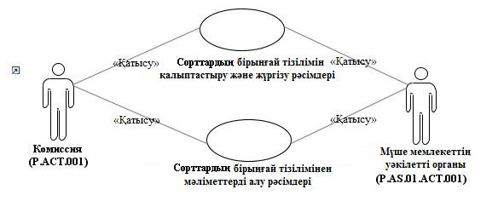

      1-сурет. Жалпы процестің құрылымы

      13. Операциялардың егжей-тегжейлі сипаттамасын қоса алғанда, өз мақсаты бойынша топтастырылған жалпы процестің рәсімдерін орындау тәртібі осы Қағидалардың VIII бөлімінде берілген.

      14. Рәсімдердің әрбір тобы үшін жалпы процестің рәсімдері арасындағы байланысты және оларды орындау тәртібін көрсететін жалпы схема берілген. Рәсімдердің жалпы схемасы UML (Unified Modeling Language – модельдеудің біріздендірілген тілі) графикалық нотациясы пайдалана отырып құрылған және мәтіндік сипаттамамен жабдықталған.

**4. Сорттардың бірыңғай тізілімін қалыптастыру және жүргізу рәсімдерінің тобы**

      15. Сорттардың бірыңғай тізілімін қалыптастыру және жүргізу рәсімдерін орындау мүше мемлекеттің уәкілетті органы Сорттардың бірыңғай тізіліміне енгізу үшін мәліметтер, оған өзгерістер енгізу немесе Сорттардың бірыңғай тізілімінен мәліметтер алып тастау үшін мәліметтер жіберген кезден басталады.

      Мүше мемлекеттің уәкілетті органы ұлттық тізілімдегі сорттың тіркеу нөмірінің бірегейлігін қамтамасыз етеді.

      Сорттардың бірыңғай тізіліміне жаңа мәліметтер енгізілген жағдайда "Сорттардың бірыңғай тізіліміне мәліметтер енгізу" (P.AS.01.PRC.001) рәсімі орындалады.

      Сорттардың бірыңғай тізілімінде қамтылған мәліметтерге өзгерістер енгізілген жағдайда "Сорттардың бірыңғай тізілімінде қамтылған мәліметтерді өзгерту" (P.AS.01.PRC.002) рәсімі орындалады.

      Сорттардың бірыңғай тізілімінде қамтылған мәліметтер алып тасталған жағдайда "Сорттардың бірыңғай тізіліміндегі мәліметтерді алып тастау" (P.AS.01.PRC.003) рәсімі орындалады.

      16. Сорттардың бірыңғай тізілімін қалыптастыру және жүргізу рәсімдері тобының келтірілген сипаттамасы 2-суретте ұсынылған.

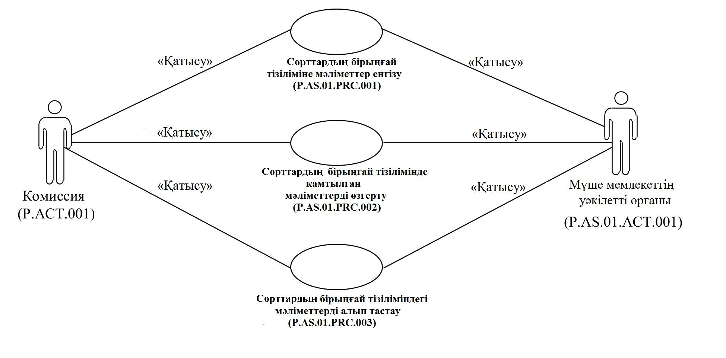

      2-сурет. Сорттардың бірыңғай тізілімін қалыптастыру және жүргізу рәсімдері тобының жалпы схемасы

      17. Сорттардың бірыңғай тізілімін қалыптастыру және жүргізу рәсімдерінің тобына кіретін жалпы процесс рәсімдерінің тізбесі 2-кестеде берілген.

      2-кесте

**Сорттардың бірыңғай тізілімін қалыптастыру және жүргізу рәсімдерінің тобына кіретін жалпы процесс рәсімдерінің тізбесі**

|  |  |  |
| --- | --- | --- |
| Кодтық белгіленімі | Атауы | Сипаттамасы |
| 1 | 2 | 3 |
| P.AS.01.PRC.001 | Сорттардың бірыңғай тізіліміне мәліметтер енгізу | рәсімді орындау процесінде мүше мемлекеттің уәкілетті органы Сорттардың бірыңғай тізіліміне енгізу үшін мәліметтерді қалыптастыруды және Комиссияға ұсынуды жүзеге асырады |
| P.AS.01.PRC.002 | Сорттардың бірыңғай тізілімінде қамтылған мәліметтерді өзгерту | рәсімді орындау процесінде мүше мемлекеттің уәкілетті органы Сорттардың бірыңғай тізіліміне өзгерістер енгізу үшін мәліметтерді қалыптастыруды және Комиссияға ұсынуды жүзеге асырады |
| P.AS.01.PRC.003 | Сорттардың бірыңғай тізілімінен мәліметтерді алып тастау | рәсімді орындау процесінде мүше мемлекеттің уәкілетті органы Сорттардың бірыңғай тізілімінен алып тастау үшін мәліметтерді қалыптастыруды және Комиссияға ұсынуды жүзеге асырады |

**5. Сорттардың бірыңғай тізілімінен мәліметтерді алу рәсімдерінің тобы**

      18. Сорттардың бірыңғай тізілімінен мәліметтерді алу рәсімдері мүше мемлекеттердің уәкілетті органдарының ақпараттық жүйелерінен тиісті сұрау салулар алынған кезде орындалады.

      Сорттардың бірыңғай тізілімінен мәліметтерді алу рәсімдерін орындау шеңберінде сұрау салулардың мынадай түрлері өңделеді:

      мүше мемлекеттің уәкілетті органының Сорттардың бірыңғай тізілімінен өзгертілген мәліметтерді алу қажеттілігін бағалау мақсатында орындалатын Сорттардың бірыңғай тізілімінің жаңартылу күні мен уақыты туралы мәліметтерге сұрау салу;

      мүше мемлекеттің уәкілетті органының белгілі бір күнге өзекті мәліметтерді Сорттардың бірыңғай тізілімінен алу қажеттілігін бағалау мақсатында орындалатын Сорттардың бірыңғай тізілімінен мәліметтерге сұрау салу. Сорттардың бірыңғай тізілімінен мәліметтер сұрау салуда көрсетілген күнгі жағдай бойынша сұратылады;

      Сорттардың бірыңғай тізілімінен өзгертілген мәліметтерге сұрау салу;

      мүше мемлекеттің уәкілетті органы Сорттардың бірыңғай тізіліміндегі жазбалар саны туралы мәліметтерді алу мақсатында орындалатын Сорттардың бірыңғай тізіліміндегі жазбалар саны туралы мәліметтерге сұрау салу.

      Сорттардың бірыңғай тізілімінен өзгертілген мәліметтерге сұрау салу шеңберінде мыналар сұратылуы мүмкін:

      Сорттардың бірыңғай тізіліміне мәліметтерді қосу немесе оларды өзгерту сұрау салуда көрсетілген күн мен уақыттан бастап сұрау салу орындалған кезге дейін жүргізілген мәліметтер;

      Сорттардың бірыңғай тізіліміне мәліметтерді қосу немесе оларды өзгерту сұрау салуда көрсетілген уақыт кезеңі ішінде жүргізілген мәліметтер;

      толық көлемде (тарихи деректерді ескере отырып) Сорттардың бірыңғай тізілімінде қамтылған мәліметтер.

      Сорттардың бірыңғай тізілімінен мәліметтерге толық көлемде сұрау салу мүше мемлекеттің уәкілетті органының ақпараттық жүйесіне мәліметтерді бастапқы жүктеу кезінде пайдаланылады, мысалы, жалпы процесті инициализациялау, жаңа мүше мемлекетті қосу, іркілістен кейін ақпаратты қалпына келтіру кезінде пайдаланылады. Мұндай жағдайда ұлттық тізілімдегі мәліметтерді жаңарту күні мен уақыты, сондай-ақ мәліметтерді өзгерту кезеңі сұрау салуда көрсетілмейді.

      Сұрау салуды жүзеге асыру кезінде мынадай рәсімдердің бірі орындалады:

      "Сорттардың бірыңғай тізілімін жаңарту күні мен уақыты туралы мәліметтерді алу" (P.AS.01.PRC.004);

      "Сорттардың бірыңғай тізілімінен мәліметтерді алу" (P.AS.01.PRC.005);

      "Сорттардың бірыңғай тізілімінен өзгертілген мәліметтерді алу" (P.AS.01.PRC.006);

      "Сорттардың бірыңғай тізілімі жазбаларының саны туралы мәліметтерді алу" (P.AS.01.PRC.007).

      Көрсетілген рәсімдер дәйектілікпен орындалуы мүмкін ("Сорттардың бірыңғай тізілімін жаңарту күні мен уақыты туралы мәліметтерді алу" (P.AS.01.PRC.004) рәсімі, содан кейін "Сорттардың бірыңғай тізілімінен өзгертілген мәліметтерді алу" (P.AS.01.PRC.006) рәсімі) не әрбір рәсім сұрау салуды жүзеге асыру мақсаттарына қарай басқалардан бөлек орындалуы мүмкін.

      19. Сорттардың бірыңғай тізілімінен мәліметтерді алу рәсімдері тобының келтірілген сипаттамасы 3-суретте ұсынылған.

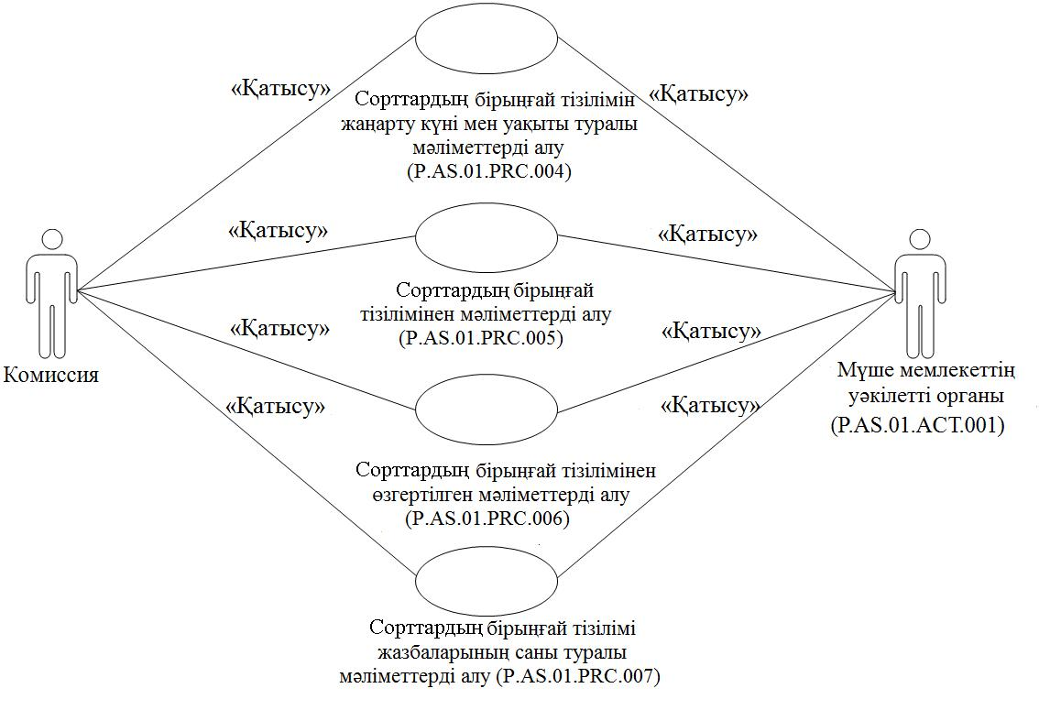

      3-сурет. Сорттардың бірыңғай тізілімінен мәліметтерді алу рәсімдері тобының жалпы схемасы

      20. Сорттардың бірыңғай тізілімінен мәліметтерді алу рәсімдері тобына кіретін жалпы процесс рәсімдерінің тізбесі 3-кестеде келтірілген.

      3-кесте

**Сорттардың бірыңғай тізілімінен мәліметтерді алу рәсімдері тобына кіретін жалпы процесс рәсімдерінің тізбесі**

|  |  |  |
| --- | --- | --- |
| Кодтық белгіленімі | Атауы | Сипаттамасы |
| 1 | 2 | 3 |
| P.AS.01.PRC.004 | Сорттардың бірыңғай тізілімін жаңарту күні мен уақыты туралы мәліметтерді алу | рәсім мүше мемлекеттің уәкілетті органының ақпараттық жүйесінде сақталатын сорттар туралы мәліметтерді Сорттардың бірыңғай тізіліміндегі тиісті мәліметтермен үндестіру қажеттігін мүше мемлекеттің уәкілетті органының бағалауына арналған |
| P.AS.01.PRC.005 | Сорттардың бірыңғай тізілімінен мәліметтерді алу | рәсім Сорттардың бірыңғай тізілімінде қамтылатын сорттар туралы мәліметтерді белгілі бір күнгі жағдай бойынша алуға арналған |
| P.AS.01.PRC.006 | Сорттардың бірыңғай тізілімінен өзгертілген мәліметтерді алу | рәсім Сорттардың бірыңғай тізілімінде қамтылған сорттар туралы өзгертілген мәліметтерді алуға арналған |
| P.AS.01.PRC.007 | Сорттардың бірыңғай тізілімі жазбаларының саны туралы мәліметтерді алу | рәсім берілген параметрлерге сәйкес келетін Сорттардың бірыңғай тізіліміндегі жазбалардың саны туралы мәліметтерді алуға арналған |

**V. Жалпы процестің ақпараттық объектілері**

      21. Жалпы процеске қатысушылар арасындағы өзара ақпараттық іс-қимыл процесінде олар туралы немесе олардан мәліметтер берілетін ақпараттық объектілер тізбесі 4-кестеде келтірілген.

      4-кесте

**Ақпараттық объектілер тізбесі**

|  |  |  |
| --- | --- | --- |
| Кодтық белгіленімі | Атауы | Сипаттамасы |
| 1 | 2 | 3 |
| P.AS.01.BEN.001 | Сорттардың бірыңғай тізілімі | ұлттық тізілімге енгізілген ауыл шаруашылығы өсімдіктерінің сорттары туралы мәліметтерді қамтитын жалпы ақпараттық ресурс |

**VI. Жалпы процеске қатысушылардың жауапкершілігі**

      22. Мәліметтердің уақтылы және толық берілуін қамтамасыз етуге бағытталған талаптарды сақтамағаны үшін Комиссияның ақпараттық өзара іс-қимылға қатысатын лауазымды адамдары мен қызметкерлерін тәртіптік жауаптылыққа тарту 2014 жылғы 29 мамырдағы Еуразиялық экономикалық одақ туралы шартқа, Одақ құқығын құрайтын өзге де халықаралық шарттар мен актілерге сәйкес, ал мүше мемлекеттердің уәкілетті органдарының лауазымды адамдары мен қызметкерлерін тәртіптік жауаптылыққа тарту мүше мемлекеттердің заңнамасына сәйкес жүзеге асырылады.

**VII. Жалпы процестің анықтамалықтары мен сыныптауыштары**

      23. Жалпы процестің анықтамалықтары мен сыныптауыштарының тізбесі 5-кестеде берілген.

      5-кесте

**Жалпы процестің анықтамалықтары мен сыныптауыштарының тізбесі**

|  |  |  |  |
| --- | --- | --- | --- |
| Кодтық белгіленімі | Атауы | Типі | Сипаттамасы |
| 1 | 2 | 3 | 4 |
| P.AS.01.CLS.008 | рұқсат берілген аймақтардың және жарық түсетін аймақтардың анықтамалығы | анықтамалық | рұқсат берілген аймақтардың және жарық түсетін аймақтардың кодтары мен атауларының тізбесін қамтиды |
| P.AS.01.CLS.011 | өсімдіктердің тектерінің және түрлерінің сыныптауышы | сыныптауыш | орыс, латын тілдерінде тектердің және түрлердің кодтары мен атауларының тізбесін қамтиды |
| P.AS.01.CLS.013 | сорттың белгілерінің және қасиеттерінің сыныптауышы | сыныптауыш | сорттың белгілерінің және қасиеттерінің кодтары мен атауларының тізбесін қамтиды |
| P.CLS.019 | әлем елдерінің халықаралық сыныптауышы | сыныптауыш | ISO 3166-1 сәйкес әлем елдері кодтары мен атауларының тізбесін қамтиды |

**VIII. Жалпы процесс рәсімдері**

**1. Сорттардың бірыңғай тізілімін қалыптастыру және жүргізу рәсімдері**

**"Сорттардың бірыңғай тізіліміне мәліметтер енгізу" (P.AS.01.PRC.001) рәсімі**

      24. "Сорттардың бірыңғай тізіліміне мәліметтер енгізу" (P.AS.01.PRC.001) рәсімінің орындалу схемасы 4-суретте ұсынылған.

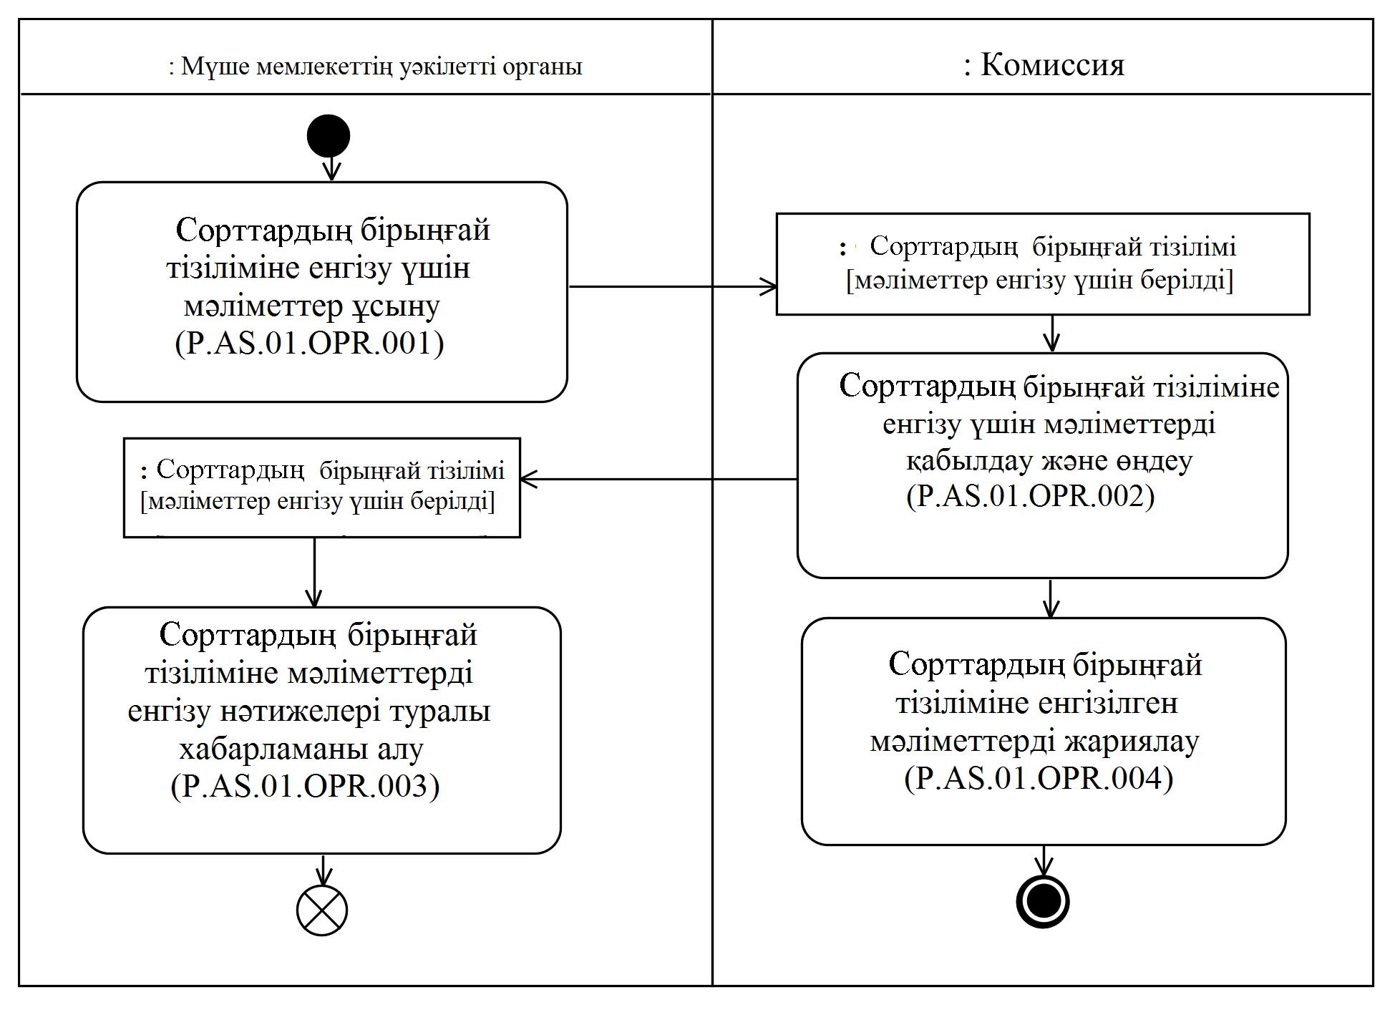

      4-сурет. "Сорттардың бірыңғай тізіліміне мәліметтер енгізу" (P.AS.01.PRC.001) рәсімін орындау схемасы

      25. "Сорттардың бірыңғай тізіліміне мәліметтер енгізу" (P.AS.01.PRC.001) рәсімі мүше мемлекеттің уәкілетті органы ұлттық тізілімге жаңа сорт туралы мәліметтерді енгізген кезде орындалады.

      26. Бірінші болып "Сорттардың бірыңғай тізіліміне енгізу үшін мәліметтер ұсыну" (P.AS.01.OPR.001) операциясы орындалады, оны орындау нәтижелері бойынша мүше мемлекеттің уәкілетті органы Сорттардың бірыңғай тізіліміне енгізу үшін ұлттық тізілімге енгізілген мәліметтерді қалыптастырады және Комиссияға жібереді.

      27. Ұлттық тізілімге енгізілген мәліметтер Комиссияға келіп түскен кезде "Сорттардың бірыңғай тізіліміне енгізу үшін мәліметтерді қабылдау және өңдеу" (P.AS.01.OPR.002) операциясы орындалады, оны орындау нәтижелері бойынша Комиссия көрсетілген мәліметтерді алады, оларды өңдеуді орындайды және мәліметтерді өңдеу нәтижелері туралы хабарламаны мәліметтерді ұсынған мүше мемлекеттің уәкілетті органына жібереді.

      28. Мүше мемлекеттің уәкілетті органына мәліметтерді өңдеу нәтижелері туралы хабарлама келіп түскен кезде "Сорттардың бірыңғай тізіліміне мәліметтерді енгізу нәтижелері туралы хабарламаны алу" (P.AS.01.OPR.003) операциясы орындалады, оның нәтижелері бойынша мәліметтерді жіберген мүше мемлекеттің уәкілетті органы мәліметтерді өңдеу нәтижелері туралы алынған хабарламаны өңдеуді жүзеге асырады.

      29. "Сорттардың бірыңғай тізіліміне енгізу үшін мәліметтерді қабылдау және өңдеу" (P.AS.01.OPR.002) операциясы орындалған жағдайда "Сорттардың бірыңғай тізіліміне енгізілген мәліметтерді жариялау" (P.AS.01.OPR.004) операциясы орындалады, оның нәтижелері бойынша Комиссия Сорттардың бірыңғай тізіліміне енгізілген мәліметтерді Одақтың ақпараттық порталында жариялауды қамтамасыз етеді.

      30. "Сорттардың бірыңғай тізіліміне мәліметтер енгізу" (P.AS.01.PRC.001) рәсімін орындау нәтижесі Сорттардың бірыңғай тізіліміне сорттар туралы мәліметтерді енгізу және көрсетілген мәліметтерді Одақтың ақпараттық порталында жариялау болып табылады.

      31. "Сорттардың бірыңғай тізіліміне мәліметтер енгізу" (P.AS.01.PRC.001) рәсімі шеңберінде орындалатын жалпы процесс операцияларының тізбесі 6-кестеде келтірілген.

      6-кесте

**"Сорттардың бірыңғай тізіліміне мәліметтер енгізу" (P.AS.01.PRC.001) рәсімі шеңберінде орындалатын жалпы процесс операцияларының тізбесі**

|  |  |  |
| --- | --- | --- |
| Кодтық белгіленімі | Атауы | Сипаттамасы |
| 1 | 2 | 3 |
| P.AS.01.OPR.001 | Сорттардың бірыңғай тізіліміне енгізу үшін мәліметтер ұсыну | осы Қағидалардың 7-кестесінде келтірілген |
| P.AS.01.OPR.002 | Сорттардың бірыңғай тізіліміне енгізу үшін мәліметтерді қабылдау және өңдеу | осы Қағидалардың 8-кестесінде келтірілген |
| P.AS.01.OPR.003 | Сорттардың бірыңғай тізіліміне мәліметтерді енгізу нәтижелері туралы хабарламаны алу | осы Қағидалардың 9-кестесінде келтірілген |
| P.AS.01.OPR.004 | Сорттардың бірыңғай тізіліміне енгізілген мәліметтерді жариялау | осы Қағидалардың 10-кестесінде келтірілген |

      7-кесте

**"Сорттардың бірыңғай тізіліміне енгізу үшін мәліметтер ұсыну" (P.AS.01.OPR.001) операциясының сипаттамасы**

|  |  |  |
| --- | --- | --- |
| № р/р | Элементтің белгіленімі | Сипаттамасы |
| 1 | 2 | 3 |
| 1 | Кодтық белгіленімі | P.AS.01.OPR.001 |
| 2 | Операцияның атауы | Сорттардың бірыңғай тізіліміне енгізу үшін мәліметтер ұсыну |
| 3 | Орындаушы | мүше мемлекеттің уәкілетті органы |
| 4 | Орындау шарттары | ұлттық тізілімге мәліметтер енгізілген кезде орындалады |
| 5 | Шектеулер | ұсынылатын мәліметтердің форматы мен құрылымы Электрондық құжаттардың және мәліметтердің форматтары мен құрылымдарының сипаттамасына сәйкес келуі тиіс |
| 6 | Операцияның сипаттамасы | орындаушы ұлттық тізілімге енгізілген өсімдіктердің сорттары туралы мәліметтерді қалыптастырады және Ақпараттық өзара іс-қимыл регламентіне сәйкес оларды Комиссияға жібереді |
| 7 | Нәтижелері | ұлттық тізілімге енгізілген мәліметтер Комиссияға ұсынылды |

      8-кесте

**"Сорттардың бірыңғай тізіліміне енгізу үшін мәліметтерді қабылдау және өңдеу" (P.AS.01.OPR.002) операциясының сипаттамасы**

|  |  |  |
| --- | --- | --- |
| № р/р | Элементтің белгіленімі | Сипаттамасы |
| 1 | 2 | 3 |
| 1 | Кодтық белгіленімі | P.AS.01.OPR.002 |
| 2 | Операцияның атауы | Сорттардың бірыңғай тізіліміне енгізу үшін мәліметтерді қабылдау және өңдеу |
| 3 | Орындаушы | Комиссия |
| 4 | Орындау шарттары | ұлттық тізілімге енгізілген мәліметтер келіп түскен кезде орындалады ("Сорттардың бірыңғай тізіліміне енгізу үшін мәліметтер ұсыну" (P.AS.01.OPR.001) операциясы) |
| 5 | Шектеулер | ұсынылатын мәліметтердің форматы мен құрылымы Электрондық құжаттардың және мәліметтердің форматтары мен құрылымдарының сипаттамасына сәйкес келуі тиіс. Электрондық құжаттың (мәліметтердің) деректемелері Ақпараттық өзара іс-қимыл регламентінің ІХ бөлімінде көзделген талаптарға сәйкес келуге тиіс. |
| 6 | Операцияның сипаттамасы | орындаушы сорттар туралы мәліметтерді қабылдайды және оларды Ақпараттық өзара іс-қимыл регламентіне сәйкес тексереді.  Тексеру сәтті орындалған жағдайда орындаушы:  Сорттардың бірыңғай тізіліміне жаңа мәліметтерді енгізуді жүзеге асырады, Сорттардың бірыңғай тізілімінде алынған мәліметтерді жаңарту күні мен уақытын толтырады;  мәліметтерді ұсынған мүше мемлекеттің уәкілетті органына Ақпараттық өзара іс-қимыл регламентіне сәйкес мәліметтерді енгізуге сай келетін өңдеу нәтижесінің кодын көрсете отырып, мәліметтерді өңдеу нәтижелері туралы хабарламаны жібереді |
| 7 | Нәтижелері | ұлттық тізілімге енгізілген мәліметтер өңделді, мүше мемлекеттің уәкілетті органына мәліметтерді өңдеу нәтижелері туралы хабарлама жіберілді |

      9-кесте

**"Сорттардың бірыңғай тізіліміне мәліметтерді енгізу нәтижелері туралы хабарламаны алу" (P.AS.01.OPR.003) операциясының сипаттамасы**

|  |  |  |
| --- | --- | --- |
| № р/р | Элементтің белгіленімі | Сипаттамасы |
| 1 | 2 | 3 |
| 1 | Кодтық белгіленімі | P.AS.01.OPR.003 |
| 2 | Операцияның атауы | Сорттардың бірыңғай тізіліміне мәліметтерді енгізу нәтижелері туралы хабарламаны алу |
| 3 | Орындаушы | мүше мемлекеттің уәкілетті органы |
| 4 | Орындау шарттары | орындаушы мәліметтерді өңдеу нәтижелері туралы хабарламаны алған кезде орындалады |
| 5 | Шектеулер | ұсынылатын мәліметтердің форматы мен құрылымы Электрондық құжаттардың және мәліметтердің форматтары мен құрылымдарының сипаттамасына сәйкес келуі тиіс |
| 6 | Операцияның сипаттамасы | орындаушы хабарламаны қабылдайды және оны Ақпараттық өзара іс-қимыл регламентіне сәйкес тексереді |
| 7 | Нәтижелері | ұсынылған мәліметтерді өңдеу нәтижелері туралы хабарлама алынды |

      10-кесте

**"Сорттардың бірыңғай тізіліміне енгізілген мәліметтерді жариялау" (P.AS.01.OPR.004) операциясының сипаттамасы**

|  |  |  |
| --- | --- | --- |
| № р/р | Элементтің белгіленімі | Сипаттамасы |
| 1 | 2 | 3 |
| 1 | Кодтық белгіленімі | P.AS.01.OPR.004 |
| 2 | Операцияның атауы | Сорттардың бірыңғай тізіліміне енгізілген мәліметтерді жариялау |
| 3 | Орындаушы | Комиссия |
| 4 | Орындау шарттары | ұлттық тізілімге енгізілген мәліметтерді қабылдағаннан және өңдегеннен кейін орындалады ("Сорттардың бірыңғай тізіліміне енгізу үшін мәліметтерді қабылдау және өңдеу" (P.AS.01.OPR.002) операциясы) |
| 5 | Шектеулер | – |
| 6 | Операцияның сипаттамасы | орындаушы Сорттардың бірыңғай тізіліміне енгізілген мәліметтерді Одақтың ақпараттық порталында жариялауды қамтамасыз етеді |
| 7 | Нәтижелері | Сорттардың бірыңғай тізіліміне енгізілген мәліметтер Одақтың ақпараттық порталында жарияланды |

**"Сорттардың бірыңғай тізілімінде қамтылған мәліметтерді өзгерту" (P.AS.01.PRC.002) рәсімі**

      32. "Сорттардың бірыңғай тізілімінде қамтылған мәліметтерді өзгерту" (P.AS.01.PRC.002) рәсімін орындау схемасы 5-суретте ұсынылған.

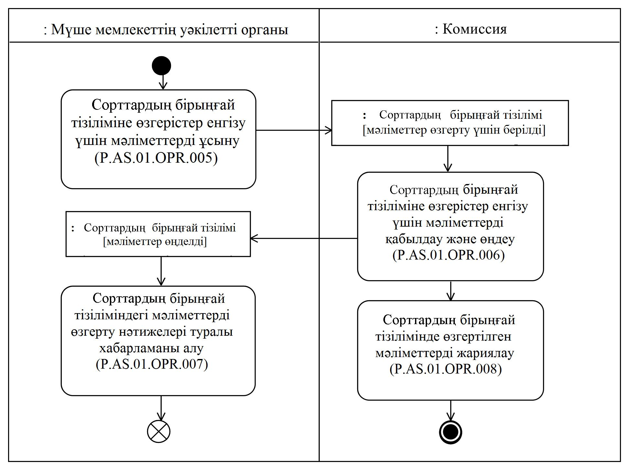

      5-сурет. "Сорттардың бірыңғай тізілімінде қамтылған мәліметтерді өзгерту" (P.AS.01.PRC.002) рәсімін орындау схемасы

      33. "Сорттардың бірыңғай тізілімінде қамтылған мәліметтерді өзгерту" (P.AS.01.PRC.002) рәсімін мүше мемлекеттің уәкілетті органы ұлттық тізілімдегі сорттар туралы мәліметтер өзгерген кезде орындайды.

      34. Бірінші болып "Сорттардың бірыңғай тізіліміне өзгерістер енгізу үшін мәліметтерді ұсыну" (P.AS.01.OPR.005) операциясы бірінші орындалады, оны орындау нәтижелері бойынша мүше мемлекеттің уәкілетті органы Сорттардың бірыңғай тізіліміне өзгерістер енгізу үшін ұлттық тізілімде өзгертілген мәліметтерді қалыптастырады және Комиссияға жібереді.

      35. Ұлттық тізілімде өзгертілген мәліметтер Комиссияға келіп түскен кезде "Сорттардың бірыңғай тізіліміне өзгерістер енгізу үшін мәліметтерді қабылдау және өңдеу" (P.AS.01.OPR.006) операциясы орындалады, оны орындау нәтижелері бойынша Комиссия көрсетілген мәліметтерді алады, өзгерістер тарихын сақтай отырып, оларды өңдеуді орындайды және мәліметтерді өңдеу нәтижелері туралы хабарламаны мәліметтерді ұсынған мүше мемлекеттің уәкілетті органына жібереді.

      36. Мүше мемлекеттің уәкілетті органына ұсынылған мәліметтерді өңдеу нәтижелері туралы хабарлама келіп түскен кезде "Сорттардың бірыңғай тізіліміндегі мәліметтерді өзгерту нәтижелері туралы хабарламаны алу" (P.AS.01.OPR.007) операциясы орындалады, оны орындау нәтижелері бойынша мәліметтерді жіберген мүше мемлекеттің уәкілетті органы мәліметтерді өңдеу нәтижелері туралы алынған хабарламаны өңдеуді жүзеге асырады.

      37. "Сорттардың бірыңғай тізіліміне өзгерістер енгізу үшін мәліметтерді қабылдау және өңдеу" (P.AS.01.OPR.006) операциясы орындалған жағдайда "Сорттардың бірыңғай тізілімінде өзгертілген мәліметтерді жариялау" (P.AS.01.OPR.008) операциясы орындалады, оны орындау нәтижелері бойынша Комиссия Сорттардың бірыңғай тізілімінде өзгертілген мәліметтерді Одақтың ақпараттық порталында жариялауды қамтамасыз етеді.

      38. Сорттардың бірыңғай тізілімінде сорт туралы мәліметтерді өзгерту және өзгерістер тарихын көру мүмкіндігімен Одақтың ақпараттық порталында көрсетілген мәліметтерді жариялау "Сорттардың бірыңғай тізілімінде қамтылған мәліметтерді өзгерту" (P.AS.01.PRC.002) рәсімін орындау нәтижесі болып табылады.

      39. "Сорттардың бірыңғай тізілімінде қамтылған мәліметтерді өзгерту" (P.AS.01.PRC.002) рәсімі шеңберінде орындалатын жалпы процесс операцияларының тізбесі 11-кестеде келтірілген.

      11-кесте

**"Сорттардың бірыңғай тізілімінде қамтылған мәліметтерді өзгерту" (P.AS.01.PRC.002) рәсімі шеңберінде орындалатын жалпы процесс операцияларының тізбесі**

|  |  |  |
| --- | --- | --- |
| Кодтық белгіленімі | Атауы | Сипаттамасы |
| 1 | 2 | 3 |
| P.AS.01.OPR.005 | Сорттардың бірыңғай тізіліміне өзгерістер енгізу үшін мәліметтерді ұсыну | осы Қағидалардың 12-кестесінде келтірілген |
| P.AS.01.OPR.006 | Сорттардың бірыңғай тізіліміне өзгерістер енгізу үшін мәліметтерді қабылдау және өңдеу | осы Қағидалардың 13-кестесінде келтірілген |
| P.AS.01.OPR.007 | Сорттардың бірыңғай тізіліміндегі мәліметтерді өзгерту нәтижелері туралы хабарламаны алу | осы Қағидалардың 14-кестесінде келтірілген |
| P.AS.01.OPR.008 | Сорттардың бірыңғай тізілімінде өзгертілген мәліметтерді жариялау | осы Қағидалардың 15-кестесінде келтірілген |

      12-кесте

**"Сорттардың бірыңғай тізіліміне өзгерістер енгізу үшін мәліметтерді ұсыну" (P.AS.01.OPR.005) операциясының сипаттамасы**

|  |  |  |
| --- | --- | --- |
| № р/р | Элементтің белгіленімі | Сипаттамасы |
| 1 | 2 | 3 |
| 1 | Кодтық белгіленімі | P.AS.01.OPR.005 |
| 2 | Операцияның атауы | Сорттардың бірыңғай тізіліміне өзгерістер енгізу үшін мәліметтерді ұсыну |
| 3 | Орындаушы | мүше мемлекеттің уәкілетті органы |
| 4 | Орындау шарттары | ұлттық тізілімдегі сорттар туралы мәліметтер өзгерген кезде орындалады |
| 5 | Шектеулер | ұсынылатын мәліметтердің форматы мен құрылымы Электрондық құжаттардың және мәліметтердің форматтары мен құрылымдарының сипаттамасына сәйкес келуі тиіс |
| 6 | Операцияның сипаттамасы | орындаушы ұлттық тізілімдегі өзгертілген мәліметтерді қалыптастырады және Ақпараттық өзара іс-қимыл регламентіне сәйкес оларды Комиссияға жібереді |
| 7 | Нәтижелері | ұлттық тізілімдегі өзгертілген мәліметтер Комиссияға ұсынылды |

      13-кесте

**"Сорттардың бірыңғай тізіліміне өзгерістер енгізу үшін мәліметтерді қабылдау және өңдеу" (P.AS.01.OPR.006) операциясының сипаттамасы**

|  |  |  |
| --- | --- | --- |
| № р/р | Элементтің белгіленімі | Сипаттамасы |
| 1 | 2 | 3 |
| 1 | Кодтық белгіленімі | P.AS.01.OPR.006 |
| 2 | Операцияның атауы | Сорттардың бірыңғай тізіліміне өзгерістер енгізу үшін мәліметтерді қабылдау және өңдеу |
| 3 | Орындаушы | Комиссия |
| 4 | Орындау шарттары | ұлттық тізілімде өзгертілген мәліметтерді алған кезде орындалады ("Сорттардың бірыңғай тізіліміне өзгерістер енгізу үшін мәліметтерді ұсыну" (P.AS.01.OPR.005) операциясы) |
| 5 | Шектеулер | ұсынылатын мәліметтердің форматы мен құрылымы Электрондық құжаттардың және мәліметтердің форматтары мен құрылымдарының сипаттамасына сәйкес келуі тиіс. Электрондық құжаттың (мәліметтердің) деректемелері Ақпараттық өзара іс-қимыл регламентінің ІХ бөлімінде көзделген талаптарға сәйкес келуге тиіс. |
| 6 | Операцияның сипаттамасы | орындаушы сорттар туралы мәліметтерді қабылдайды және оларды Ақпараттық өзара іс-қимыл регламентіне сәйкес тексереді.  Тексеру сәтті орындалған жағдайда орындаушы:  Сорттардың бірыңғай тізілімінде өзгертілетін мәліметтердің қолданылуының аяқталу күні мен уақытын алынған мәліметтердің қолданылуы басталған күні мен уақыты мәнімен толтырады,  Сорттардың бірыңғай тізілімінде өзгертілетін мәліметтердің жаңартылу күні мен уақытын жаңартады. Нәтижесінде Сорттардың бірыңғай тізілімінде өзгертілетін мәліметтер өзгерістер тарихын көру мүмкіндігін қамтамасыз ету үшін сақталады және одан әрі өңдеуге қолжетімсіз болады;  сорттар туралы алынған мәліметтерді Сорттардың бірыңғай тізіліміне енгізуді жүзеге асырады, өзгертілетін мәліметтерді жаңарту күні мен уақытын толтырады; мәліметтерді ұсынған мүше мемлекеттің уәкілетті органына Ақпараттық өзара іс-қимыл регламентіне сәйкес мәліметтерді өзгертуге сай келетін мәліметтерді өңдеу нәтижесінің кодын көрсете отырып, мәліметтерді өңдеу нәтижелері туралы хабарламаны жібереді |
| 7 | Нәтижелері | ұлттық тізілімде өзгертілген мәліметтер өңделді, мүше мемлекеттің уәкілетті органына ұсынылған мәліметтерді өңдеу нәтижелері туралы хабарлама жіберілді |

      14-кесте

**"Сорттардың бірыңғай тізіліміндегі мәліметтерді өзгерту нәтижелері туралы хабарламаны алу" (P.AS.01.OPR.007) операциясының сипаттамасы**

|  |  |  |
| --- | --- | --- |
| № р/р | Элементтің белгіленімі | Сипаттамасы |
| 1 | 2 | 3 |
| 1 | Кодтық белгіленімі | P.AS.01.OPR.007 |
| 2 | Операцияның атауы | Сорттардың бірыңғай тізіліміндегі мәліметтерді өзгерту нәтижелері туралы хабарламаны алу |
| 3 | Орындаушы | мүше мемлекеттің уәкілетті органы |
| 4 | Орындау шарттары | орындаушы мәліметтерді өңдеу нәтижелері туралы хабарламаны алған кезде орындалады |
| 5 | Шектеулер | ұсынылатын мәліметтердің форматы мен құрылымы Электрондық құжаттардың және мәліметтердің форматтары мен құрылымдарының сипаттамасына сәйкес келуі тиіс |
| 6 | Операцияның сипаттамасы | орындаушы хабарламаны қабылдайды және оны Ақпараттық өзара іс-қимыл регламентіне сәйкес тексереді |
| 7 | Нәтижелері | ұсынылған мәліметтерді өңдеу нәтижелері туралы хабарлама алынды |

      15-кесте

**"Сорттардың бірыңғай тізілімінде өзгертілген мәліметтерді жариялау" (P.AS.01.OPR.008) операциясының сипаттамасы**

|  |  |  |
| --- | --- | --- |
| № р/р | Элементтің белгіленімі | Сипаттамасы |
| 1 | 2 | 3 |
| 1 | Кодтық белгіленімі | P.AS.01.OPR.008 |
| 2 | Операцияның атауы | Сорттардың бірыңғай тізілімінде өзгертілген мәліметтерді жариялау |
| 3 | Орындаушы | Комиссия |
| 4 | Орындау шарттары | ұлттық тізілімде өзгертілген мәліметтерді қабылдаған және өңдеген кезде орындалады ("Сорттардың бірыңғай тізілімінде өзгерту үшін мәліметтерді қабылдау және өңдеу" (P.AS.01.OPR.006) операциясы) |
| 5 | Шектеулер | – |
| 6 | Операцияның сипаттамасы | орындаушы Сорттардың бірыңғай тізілімінде өзгертілген мәліметтерді Одақтың ақпараттық порталында жариялауды қамтамасыз етеді |
| 7 | Нәтижелері | Сорттардың бірыңғай тізілімінде өзгертілген мәліметтер Одақтың ақпараттық порталында жарияланды |

**"Сорттардың бірыңғай тізілімінен мәліметтерді алып тастау" (P.AS.01.PRC.003) рәсімі**

      40. "Сорттардың бірыңғай тізілімінен мәліметтерді алып тастау" (P.AS.01.PRC.003) рәсімін орындау схемасы 6-суретте ұсынылған.

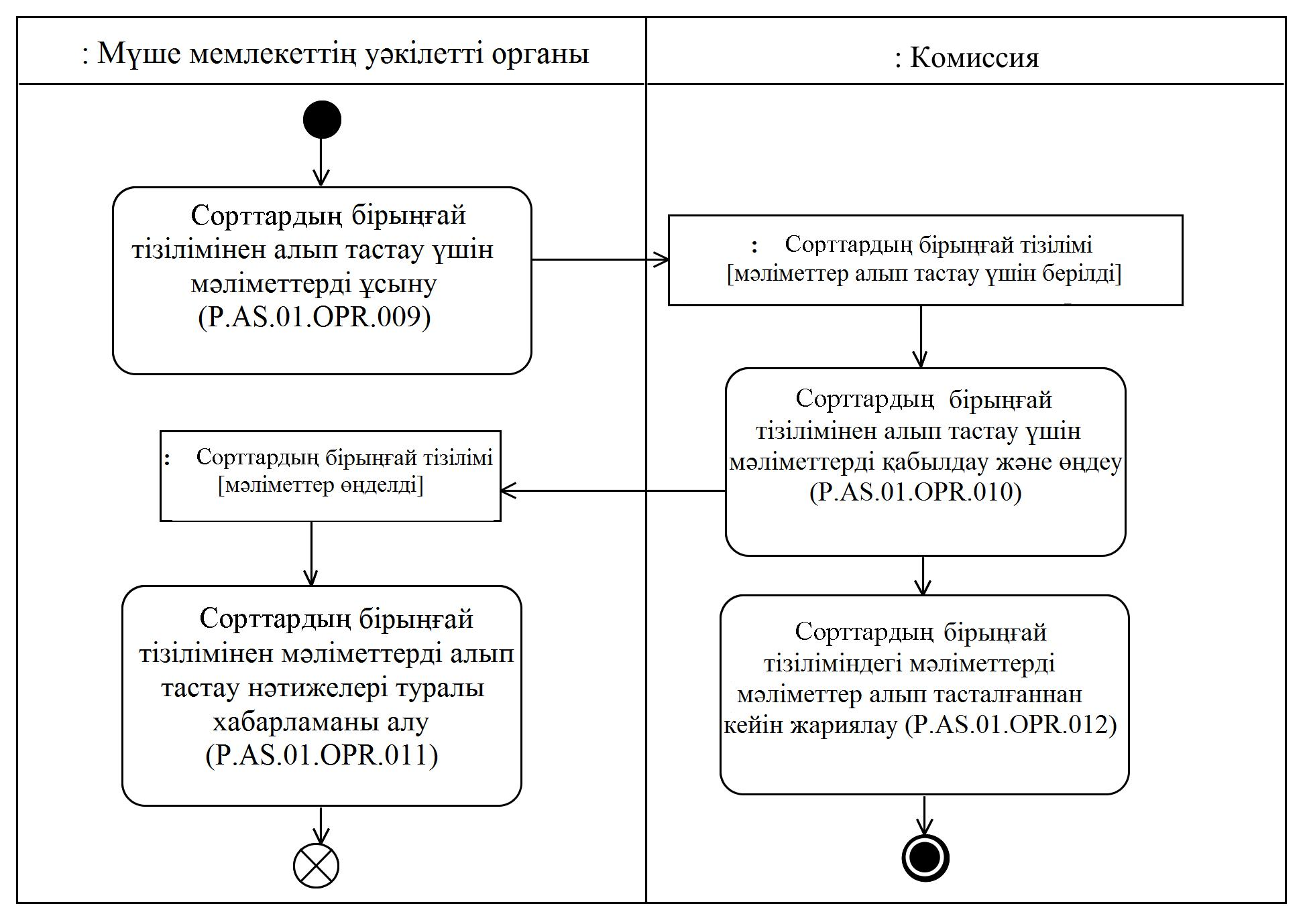

      6-сурет. "Сорттардың бірыңғай тізілімінен мәліметтерді алып тастау" (P.AS.01.PRC.003) рәсімін орындау схемасы

      41. "Сорттардың бірыңғай тізілімінен мәліметтерді алып тастау" (P.AS.01.PRC.003) рәсімі ұлттық тізілімнен сорт туралы мәліметтер алып тасталған кезде орындалады.

      42. Бірінші болып "Сорттардың бірыңғай тізілімінен алып тастау үшін мәліметтерді ұсыну" (P.AS.01.OPR.009) операциясы орындалады, оны орындау нәтижелері бойынша мүше мемлекеттің уәкілетті органы Сорттардың бірыңғай тізілімінен мәліметтерді алып тастау үшін ұлттық тізілімнен алып тасталған мәліметтерді қалыптастырады және ұсынады.

      43. Комиссияға ұлттық тізілімнен алып тасталған мәліметтер келіп түскен кезде "Сорттардың бірыңғай тізілімінен алып тастау үшін мәліметтерді қабылдау және өңдеу" (P.AS.01.OPR.010) операциясы орындалады, оны орындау нәтижелері бойынша Комиссия көрсетілген мәліметтерді алады, оларды өңдеуді орындайды және мәліметтерді ұсынған мүше мемлекеттің уәкілетті органына мәліметтерді өңдеу нәтижелері туралы хабарламаны жібереді.

      44. Мүше мемлекеттің уәкілетті органына мәліметтерді өңдеу нәтижелері туралы хабарлама келіп түскен кезде "Сорттардың бірыңғай тізілімінен мәліметтерді алып тастау нәтижелері туралы хабарламаны алу" (P.AS.01.OPR.011) операциясы орындалады, оны орындау нәтижелері бойынша мәліметтерді жіберген мүше мемлекеттің уәкілетті органы мәліметтерді өңдеу нәтижелері туралы алынған хабарламаны өңдеуді жүзеге асырады.

      45. "Сорттардың бірыңғай тізілімінен алып тастау үшін мәліметтерді қабылдау және өңдеу" (P.AS.01.OPR.010) операциясы орындалған жағдайда "Сорттардың бірыңғай тізіліміндегі мәліметтерді мәліметтер алып тасталғаннан кейін жариялау" (P.AS.01.OPR.012) операциясы орындалады, оны орындау нәтижелері бойынша Комиссия Сорттардың бірыңғай тізілімінде жаңартылған мәліметтерді Одақтың ақпараттық порталында жариялауды қамтамасыз етеді.

      46. Сорттардың бірыңғай тізілімінен сорт туралы мәліметтерді алып тастау және өзгерістер тарихын көру мүмкіндігімен Одақтың ақпараттық порталында Сорттардың бірыңғай тізілімінің жаңартылған мәліметтерін жариялау "Сорттардың бірыңғай тізілімінен мәліметтерді алып тастау" (P.AS.01.PRC.003) рәсімін орындаудың нәтижесі болып табылады.

      47. "Сорттардың бірыңғай тізілімінен мәліметтерді алып тастау" (P.AS.01.PRC.003) рәсімі шеңберінде орындалатын жалпы процесс операцияларының тізбесі 16-кестеде келтірілген.

      16-кесте

**"Сорттардың бірыңғай тізілімінен мәліметтерді алып тастау" (P.AS.01.PRC.003) рәсімі шеңберінде орындалатын жалпы процесс операцияларының тізбесі**

|  |  |  |
| --- | --- | --- |
| Кодтық белгіленімі | Атауы | Сипаттамасы |
| 1 | 2 | 3 |
| P.AS.01.OPR.009 | Сорттардың бірыңғай тізілімінен алып тастау үшін мәліметтерді ұсыну | осы Қағидалардың 17-кестесінде келтірілген |
| P.AS.01.OPR.010 | Сорттардың бірыңғай тізілімінен алып тастау үшін мәліметтерді қабылдау және өңдеу | осы Қағидалардың 18-кестесінде келтірілген |
| P.AS.01.OPR.011 | Сорттардың бірыңғай тізілімінен мәліметтерді алып тастау нәтижелері туралы хабарламаны алу | осы Қағидалардың 19-кестесінде келтірілген |
| P.AS.01.OPR.012 | Сорттардың бірыңғай тізіліміндегі мәліметтерді мәліметтер алып тасталғаннан кейін жариялау | осы Қағидалардың 20-кестесінде келтірілген |

      17-кесте

**"Сорттардың бірыңғай тізілімінен алып тастау үшін мәліметтерді ұсыну" (P.AS.01.OPR.009) операциясының сипаттамасы**

|  |  |  |
| --- | --- | --- |
| № р/р | Элементтің белгіленімі | Сипаттамасы |
| 1 | 2 | 3 |
| 1 | Кодтық белгіленімі | P.AS.01.OPR.009 |
| 2 | Операцияның атауы | Сорттардың бірыңғай тізілімінен алып тастау үшін мәліметтерді ұсыну |
| 3 | Орындаушы | мүше мемлекеттің уәкілетті органы |
| 4 | Орындау шарттары | ұлттық тізілімнен мәліметтерді алып тастау кезінде орындалады |
| 5 | Шектеулер | ұсынылатын мәліметтердің форматы мен құрылымы Электрондық құжаттардың және мәліметтердің форматтары мен құрылымдарының сипаттамасына сәйкес келуі тиіс |
| 6 | Операцияның сипаттамасы | орындаушы ұлттық тізілімнен алып тасталған мәліметтерді қалыптастырады және Ақпараттық өзара іс-қимыл регламентіне сәйкес оларды Комиссияға жібереді |
| 7 | Нәтижелері | ұлттық тізілімнен алып тасталған мәліметтер Комиссияға ұсынылды |

      18-кесте

**"Сорттардың бірыңғай тізілімінен алып тастау үшін мәліметтерді қабылдау және өңдеу" (P.AS.01.OPR.010) операциясының сипаттамасы**

|  |  |  |
| --- | --- | --- |
| № р/р | Элементтің белгіленімі | Сипаттамасы |
| 1 | 2 | 3 |
| 1 | Кодтық белгіленімі | P.AS.01.OPR.010 |
| 2 | Операцияның атауы | Сорттардың бірыңғай тізілімінен алып тастау үшін мәліметтерді қабылдау және өңдеу |
| 3 | Орындаушы | Комиссия |
| 4 | Орындау шарттары | ұлттық тізілімнен алып тасталған мәліметтер келіп түскен кезде орындалады ("Сорттардың бірыңғай тізілімінен алып тастау үшін мәліметтерді ұсыну" (P.AS.01.OPR.009) операциясы) |
| 5 | Шектеулер | ұсынылатын мәліметтердің форматы мен құрылымы Электрондық құжаттардың және мәліметтердің форматтары мен құрылымдарының сипаттамасына сәйкес келуі тиіс. Электрондық құжаттың (мәліметтердің) деректемелері Ақпараттық өзара іс-қимыл регламентінің ІХ бөлімінде көзделген талаптарға сәйкес келуге тиіс. |
| 6 | Операцияның сипаттамасы | орындаушы сорттар туралы мәліметтерді қабылдайды және оларды Ақпараттық өзара іс-қимыл регламентіне сәйкес тексереді. Тексеру сәтті орындалған жағдайда орындаушы:  Сорттардың бірыңғай тізілімінен алып тасталатын мәліметтердің қолданылуының аяқталу күні мен уақытын алынған алып тасталатын мәліметтердің қолданылуының соңғы күні мәніне сәйкес келетін мәнмен толтырады, Сорттардың бірыңғай тізілімінде алып тасталатын мәліметтердің жаңартылу күні мен уақытын жаңартады. Нәтижесінде Сорттардың бірыңғай тізілімінен алып тасталатын мәліметтер өзгерістер тарихын көру мүмкіндігін қамтамасыз ету үшін сақталады және одан әрі өңдеуге қолжетімсіз болады; Сорттардың бірыңғай тізілімінен мәліметтерді алып тастауды жүзеге асырады;  мәліметтерді ұсынған мүше мемлекеттің уәкілетті органына Ақпараттық өзара іс-қимыл регламентіне сәйкес мәліметтерді алып тастауға сай келетін мәліметтерді өңдеу нәтижесінің кодын көрсете отырып, мәліметтерді өңдеу нәтижелері туралы хабарламаны жібереді |
| 7 | Нәтижелері | ұлттық тізілімнен алып тасталған мәліметтер өңделді, мүше мемлекеттің уәкілетті органына ұсынылған мәліметтерді өңдеу нәтижелері туралы хабарлама жіберілді |

      19-кесте

**"Сорттардың бірыңғай тізілімінен мәліметтерді алып тастау нәтижелері туралы хабарламаны алу" (P.AS.01.OPR.011) операциясының сипаттамасы**

|  |  |  |
| --- | --- | --- |
| № р/р | Элементтің белгіленімі | Сипаттамасы |
| 1 | 2 | 3 |
| 1 | Кодтық белгіленімі | P.AS.01.OPR.011 |
| 2 | Операцияның атауы | Сорттардың бірыңғай тізілімінен мәліметтерді алып тастау нәтижелері туралы хабарламаны алу |
| 3 | Орындаушы | мүше мемлекеттің уәкілетті органы |
| 4 | Орындау шарттары | орындаушы мәліметтерді өңдеу нәтижелері туралы хабарламаны алған кезде орындалады |
| 5 | Шектеулер | ұсынылатын мәліметтердің форматы мен құрылымы Электрондық құжаттардың және мәліметтердің форматтары мен құрылымдарының сипаттамасына сәйкес келуі тиіс |
| 6 | Операцияның сипаттамасы | орындаушы хабарламаны қабылдайды және оны Ақпараттық өзара іс-қимыл регламентіне сәйкес тексереді |
| 7 | Нәтижелері | ұсынылған мәліметтерді өңдеу нәтижелері туралы хабарлама алынды |

      20-кесте

**"Сорттардың бірыңғай тізіліміндегі мәліметтерді мәліметтер алып тасталғаннан кейін жариялау" (P.AS.01.OPR.012) операциясының сипаттамасы**

|  |  |  |
| --- | --- | --- |
| № р/р | Элементтің белгіленімі | Сипаттамасы |
| 1 | 2 | 3 |
| 1 | Кодтық белгіленімі | P.AS.01.OPR.012 |
| 2 | Операцияның атауы | Сорттардың бірыңғай тізіліміндегі мәліметтерді мәліметтер алып тасталғаннан кейін жариялау |
| 3 | Орындаушы | Комиссия |
| 4 | Орындау шарттары | ұлттық тізілімнен алып тасталған мәліметтер қабылданғаннан және өңделгеннен кейін орындалады ("Сорттардың бірыңғай тізілімінен алып тастау үшін мәліметтерді қабылдау және өңдеу" (P.AS.01.OPR.010) операциясы) |
| 5 | Шектеулер | – |
| 6 | Операцияның сипаттамасы | орындаушы Сорттардың бірыңғай тізілімінің мәліметтерін Одақтың ақпараттық порталында жариялауды қамтамасыз етеді |
| 7 | Нәтижелері | Сорттардың бірыңғай тізілімінің жаңартылған мәліметтері Одақтың ақпараттық порталында жарияланды |

**2. Сорттардың бірыңғай тізілімінен мәліметтерді алу рәсімдері**

**"Сорттардың бірыңғай тізілімін жаңарту күні мен уақыты туралы мәліметтерді алу" (P.AS.01.PRC.004) рәсімі**

      48. "Сорттардың бірыңғай тізілімін жаңарту күні мен уақыты туралы мәліметтерді алу" (P.AS.01.PRC.004) рәсімін орындау схемасы 7-суретте ұсынылған.

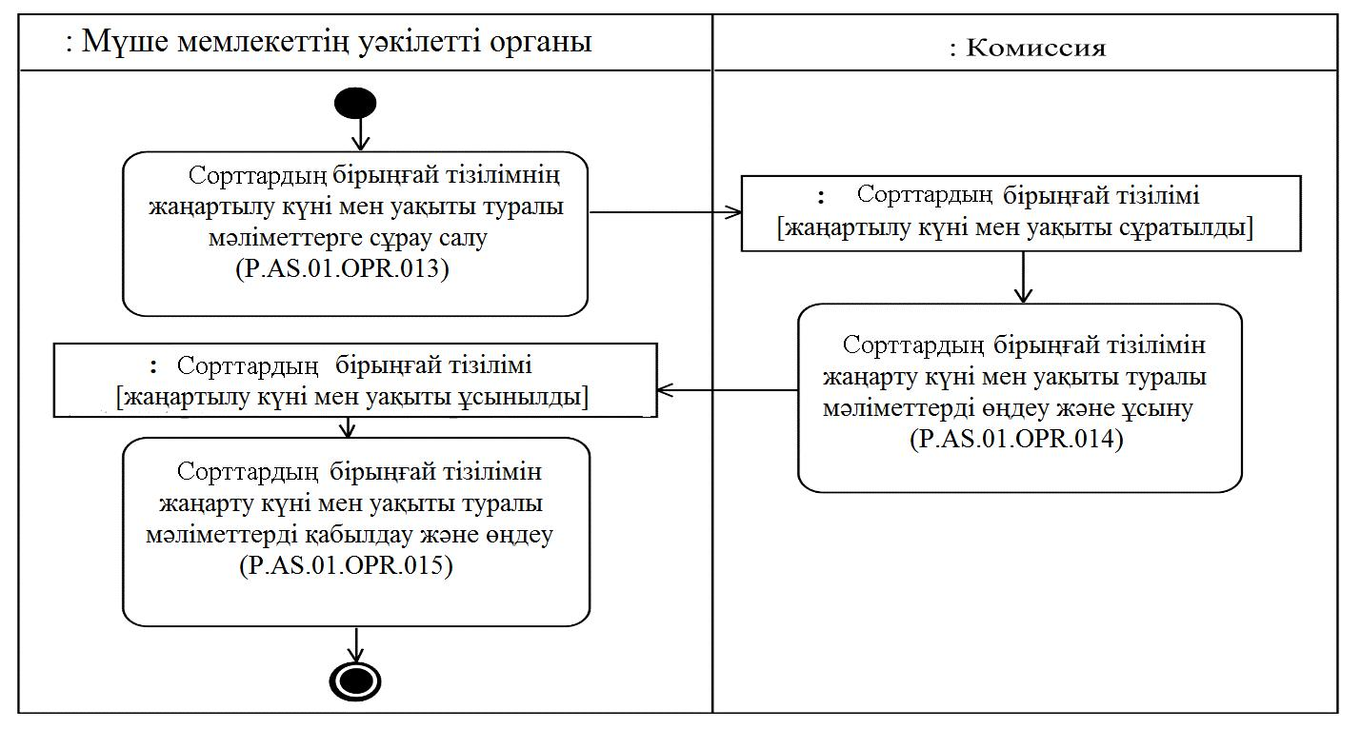

      7-сурет. "Сорттардың бірыңғай тізілімін жаңарту күні мен уақыты туралы мәліметтерді алу" (P.AS.01.PRC.004) рәсімін орындау схемасы

      49. "Сорттардың бірыңғай тізілімін жаңарту күні мен уақыты туралы мәліметтерді алу" (P.AS.01.PRC.004) рәсімін мүше мемлекеттің уәкілетті органы Сорттардың бірыңғай тізілімнің жай-күйі (соңғы жаңартылу күні мен уақыты) туралы мәліметтер алу мақсатында орындайды.

      50. Бірінші болып "Сорттардың бірыңғай тізілімінің жаңартылу күні мен уақыты туралы мәліметтерге сұрау салу" (P.AS.01.OPR.013) операциясы орындалады, оны орындау нәтижелері бойынша мүше мемлекеттің уәкілетті органы Сорттардың бірыңғай тізілімін жаңарту күні мен уақыты туралы мәліметтерді алуға сұрау салуды қалыптастырады және Комиссияға жібереді.

      51. Сорттардың бірыңғай тізілімінің жаңартылу күні мен уақыты туралы мәліметтерге сұрау салу Комиссияға келіп түскен кезде "Сорттардың бірыңғай тізілімін жаңарту күні мен уақыты туралы мәліметтерді өңдеу және ұсыну" (P.AS.01.OPR.014) операциясы орындалады, оны орындау нәтижелері бойынша Комиссия Сорттардың бірыңғай тізілімінің жаңартылу күні мен уақыты туралы мәліметтерді мүше мемлекеттің уәкілетті органына жібереді.

      52. Мүше мемлекеттің уәкілетті органына Сорттардың бірыңғай тізілімін жаңарту күні мен уақыты туралы мәліметтер келіп түскен кезде "Сорттардың бірыңғай тізілімін жаңарту күні мен уақыты туралы мәліметтерді қабылдау және өңдеу" (P.AS.01.OPR.015) операциясы орындалады, оны орындау нәтижелері бойынша Сорттардың бірыңғай тізілімін жаңарту күні мен уақыты туралы мәліметтерді алуға сұрау салуды жіберген мүше мемлекеттің уәкілетті органы Сорттардың бірыңғай тізілімін жаңарту күні мен уақыты туралы алынған мәліметтерді өңдеуді жүзеге асырады.

      53. Мүше мемлекеттің уәкілетті органының Сорттардың бірыңғай тізілімін жаңарту күні мен уақыты туралы мәліметтерді алуы "Сорттардың бірыңғай тізілімін жаңарту күні мен уақыты туралы мәліметтерді алу" (P.AS.01.PRC.004) рәсімін орындаудың нәтижесі болып табылады.

      54. "Сорттардың бірыңғай тізілімін жаңарту күні мен уақыты туралы мәліметтерді алу" (P.AS.01.PRC.004) рәсімі шеңберінде орындалатын жалпы процесс операцияларының тізбесі 21-кестеде келтірілген.

      21-кесте

**"Сорттардың бірыңғай тізілімін жаңарту күні мен уақыты туралы мәліметтерді алу" (P.AS.01.PRC.004) рәсімі шеңберінде орындалатын жалпы процесс операцияларының тізбесі**

|  |  |  |
| --- | --- | --- |
| Кодтық белгіленімі | Атауы | Сипаттамасы |
| 1 | 2 | 3 |
| P.AS.01.OPR.013 | Сорттардың бірыңғай тізілімінің жаңартылу күні мен уақыты туралы мәліметтерге сұрау салу | осы Қағидалардың 22-кестесінде келтірілген |
| P.AS.01.OPR.014 | Сорттардың бірыңғай тізілімін жаңарту күні мен уақыты туралы мәліметтерді өңдеу және ұсыну | осы Қағидалардың 23-кестесінде келтірілген |
| P.AS.01.OPR.015 | Сорттардың бірыңғай тізілімінің жаңартылу күні мен уақыты туралы мәліметтерді қабылдау және өңдеу | осы Қағидалардың 24-кестесінде келтірілген |

      22-кесте

**"Сорттардың бірыңғай тізілімінің жаңартылу күні мен уақыты туралы мәліметтерге сұрау салу" (P.AS.01.OPR.013) операциясының сипаттамасы**

|  |  |  |
| --- | --- | --- |
| № р/р | Элементтің белгіленімі | Сипаттамасы |
| 1 | 2 | 3 |
| 1 | Кодтық белгіленімі | P.AS.01.OPR.013 |
| 2 | Операцияның атауы | Сорттардың бірыңғай тізілімінің жаңартылу күні мен уақыты туралы мәліметтерге сұрау салу |
| 3 | Орындаушы | мүше мемлекеттің уәкілетті органы |
| 4 | Орындау шарттары | Сорттардың бірыңғай тізілімінің жаңартылу күні мен уақыты туралы мәліметтерді алу қажет болған кезде орындалады |
| 5 | Шектеулер | ұсынылатын мәліметтердің форматы мен құрылымы Электрондық құжаттардың және мәліметтердің форматтары мен құрылымдарының сипаттамасына сәйкес келуі тиіс |
| 6 | Операцияның сипаттамасы | орындаушы Ақпараттық өзара іс-қимыл регламентіне сәйкес Сорттардың бірыңғай тізілімінің мәліметтерін жаңарту күні мен уақыты туралы мәліметтерді ұсынуға сұрау салуды қалыптастырады және оны Комиссияға жібереді |
| 7 | Нәтижелері | Сорттардың бірыңғай тізілімінің жаңартылу күні мен уақыты туралы мәліметтерге сұрау салу жіберілді |

      23-кесте

**"Сорттардың бірыңғай тізілімін жаңарту күні мен уақыты туралы мәліметтерді өңдеу және ұсыну" (P.AS.01.OPR.014) операциясының сипаттамасы**

|  |  |  |
| --- | --- | --- |
| № р/р | Элементтің белгіленімі | Сипаттамасы |
| 1 | 2 | 3 |
| 1 | Кодтық белгіленімі | P.AS.01.OPR.014 |
| 2 | Операцияның атауы | Сорттардың бірыңғай тізілімін жаңарту күні мен уақыты туралы мәліметтерді өңдеу және ұсыну |
| 3 | Орындаушы | Комиссия |
| 4 | Орындау шарттары | Сорттардың бірыңғай тізілімінің жаңартылу күні мен уақыты туралы мәліметтерге сұрау салу келіп түскен кезде орындалады ("Сорттардың бірыңғай тізілімінің жаңартылу күні мен уақыты туралы мәліметтерге сұрау салу" (P.AS.01.OPR.013) операциясы) |
| 5 | Шектеулер | ұсынылатын мәліметтердің форматы мен құрылымы Электрондық құжаттардың және мәліметтердің форматтары мен құрылымдарының сипаттамасына сәйкес келуі тиіс |
| 6 | Операцияның сипаттамасы | орындаушы Ақпараттық өзара іс-қимыл регламентіне сәйкес алынған сұрау салуға тексеруді орындайды.  Тексеру сәтті орындалған жағдайда орындаушы Ақпараттық өзара іс-қимыл регламентіне сәйкес мәліметтерді қалыптастырады және сұрау салуға жауап жібереді |
| 7 | Нәтижелері | Сорттардың бірыңғай тізілімінің жаңартылу күні мен уақыты туралы мәліметтер мүше мемлекеттің уәкілетті органына ұсынылды |

      24-кесте

**"Сорттардың бірыңғай тізілімінің жаңартылу күні мен уақыты туралы мәліметтерді қабылдау және өңдеу" (P.AS.01.OPR.015) операциясының сипаттамасы**

|  |  |  |
| --- | --- | --- |
| № р/р | Элементтің белгіленімі | Сипаттамасы |
| 1 | 2 | 3 |
| 1 | Кодтық белгіленімі | P.AS.01.OPR.015 |
| 2 | Операцияның атауы | Сорттардың бірыңғай тізілімінің жаңартылу күні мен уақыты туралы мәліметтерді қабылдау және өңдеу |
| 3 | Орындаушы | мүше мемлекеттің уәкілетті органы |
| 4 | Орындау шарттары | орындаушы Сорттардың бірыңғай тізілімінің жаңартылу күні мен уақыты туралы мәліметтерді алған кезде орындалады |
| 5 | Шектеулер | ұсынылатын мәліметтердің форматы мен құрылымы Электрондық құжаттардың және мәліметтердің форматтары мен құрылымдарының сипаттамасына сәйкес келуі тиіс |
| 6 | Операцияның сипаттамасы | орындаушы Сорттардың бірыңғай тізілімінің жаңартылу күні мен уақыты туралы алынған мәліметтерді өңдеуді орындайды |
| 7 | Нәтижелері | Сорттардың бірыңғай тізілімінің жаңартылу күні мен уақыты туралы мәліметтер алынды |

**"Сорттардың бірыңғай тізілімінен мәліметтерді алу" (P.AS.01.PRC.005) рәсімі**

      55. "Сорттардың бірыңғай тізілімінен мәліметтерді алу" (P.AS.01.PRC.005) рәсімін орындау схемасы 8-суретте ұсынылған.

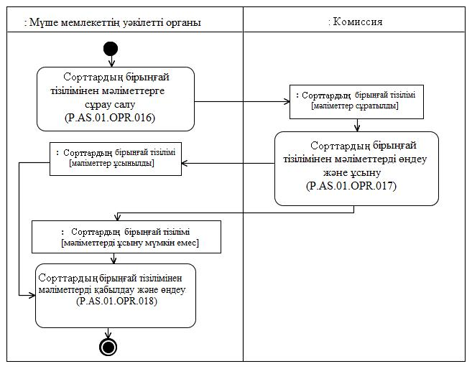

      8-сурет. "Сорттардың бірыңғай тізілімінен мәліметтерді алу" (P.AS.01.PRC.005) рәсімін орындау схемасы

      56. "Сорттардың бірыңғай тізілімінен мәліметтерді алу" (P.AS.01.PRC.005) рәсімі мүше мемлекеттің уәкілетті органының Сорттардың бірыңғай тізілімнен мәліметтерді алуы мақсатында орындалады.

      57. Бірінші болып "Сорттардың бірыңғай тізілімінен мәліметтерге сұрау салу" (P.AS.01.OPR.016) операциясы орындалады, оны орындау нәтижелері бойынша мүше мемлекеттің уәкілетті органы Сорттардың бірыңғай тізілімінен мәліметтерді алуға сұрау салуды қалыптастырады және Комиссияға жібереді.

      58. Комиссияға Сорттардың бірыңғай тізілімінен мәліметтерді алуға сұрау салу келіп түскен кезде "Сорттардың бірыңғай тізілімінен мәліметтерді өңдеу және ұсыну" (P.AS.01.OPR.017) операциясы орындалады, оны орындау нәтижелері бойынша Комиссия Сорттардың бірыңғай тізілімінен алынған мәліметтерді немесе сұрау салудың параметрлерін қанағаттандыратын мәліметтерді ұсыну мүмкін еместігі туралы хабарламаны қалыптастырады және мүше мемлекеттің уәкілетті органына жібереді.

      59. Мүше мемлекеттің уәкілетті органына Сорттардың бірыңғай тізілімінен мәліметтер келіп түскен кезде "Сорттардың бірыңғай тізілімінен мәліметтерді қабылдау және өңдеу" (P.AS.01.OPR.018) операциясы орындалады, оны орындау нәтижелері бойынша Сорттардың бірыңғай тізілімінен мәліметтерді алуға сұрау салуды жіберген мүше мемлекеттің уәкілетті органы Сорттардың бірыңғай тізілімінен алынған мәліметтерді немесе сұрау салудың параметрлерін қанағаттандыратын мәліметтерді ұсыну мүмкін еместігі туралы хабарламаны өңдеуді жүзеге асырады.

      60. Егер сұрау салудың параметрлерін қанағаттандыратын мәліметтерді ұсыну мүмкін еместігі туралы хабарлама сұратылған мәліметтердің рұқсат етілген көлемнен асып кетуі туралы ақпаратты қамтыған жағдайда, Сорттардың бірыңғай тізілімінен талап етілген мәліметтерді алу үшін "Сорттардың бірыңғай тізілімінен мәліметтерді алу" (P.AS.01.PRC.005) рәсімі дәйекті түрде сұрау салу параметрлерінің нақтыланған мәнімен қажетті мәрте орындалуы мүмкін.

      61. Уәкілетті органның Сорттардың бірыңғай тізілімінен мәліметтерді немесе сұрау салудың параметрлерін қанағаттандыратын мәліметтерді ұсыну мүмкін еместігі туралы хабарламаны алуы "Сорттардың бірыңғай тізілімінен мәліметтерді алу" (P.AS.01.PRC.005) рәсімін орындау нәтижесі болып табылады.

      62. "Сорттардың бірыңғай тізілімінен мәліметтерді алу" (P.AS.01.PRC.005) рәсімі шеңберінде орындалатын жалпы процесс операцияларының тізбесі 25-кестеде келтірілген.

      25-кесте

**"Сорттардың бірыңғай тізілімінен мәліметтерді алу" (P.AS.01.PRC.005) рәсімі шеңберінде орындалатын жалпы процесс операцияларының тізбесі**

|  |  |  |
| --- | --- | --- |
| Кодтық белгіленімі | Атауы | Сипаттамасы |
| 1 | 2 | 3 |
| P.AS.01.OPR.016 | Сорттардың бірыңғай тізілімінен мәліметтерге сұрау салу | осы Қағидалардың 26-кестесінде келтірілген |
| P.AS.01.OPR.017 | Сорттардың бірыңғай тізілімінен мәліметтерді өңдеу және ұсыну | осы Қағидалардың 27-кестесінде келтірілген |
| P.AS.01.OPR.018 | Сорттардың бірыңғай тізілімінен мәліметтерді қабылдау және өңдеу | осы Қағидалардың 28-кестесінде келтірілген |

      26-кесте

**"Сорттардың бірыңғай тізілімінен мәліметтерге сұрау салу" (P.AS.01.OPR.016) операциясының сипаттамасы**

|  |  |  |
| --- | --- | --- |
| № р/р | Элементтің белгіленімі | Сипаттамасы |
| 1 | 2 | 3 |
| 1 | Кодтық белгіленімі | P.AS.01.OPR.016 |
| 2 | Операцияның атауы | Сорттардың бірыңғай тізілімінен мәліметтерге сұрау салу |
| 3 | Орындаушы | мүше мемлекеттің уәкілетті органы |
| 4 | Орындау шарттары | Сорттардың бірыңғай тізілімінен мәліметтер лау қажет болған кезде орындалады |
| 5 | Шектеулер | сұратылатын мәліметтердің форматы мен құрылымы Электрондық құжаттардың және мәліметтердің форматтары мен құрылымдарының сипаттамасына сәйкес келуі тиіс |
| 6 | Операцияның сипаттамасы | орындаушы Ақпараттық өзара іс-қимыл регламентіне сәйкес сұрау салуда көрсетілген күнгі жағдай бойынша мүше мемлекет бойынша немесе бүкіл Сорттардың бірыңғай тізілімі бойынша Сорттардың бірыңғай тізілімінен мәліметтерді ұсынуға сұрау салуды қалыптастырады және Комиссияға жібереді.  Ұсынылатын мәліметтердің көлемін шектеу қажет болған жағдайда, орындаушы сұратылып отырған жазбалардың санын және Ақпараттық өзара іс-қимыл регламентіне сәйкес жауап хабар қалыптастырылатын нөмірден бастап сұратылатын жазбалар ауқымындағы позицияның нөмірін көрсетеді |
| 7 | Нәтижелері | Сорттардың бірыңғай тізілімінен мәліметтерге сұрау салу жіберілді |

      27-кесте

**"Сорттардың бірыңғай тізілімінен мәліметтерді өңдеу және ұсыну" (P.AS.01.OPR.017) операциясының сипаттамасы**

|  |  |  |
| --- | --- | --- |
| № р/р | Элементтің белгіленімі | Сипаттамасы |
| 1 | 2 | 3 |
| 1 | Кодтық белгіленімі | P.AS.01.OPR.017 |
| 2 | Операцияның атауы | Сорттардың бірыңғай тізілімінен мәліметтерді өңдеу және ұсыну |
| 3 | Орындаушы | Комиссия |
| 4 | Орындау шарттары | Сорттардың бірыңғай тізілімінен мәліметтерді ұсынуға сұрау салу келіп түскен кезде орындалады ("Сорттардың бірыңғай тізілімінен мәліметтерге сұрау салу" (P.AS.01.OPR.016) операциясы) |
| 5 | Шектеулер | ұсынылатын мәліметтердің форматы мен құрылымы Электрондық құжаттардың және мәліметтердің форматтары мен құрылымдарының сипаттамасына сәйкес келуі тиіс |
| 6 | Операцияның сипаттамасы | орындаушы Ақпараттық өзара іс-қимыл регламентіне сәйкес алынған сұрау салуға тексеруді орындайды.  Тексеру сәтті орындалған жағдайда орындаушы жазбалардың Сорттардың бірыңғай тізіліміне келіп түсу тәртібіне сәйкес осы жазбаларды іріктеуді қамтамасыз ете отырып, сұрау салудың шарттарына байланысты тиісті мәліметтерді қамтитын сұрау салуға жауап қалыптастырады.  Орындаушы Ақпараттық өзара іс-қимыл регламентіне сәйкес сұрау салуға жауап жібереді.  Сұрау салуға жауап берілген кезде:  Сорттардың бірыңғай тізілімінен мәліметтерді;  сұрау салудың параметрлерін қанағаттандыратын мәліметтерді ұсыну мүмкін еместігі туралы хабарламаны қамтитын хабарлар жіберілуі мүмкін.  Егер сұрау салудың параметрлерін қанағаттандыратын мәліметтерді ұсыну мүмкін еместігі туралы хабарлама тізілімде сұрау салудың параметрлерін қанағаттандыратын мәліметтердің болмауына байланысты қалыптастырылса, хабарламада сұратылған мәліметтердің жоқ болуына сай келетін мәліметтерді өңдеу нәтижесінің коды көрсетіледі.  Егер сұрау салудың параметрлерін қанағаттандыратын мәліметтерді ұсыну мүмкін еместігі туралы хабарлама сұратылған мәліметтердің рұқсат етілген көлемінен асып кетуіне байланысты қалыптастырылса, хабарламада сұратылған мәліметтердің рұқсат етілген көлемнен асып кетуіне сай келетін мәліметтерді өңдеу нәтижесінің коды және сұрау салу бойынша қалыптастырылған осындай жазбалардың саны көрсетіледі. |
| 7 | Нәтижелері | мүше мемлекеттің уәкілетті органына Сорттардың бірыңғай тізілімнен мәліметтер ұсынылды немесе сұрау салудың параметрлерін қанағаттандыратын мәліметтерді ұсыну мүмкін еместігі туралы хабарлама жіберілді |

      28-кесте

**"Сорттардың бірыңғай тізілімінен мәліметтерді қабылдау және өңдеу" (P.AS.01.OPR.018) операциясының сипаттамасы**

|  |  |  |
| --- | --- | --- |
| № р/р | Элементтің белгіленімі | Сипаттамасы |
| 1 | 2 | 3 |
| 1 | Кодтық белгіленімі | P.AS.01.OPR.018 |
| 2 | Операцияның атауы | Сорттардың бірыңғай тізілімінен мәліметтерді қабылдау және өңдеу |
| 3 | Орындаушы | мүше мемлекеттің уәкілетті органы |
| 4 | Орындау шарттары | Сорттардың бірыңғай тізілімінен мәліметтер немесе мәліметтерді ұсыну мүмкін еместігі туралы хабарлама алынған кезде орындалады |
| 5 | Шектеулер | алынатын мәліметтердің форматы мен құрылымы Электрондық құжаттардың және мәліметтердің форматтары мен құрылымдарының сипаттамасына сәйкес келуі тиіс |
| 6 | Операцияның сипаттамасы | орындаушы Ақпараттық өзара іс-қимыл регламентіне сәйкес алынған мәліметтерді өңдеуді орындайды |
| 7 | Нәтижелері | Сорттардың бірыңғай тізілімінен мәліметтер немесе сұрау салудың параметрлеріне қанағаттандыратын мәліметтерді ұсыну мүмкін еместігі туралы хабарлама алынды |

**"Сорттардың бірыңғай тізілімінен өзгертілген мәліметтерді алу" (P.AS.01.PRC.006) рәсімі**

      63. "Сорттардың бірыңғай тізілімінен өзгертілген мәліметтерді алу" (P.AS.01.PRC.006) рәсімін орындау схемасы 9-суретте ұсынылған.

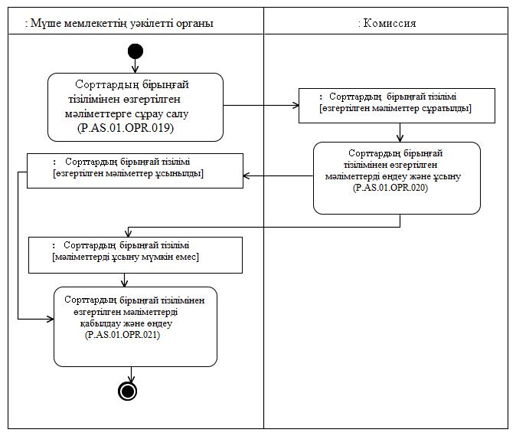

      9-сурет. "Сорттардың бірыңғай тізілімінен өзгертілген мәліметтерді алу" (P.AS.01.PRC.006) рәсімін орындау схемасы

      64. "Сорттардың бірыңғай тізілімінен өзгертілген мәліметтерді алу" (P.AS.01.PRC.006) рәсімі мүше мемлекеттің уәкілетті органының сұрау салудың параметрлеріне қарай мынадай мәліметтерді алуы мақсатында орындалады:

      оларды енгізу немесе өзгерту сұрау салуда көрсетілген кезден бастап осы сұрау салу орындалған кезге дейін жүргізілген Сорттардың бірыңғай тізілімінен мәліметтер;

      оларды қосу немесе өзгерту сұрау салуда көрсетілген уақыт кезеңі ішінде жүргізілген Сорттардың бірыңғай тізілімінен мәліметтер;

      Сорттардың бірыңғай тізілімінен мәліметтер толық көлемде (тарихи деректерді ескере отырып).

      Егер "Сорттардың бірыңғай тізілімін жаңартудың күні мен уақытын ұсыну" (P.AS.01.PRC.004) рәсімін орындау нәтижесінде мүше мемлекеттің уәкілетті органының Сорттардың бірыңғай тізілімінен мәліметтерді соңғы алған күні мен уақыты Сорттардың бірыңғай тізілімінің соңғы жаңартылған күні мен уақытына қарағанда анағұрлым ерте екені анықталса, осы рәсім орындалады.

      65. Бірінші болып "Сорттардың бірыңғай тізілімінен өзгертілген мәліметтерге сұрау салу" (P.AS.01.OPR.019) операциясы орындалады, оны орындау нәтижелері бойынша мүше мемлекеттің уәкілетті органы Сорттардың бірыңғай тізілімінен өзгертілген мәліметтерді алуға сұрау салуды қалыптастырады және Комиссияға жібереді.

      66. Комиссияға Сорттардың бірыңғай тізілімінен өзгертілген мәліметтерді алуға сұрау салу келіп түскен кезде "Сорттардың бірыңғай тізілімінен өзгертілген мәліметтерді өңдеу және ұсыну" (P.AS.01.OPR.020) операциясы орындалады, оны орындау нәтижелері бойынша Комиссия сұрау салуда көрсетілген күннен бастап Сорттардың бірыңғай тізілімінде өзгертілген мәліметтерді немесе сұрау салудың параметрлерін қанағаттандыратын мәліметтерді ұсыну мүмкін еместігі туралы хабарламаны қалыптастырады және мүше мемлекеттің уәкілетті органына жібереді.

      67. Мүше мемлекеттің уәкілетті органына Сорттардың бірыңғай тізілімінде өзгертілген мәліметтер немесе сұрау салудың параметрлерін қанағаттандыратын мәліметтерді ұсыну мүмкін еместігі туралы хабарлама келіп түскен кезде "Сорттардың бірыңғай тізілімінен өзгертілген мәліметтерді қабылдау және өңдеу" (P.AS.01.OPR.021) операциясы орындалады, оны орындау нәтижелері бойынша Сорттардың бірыңғай тізілімінде өзгертілген мәліметтерді алуға сұрау салуды жіберген мүше мемлекеттің уәкілетті органы алынған мәліметтерді немесе сұрау салудың параметрлерін қанағаттандыратын мәліметтерді ұсыну мүмкін еместігі туралы хабарламаны өңдеуді жүзеге асырады.

      68. Егер сұрау салудың параметрлерін қанағаттандыратын мәліметтерді ұсыну мүмкін еместігі туралы хабарлама сұратылған мәліметтердің рұқсат етілген көлемінен асып кетуі туралы ақпаратты қамтыған жағдайда, Сорттардың бірыңғай тізілімінен талап етілген мәліметтерді алу үшін "Сорттардың бірыңғай тізілімінен өзгертілген мәліметтерді алу" (P.AS.01.PRC.006) рәсімі дәйекті түрде сұрау салу параметрлерінің нақтыланған мәнімен қажетті мәрте орындалуы мүмкін.

      69. Мүше мемлекеттің уәкілетті органының Сорттардың бірыңғай тізілімінде өзгертілген мәліметтерді немесе сұрау салудың параметрлерін қанағаттандыратын мәліметтерді ұсыну мүмкін еместігі туралы хабарламаны алуы "Сорттардың бірыңғай тізілімінен өзгертілген мәліметтерді алу" (P.AS.01.PRC.006) рәсімін орындау нәтижесі болып табылады.

      70. "Сорттардың бірыңғай тізілімінен өзгертілген мәліметтерді алу" (P.AS.01.PRC.006) рәсімі шеңберінде орындалатын жалпы процесс операцияларының тізбесі 29-кестеде берілген.

      29-кесте

**"Сорттардың бірыңғай тізілімінен өзгертілген мәліметтерді алу" (P.AS.01.PRC.006) рәсімі шеңберінде орындалатын жалпы процесс операцияларының тізбесі**

|  |  |  |
| --- | --- | --- |
| Кодтық белгіленімі | Атауы | Сипаттамасы |
| 1 | 2 | 3 |
| P.AS.01.OPR.019 | Сорттардың бірыңғай тізілімінен өзгертілген мәліметтерге сұрау салу | осы Қағидалардың 30-кестесінде келтірілген |
| P.AS.01.OPR.020 | Сорттардың бірыңғай тізілімінен өзгертілген мәліметтерді өңдеу және ұсыну | осы Қағидалардың 31-кестесінде келтірілген |
| P.AS.01.OPR.021 | Сорттардың бірыңғай тізілімінен өзгертілген мәліметтерді қабылдау және өңдеу | осы Қағидалардың 32-кестесінде келтірілген |

      30-кесте

**"Сорттардың бірыңғай тізілімінен өзгертілген мәліметтерге сұрау салу" (P.AS.01.OPR.019) операциясының сипаттамасы**

|  |  |  |
| --- | --- | --- |
| № р/р | Элементтің белгіленімі | Сипаттамасы |
| 1 | 2 | 3 |
| 1 | Кодтық белгіленімі | P.AS.01.OPR.019 |
| 2 | Операцияның атауы | Сорттардың бірыңғай тізілімінен өзгертілген мәліметтерге сұрау салу |
| 3 | Орындаушы | мүше мемлекеттің уәкілетті органы |
| 4 | Орындау шарттары | Сорттардың бірыңғай тізілімінен өзгертілген мәліметтер алу қажет болған кезде орындалады |
| 5 | Шектеулер | сұратылатын мәліметтердің форматы мен құрылымы Электрондық құжаттардың және мәліметтердің форматтары мен құрылымдарының сипаттамасына сәйкес келуі тиіс |
| 6 | Операцияның сипаттамасы | орындаушы Ақпараттық өзара іс-қимыл регламентіне сәйкес мүше мемлекет бойынша немесе бүкіл Сорттардың бірыңғай тізілімі бойынша өзгертілген мәліметтерді ұсынуға сұрау салуды қалыптастырады және Комиссияға жібереді.  Белгілі бір уақыт кезеңі ішінде (немесе сұрау салуда көрсетілген күн мен уақыттан бастап сұрау салу орындалған кезге дейін) Сорттардың бірыңғай тізіліміне қосылған немесе онда өзгертілген мәліметтерді ұсыну қажет болған кезде сұрау салуда тиісті уақыт кезеңі көрсетіледі (немесе уақыт кезеңінің басталу күні). Сорттардың бірыңғай тізілімінде қамтылған мәліметтерді толық көлемде (тарихи деректерді ескере отырып) ұсыну қажет болған кезде сұрау салуда мәліметтердің өзгертілген уақыт кезеңі көрсетілмейді.  Белгілі бір мүше мемлекеттер ұсынған мәліметтер негізінде Сорттардың бірыңғай тізіліміне енгізілген мәліметтерді ұсыну қажет болған кезде сұрау салуда мүше мемлекеттердің коды көрсетіледі.  Ұсынылатын мәліметтердің көлемін шектеу қажет болған жағдайда орындаушы сұратылған жазбалардың санын және сұратылған жазбалар ауқымындағы позицияның нөмірін көрсетеді, содан бастап Ақпараттық өзара іс-қимыл регламентіне сәйкес жауап хабар қалыптастырылады |
| 7 | Нәтижелері | Сорттардың бірыңғай тізілімінде өзгертілген мәліметтерді алуға сұрау салу жіберілді |

      31-кесте

**"Сорттардың бірыңғай тізілімінен өзгертілген мәліметтерді өңдеу және ұсыну" (P.AS.01.OPR.020) операциясының сипаттамасы**

|  |  |  |
| --- | --- | --- |
| № р/р | Элементтің белгіленімі | Сипаттамасы |
| 1 | 2 | 3 |
| 1 | Кодтық белгіленімі | P.AS.01.OPR.020 |
| 2 | Операцияның атауы | Сорттардың бірыңғай тізілімінен өзгертілген мәліметтерді өңдеу және ұсыну |
| 3 | Орындаушы | Комиссия |
| 4 | Орындау шарттары | Сорттардың бірыңғай тізілімінен өзгертілген мәліметтерді алуға сұрау салу келіп түскен кезде орындалады ("Сорттардың бірыңғай тізілімінен өзгертілген мәліметтерге сұрау салу" (P.AS.01.OPR.019) операциясы) |
| 5 | Шектеулер | ұсынылатын мәліметтердің форматы мен құрылымы Электрондық құжаттардың және мәліметтердің форматтары мен құрылымдарының сипаттамасына сәйкес келуі тиіс |
| 6 | Операцияның сипаттамасы | орындаушы Ақпараттық өзара іс-қимыл регламентіне сәйкес алынған сұрау салуға тексеруді орындайды. Тексеру сәтті орындалған жағдайда орындаушы жазбалардың Сорттардың бірыңғай тізіліміне келіп түсу тәртібіне сәйкес осы жазбаларды іріктеуді қамтамасыз ете отырып, сұрау салудың шарттарына байланысты сұрау салуға жауап жібереді. Орындаушы Ақпараттық өзара іс-қимыл регламентіне сәйкес сұрау салуға жауап жібереді. Сұрау салуға жауап берілген кезде: сұрау салуда көрсетілген кезеңде (немесе сұрау салуда көрсетілген күннен бастап сұрау салу орындалған кезге дейінгі кезең ішінде) Сорттардың бірыңғай тізілімінен өзгертілген мәліметтерді; сұрау салудың параметрлерін қанағаттандыратын мәліметтерді ұсыну мүмкін еместігі туралы хабарламаны қамтитын хабарлар жіберілуі мүмкін. Егер сұрау салудың параметрлерін қанағаттандыратын мәліметтерді ұсыну мүмкін еместігі туралы хабарлама тізілімде сұрау салудың параметрлерін қанағаттандыратын мәліметтердің болмауына байланысты қалыптастырылса, хабарламада сұратылған мәліметтердің жоқ болуына сай келетін мәліметтерді өңдеу нәтижесінің коды көрсетіледі. Егер сұрау салудың параметрлерін қанағаттандыратын мәліметтерді ұсыну мүмкін еместігі туралы хабарлама сұрау салынған мәліметтердің рұқсат етілген көлемінен асып кетуіне байланысты қалыптастырылса, хабарламада сұратылған мәліметтердің рұқсат етілген көлемнен асып кетуіне сай келетін мәліметтерді өңдеу нәтижесінің коды және сұрау салу бойынша қалыптастырылған осындай жазбалардың саны көрсетіледі. Егер сұрау салуда мәліметтердің өзгертілген уақыт кезеңі көрсетілмесе, Сорттардың бірыңғай тізілімінен барлық мәліметтер олардың өзгертілген тарихымен ұсынылады |
| 7 | Нәтижелері | мүше мемлекеттің уәкілетті органына Сорттардың бірыңғай тізілімінен өзгертілген мәліметтер ұсынылды немесе сұрау салудың параметрлерін қанағаттандыратын мәліметтерді ұсыну мүмкін еместігі туралы хабарлама жіберілді |

      32-кесте

**"Сорттардың бірыңғай тізілімінен өзгертілген мәліметтерді қабылдау және өңдеу" (P.AS.01.OPR.021) операциясының сипаттамасы**

|  |  |  |
| --- | --- | --- |
| № р/р | Элементтің белгіленімі | Сипаттамасы |
| 1 | 2 | 3 |
| 1 | Кодтық белгіленімі | P.AS.01.OPR.021 |
| 2 | Операцияның атауы | Сорттардың бірыңғай тізілімінен өзгертілген мәліметтерді қабылдау және өңдеу |
| 3 | Орындаушы | мүше мемлекеттің уәкілетті органы |
| 4 | Орындау шарттары | Сорттардың бірыңғай тізілімінен өзгертілген мәліметтер немесе мәліметтерді ұсыну мүмкін еместігі туралы хабарлама алынған кезде орындалады |
| 5 | Шектеулер | ұсынылатын мәліметтердің форматы мен құрылымы Электрондық құжаттардың және мәліметтердің форматтары мен құрылымдарының сипаттамасына сәйкес келуі тиіс |
| 6 | Операцияның сипаттамасы | орындаушы Ақпараттық өзара іс-қимыл регламентіне сәйкес алынған мәліметтерді өңдеуді орындайды |
| 7 | Нәтижелері | Сорттардың бірыңғай тізілімнен өзгертілген мәліметтер немесе сұрау салудың параметрлерін қанағаттандыратын мәліметтерді ұсыну мүмкін еместігі туралы хабарлама алынды |

**"Сорттардың бірыңғай тізілімі жазбаларының саны туралы мәліметтерді алу" (P.AS.01.PRC.007) рәсімі**

      71. "Сорттардың бірыңғай тізілімі жазбаларының саны туралы мәліметтерді алу" (P.AS.01.PRC.007) рәсімін орындау схемасы 10-суретте ұсынылған.

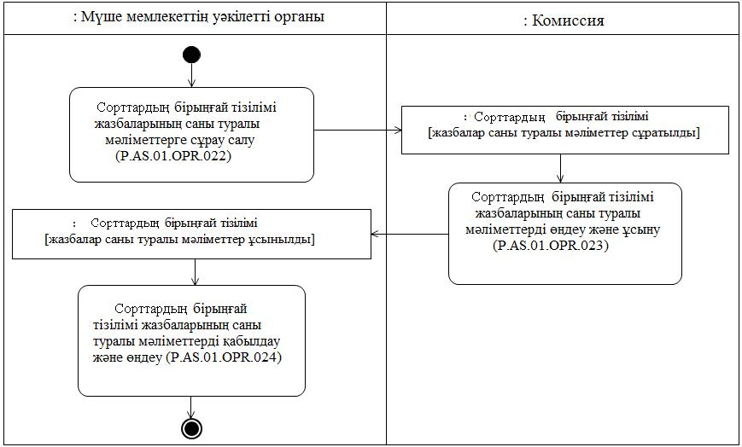

      10-сурет. "Сорттардың бірыңғай тізілімі жазбаларының саны туралы мәліметтерді алу" (P.AS.01.PRC.007) рәсімін орындау схемасы

      72. "Сорттардың бірыңғай тізілімі жазбаларының саны туралы мәліметтерді алу" (P.AS.01.PRC.007) рәсімі мүше мемлекеттің уәкілетті органының Сорттардың бірыңғай тізілімі жазбаларының саны туралы мәліметтерді алуы мақсатында орындалады.

      73. Бірінші болып "Сорттардың бірыңғай тізілімі жазбаларының саны туралы мәліметтерге сұрау салу" (P.AS.01.OPR.022) операциясы орындалады, оны орындау нәтижелері бойынша мүше мемлекеттің уәкілетті органы бекітілген параметрлерге сәйкес Сорттардың бірыңғай тізілімінің жазбалары санын алуға сұрау салуды қалыптастырады және Комиссияға жібереді.

      Сұрау салудың параметрлеріне байланысты мынадай жазбалар санына сұрау салынуы мүмкін:

      белгілі бір күнге өзекті жазбалар;

      оларды енгізу немесе өзгерту сұрау салуда көрсетілген кезден бастап осы сұрау салу орындалған кезге дейін жүргізілген жазбалар;

      оларды енгізу немесе өзгерту сұрау салуда көрсетілген уақыт кезеңі ішінде жүргізілген жазбалар;

      Сорттардың бірыңғай тізілімі жазбаларының жалпы саны (тарихи деректерді ескере отырып).

      74. Комиссияға Сорттардың бірыңғай тізілімі жазбаларының саны туралы мәліметтерді алуға сұрау салу келіп түскен кезде "Сорттардың бірыңғай тізілімі жазбаларының саны туралы мәліметтерді өңдеу және ұсыну" (P.AS.01.OPR.023) операциясы орындалады, оны орындау нәтижелері бойынша Комиссия сұрау салудың параметрлерін қанағаттандыратын Сорттардың бірыңғай тізілімі жазбаларының санын қалыптастырады және мүше мемлекеттің уәкілетті органына жібереді.

      75. Мүше мемлекеттің уәкілетті органына сұрау салудың параметрлерін қанағаттандыратын Сорттардың бірыңғай тізілімі жазбаларының саны туралы мәліметтер келіп түскен кезде "Сорттардың бірыңғай тізілімі жазбаларының саны туралы мәліметтерді қабылдау және өңдеу" (P.AS.01.OPR.024) операциясы орындалады, оны орындау нәтижелері бойынша Сорттардың бірыңғай тізілімі жазбаларының саны туралы мәліметтерді алуға сұрау салуды жіберген мүше мемлекеттің уәкілетті органы алынған мәліметтерді өңдеуді жүзеге асырады.

      76. Мүше мемлекеттің уәкілетті органының Сорттардың бірыңғай тізілімі жазбаларының саны туралы мәліметтерді алуы "Сорттардың бірыңғай тізілімі жазбаларының саны туралы мәліметтерді алу" (P.AS.01.PRC.007) рәсімін орындау нәтижесі болып табылады.

      77. "Сорттардың бірыңғай тізілімі жазбаларының саны туралы мәліметтерді алу" (P.AS.01.PRC.007) рәсімі шеңберінде орындалатын жалпы процесс операцияларының тізбесі 33-кестеде келтірілген.

      33-кесте

**"Сорттардың бірыңғай тізілімі жазбаларының саны туралы мәліметтерді алу" (P.AS.01.PRC.007) рәсімі шеңберінде орындалатын жалпы процесс операцияларының тізбесі**

|  |  |  |
| --- | --- | --- |
| Кодтық белгіленімі | Атауы | Сипаттамасы |
| 1 | 2 | 3 |
| P.AS.01.OPR.022 | Сорттардың бірыңғай тізілімі жазбаларының саны туралы мәліметтерге сұрау салу | осы Қағидалардың 34-кестесінде келтірілген |
| P.AS.01.OPR.023 | Сорттардың бірыңғай тізілімі жазбаларының саны туралы мәліметтерді өңдеу және ұсыну | осы Қағидалардың 35-кестесінде келтірілген |
| P.AS.01.OPR.024 | Сорттардың бірыңғай тізілімі жазбаларының саны туралы мәліметтерді қабылдау және өңдеу | осы Қағидалардың 36-кестесінде келтірілген |

      34-кесте

**"Сорттардың бірыңғай тізілімі жазбаларының саны туралы мәліметтерге сұрау салу" (P.AS.01.OPR.022) операциясының сипаттамасы**

|  |  |  |
| --- | --- | --- |
| № р/р | Элементтің белгіленімі | Сипаттамасы |
| 1 | 2 | 3 |
| 1 | Кодтық белгіленімі | P.AS.01.OPR.022 |
| 2 | Операцияның атауы | Сорттардың бірыңғай тізілімі жазбаларының саны туралы мәліметтерге сұрау салу |
| 3 | Орындаушы | мүше мемлекеттің уәкілетті органы |
| 4 | Орындау шарттары | Сорттардың бірыңғай тізілімі жазбаларының саны туралы мәліметтерді алу қажет болған кезде орындалады |
| 5 | Шектеулер | сұратылатын мәліметтердің форматы мен құрылымы Электрондық құжаттардың және мәліметтердің форматтары мен құрылымдарының сипаттамасына сәйкес келуі тиіс |
| 6 | Операцияның сипаттамасы | орындаушы Ақпараттық өзара іс-қимыл регламентіне сәйкес мүше мемлекет бойынша немесе бүкіл Сорттардың бірыңғай тізілімі бойынша Сорттардың бірыңғай тізілімі жазбаларының саны туралы мәліметтерді ұсынуға сұрау салуды қалыптастырады және Комиссияға жібереді.  Белгілі бір күні мен уақытта қолданыста болатын жазбалар санын ұсыну қажет болған кезде сұрау салуда мәліметтерді жаңартудың тиісті күні мен уақыты көрсетіледі.  Уақыт кезеңі ішінде (немесе сұрау салуда көрсетілген күн мен уақыттан бастап сұрау салу орындалған кезге дейін) Сорттардың бірыңғай тізіліміне қосылған немесе онда өзгертілген жазбалар санын ұсыну қажет болған кезде сұрау салуда тиісті уақыт кезеңі (немесе уақыт кезеңінің басталу күні) көрсетіледі. Сорттардың бірыңғай тізілімінде жалпы жазбалар санын (тарихи деректерді ескере отырып) ұсыну қажет болған кезде сұрау салуда мәліметтердің өзгертілген уақыт кезеңі және мәліметтерді жаңарту күні мен уақыты көрсетілмейді.  Белгілі бір мүше мемлекеттер ұсынған мәліметтер негізінде Сорттардың бірыңғай тізіліміне енгізілген жазбалар санын ұсыну қажет болған кезде сұрау салуда мүше мемлекеттердің коды көрсетіледі |
| 7 | Нәтижелері | Сорттардың бірыңғай тізілімі жазбаларының саны туралы мәліметтерді алуға сұрау салу жіберілді |

      35-кесте

**"Сорттардың бірыңғай тізілімі жазбаларының саны туралы мәліметтерді өңдеу және ұсыну" (P.AS.01.OPR.023) операциясының сипаттамасы**

|  |  |  |
| --- | --- | --- |
| № р/р | Элементтің белгіленімі | Сипаттамасы |
| 1 | 2 | 3 |
| 1 | Кодтық белгіленімі | P.AS.01.OPR.023 |
| 2 | Операцияның атауы | Сорттардың бірыңғай тізілімі жазбаларының саны туралы мәліметтерді өңдеу және ұсыну |
| 3 | Орындаушы | Комиссия |
| 4 | Орындау шарттары | Сорттардың бірыңғай тізілімі жазбаларының саны туралы мәліметтерді алуға сұрау салу келіп түскен кезде орындалады ("Сорттардың бірыңғай тізілімі жазбаларының саны туралы мәліметтерге сұрау салу" (P.AS.01.OPR.022) операциясы) |
| 5 | Шектеулер | ұсынылатын мәліметтердің форматы мен құрылымы Электрондық құжаттардың және мәліметтердің форматтары мен құрылымдарының сипаттамасына сәйкес келуі тиіс |
| 6 | Операцияның сипаттамасы | орындаушы Ақпараттық өзара іс-қимыл регламентіне сәйкес алынған сұрау салуға тексеруді орындайды. Тексеру сәтті орындалған жағдайда орындаушы Ақпараттық өзара іс-қимыл регламентіне сәйкес сұрау салуға жауап жібереді. Сұрау салуға жауап берілген кезде: сұрау салынған күні мен уақытта қолданыстағы Сорттардың бірыңғай тізілімі жазбаларының санын; сұрау салуда көрсетілген күн мен уақыттан бастап сұрау салу орындалған күні мен уақытқа дейін қосылған немесе өзгертілген Сорттардың бірыңғай тізілімі жазбаларының санын; сұрау салуда көрсетілген уақыт кезең ішінде қосылған немесе өзгертілген Сорттардың бірыңғай тізілімі жазбаларының санын; Сорттардың бірыңғай тізілімі жазбаларының жалпы санын (тарихи деректерді ескере отырып) қамтитын хабарлар жіберілуі мүмкін |
| 7 | Нәтижелері | мүше мемлекеттің уәкілетті органына сұрау салудың параметрлерін қанағаттандыратын Сорттардың бірыңғай тізілімі жазбаларының саны туралы мәліметтер ұсынылды |

      36-кесте

**"Сорттардың бірыңғай тізілімі жазбаларының саны туралы мәліметтерді қабылдау және өңдеу" (P.AS.01.OPR.024) операциясының сипаттамасы**

|  |  |  |
| --- | --- | --- |
| № р/р | Элементтің белгіленімі | Сипаттамасы |
| 1 | 2 | 3 |
| 1 | Кодтық белгіленімі | P.AS.01.OPR.024 |
| 2 | Операцияның атауы | Сорттардың бірыңғай тізілімі жазбаларының саны туралы мәліметтерді қабылдау және өңдеу |
| 3 | Орындаушы | мүше мемлекеттің уәкілетті органы |
| 4 | Орындау шарттары | Сорттардың бірыңғай тізілімі жазбаларының саны туралы мәліметтерді алу кезінде орындалады |
| 5 | Шектеулер | ұсынылатын мәліметтердің форматы мен құрылымы Электрондық құжаттардың және мәліметтердің форматтары мен құрылымдарының сипаттамасына сәйкес келуі тиіс |
| 6 | Операциясының сипаттамасы | орындаушы Ақпараттық өзара іс-қимыл регламентіне сәйкес алынған мәліметтерді өңдеуді орындайды. |
| 7 | Нәтижелері | сұрау салудың параметрлерін қанағаттандыратын Сорттардың бірыңғай тізілімі жазбаларының саны туралы мәліметтер алынды |

**IX. Штаттан тыс жағдайларда әрекет ету тәртібі**

      78. Жалпы процесс рәсімдерін орындау кезінде деректерді қалыпты режимде өңдеуді жүргізу мүмкін болмайтын ерекше жағдайлар орын алуы мүмкін. Бұл техникалық іркілістер, құрылымдық және форматтық-логикалық бақылау қателері және өзге де жағдайлар туындаған кезде болуы ықтимал.

      79. Құрылымдық және форматтық-логикалық бақылау қателері туындаған жағдайда мүше мемлекеттің уәкілетті органы оған қатысты қате туралы хабарлама алынған хабардың Ақпараттық өзара іс-қимыл регламентіне сәйкес Электрондық құжаттардың және мәліметтердің форматтары мен құрылымдарының сипаттамасына және электрондық құжаттар мен мәліметтерді толтыруға қойылатын талаптарға сәйкестігі тұрғысынан тексеруді жүзеге асырады. Мәліметтердің көрсетілген құжаттардың талаптарына сәйкес келмеуі анықталған жағдайда мүше мемлекеттің уәкілетті органы анықталған қатені белгіленген тәртіппен жою үшін қажетті шаралар қабылдайды.

      80. Мүше мемлекеттер штаттан тыс жағдайларды шешу мақсатында бір-біріне және Комиссияға осы Қағидаларда көзделген талаптарды орындау құзыретіне кіретін мүше мемлекеттердің уәкілетті органдары туралы ақпарат береді, сондай-ақ жалпы процесті іске асыру кезінде техникалық қолдауды қамтамасыз етуге жауапты адамдар туралы мәліметтер ұсынады.

|  |  |
| --- | --- |
|  | Еуразиялық экономикалық комиссия Алқасының 2018 жылғы 22 мамырдағы № 85 шешімімен БЕКІТІЛГЕН |

**"Ауыл шаруашылығы өсімдіктері сорттарының бірыңғай тізілімін қалыптастыру, жүргізу және пайдалану" жалпы процесін сыртқы және өзара сауданың**   
**интеграцияланған ақпараттық жүйесінің құралдарымен іске асыру кезіндегі Еуразиялық экономикалық одаққа мүше мемлекеттердің уәкілетті органдары мен**  
**Еуразиялық экономикалық комиссия арасындағы ақпараттық өзара іс-қимыл**  
**РЕГЛАМЕНТІ**

**I. Жалпы ережелер**

      1. Осы Регламент Еуразиялық экономикалық одақтың (бұдан әрі – Одақ) құқығына кіретін мынадай халықаралық шарттар мен актілерге сәйкес әзірленді:

      2014 жылғы 29 мамырдағы Еуразиялық экономикалық одақ туралы шарт;

      2017 жылғы 7 қарашадағы Еуразиялық экономикалық одақ шеңберіндегі ауыл шаруашылығы өсімдіктері тұқымдарының айналысы туралы келісім;

      Жоғары Еуразиялық экономикалық кеңестің "Кеден одағына және Бірыңғай экономикалық кеңістікке мүше мемлекеттердің келісілген (үйлестірілген) агроөнеркәсіптік саясатының тұжырымдамасын іске асыру жөніндегі іс-шаралар жоспары туралы" 2014 жылғы 21 қарашадағы № 94 шешімі;

      Жоғары Еуразиялық экономикалық кеңестің "Кеден одағына және Бірыңғай экономикалық кеңістікке мүше мемлекеттердің келісілген (үйлестірілген) агроөнеркәсіптік саясатының тұжырымдамасы туралы" 2013 жылғы 29 мамырдағы № 35 шешімі;

      Еуразиялық экономикалық комиссия Алқасының "Ауыл шаруашылығы өсімдіктері сорттарының бірыңғай тізілімін қалыптастыру және жүргізу тәртібі туралы" 2018 жылғы 13 ақпандағы № 26 шешімі;

      Еуразиялық экономикалық комиссия Алқасының "Еуразиялық экономикалық одаққа мүше мемлекеттердің мемлекеттік билік органдарының бір-бірімен және Еуразиялық экономикалық комиссиямен трансшекаралық өзара іс-қимылы кезінде электрондық құжаттармен алмасуы туралы Ережені бекіту туралы" 2015 жылғы 28 қыркүйектегі № 125 шешімі;

      Еуразиялық экономикалық комиссия Алқасының "Жалпы процестерді сыртқы және өзара сауданың интеграцияланған ақпараттық жүйесінің құралдарымен іске асыру кезіндегі ақпараттық өзара іс-қимылды регламенттейтін технологиялық құжаттар туралы" 2014 жылғы 6 қарашадағы № 200 шешімі;

      Еуразиялық экономикалық комиссия Алқасының "Сыртқы және өзара сауданың интеграцияланған ақпараттық жүйесінде деректермен электрондық алмасу қағидаларын бекіту туралы" 2015 жылғы 27 қаңтардағы № 5 шешімі;

      Еуразиялық экономикалық комиссия Алқасының "Еуразиялық экономикалық одақ шеңберіндегі жалпы процестердің тізбесі және Еуразиялық экономикалық комиссия Алқасының 2014 жылғы 19 тамыздағы № 132 шешіміне өзгеріс енгізу туралы" 2015 жылғы 14 сәуірдегі № 29 шешімі;

      Еуразиялық экономикалық комиссия Алқасының "Еуразиялық экономикалық одақ шеңберіндегі жалпы процестерді талдау, оңтайландыру, үйлестіру және оларды сипаттау әдістемесі туралы" 2015 жылғы 9 маусымдағы № 63 шешімі.

**II. Қолданылу саласы**

      2. Осы Регламент жалпы процеске қатысушылардың "Ауыл шаруашылығы өсімдіктері сорттарының бірыңғай тізілімін қалыптастыру, жүргізу және пайдалану" жалпы процесінің (бұдан әрі – жалпы процесс) транзакцияларын орындау тәртібі мен шарттарын бірізді қолдануын қамтамасыз ету мақсатында әзірленді.

      3. Осы Регламент жалпы процеске қатысушылар арасында ақпараттық өзара іс-қимылды іске асыруға тікелей бағытталған жалпы процесс операцияларын орындау тәртібі мен шарттарына қойылатын талаптарды айқындайды.

      4. Осы Регламентті жалпы процеске қатысушылар жалпы процесс шеңберінде рәсімдер мен операцияларды орындау тәртібін бақылау кезінде, сондай-ақ осы жалпы процестің іске асырылуын қамтамасыз ететін ақпараттық жүйелердің компоненттерін жобалау, әзірлеу және пысықтау кезінде қолданады.

**III. Негізгі ұғымдар**

      5. Осы Регламенттің мақсаттары үшін мыналарды білдіретін ұғымдар пайдаланылады:

      "электрондық құжаттың (мәліметтердің) реквизиті" – белгілі бір контексте бөлінбейтін деп есептелетін электрондық құжат (мәліметтер) деректерінің бірлігі;

      "жалпы процестің ақпараттық нысанының жай-күйі" – жалпы процесс операцияларын орындау кезінде өзгеретін, ақпараттық нысанды оның белгілі бір өмірлік циклі кезінде сипаттайтын қасиет.

      Осы Регламентте пайдаланылатын "бастамашы", "бастамашы операция", "қабылдаушы операция", "респондент", "жалпы процесс хабары" және "жалпы процесс транзакциясы" деген ұғымдар Еуразиялық экономикалық комиссия Алқасының 2015 жылғы 9 маусымдағы № 63 шешімімен бекітілген Еуразиялық экономикалық одақ шеңберіндегі жалпы процестерді талдау, оңтайландыру, үйлестіру және сипаттау әдістемесінде айқындалған мәндерде қолданылады.

      Осы Регламентте пайдаланылатын өзге ұғымдар Еуразиялық экономикалық комиссия Алқасының 2018 жылғы 22 мамырдағы № 85 шешімімен бекітілген "Ауыл шаруашылығы өсімдіктері сорттарының бірыңғай тізілімін қалыптастыру, жүргізу және пайдалану" жалпы процесін сыртқы және өзара сауданың интеграцияланған ақпараттық жүйесінің құралдарымен іске асыру кезіндегі ақпараттық өзара іс-қимыл қағидаларының (бұдан әрі – Ақпараттық өзара іс-қимыл қағидалары) 4-тармағында айқындалған мәндерде қолданылады.

**IV. Жалпы процесс шеңберіндегі ақпараттық өзара іс-қимыл туралы негізгі мәліметтер**

**1. Ақпараттық өзара іс-қимылға қатысушылар**

      6. Жалпы процесс шеңберіндегі ақпараттық өзара іс-қимылға қатысушылар рөлдерінің тізбесі 1-кестеде берілген.

      1-кесте

**Ақпараттық өзара іс-қимылға қатысушылар рөлдерінің тізбесі**

|  |  |  |
| --- | --- | --- |
| **Рөлдің атауы** | **Рөлдің сипаттамасы** | **Рөлді орындайтын қатысушы** |
| 1 | 2 | 3 |
| Мәліметтердің иесі | Сорттардың бірыңғай тізілімін өзекті ету үшін Еуразиялық экономикалық комиссияға ұлттық тізілімнен мәліметтер ұсынады; | мүше мемлекеттің уәкілетті органы (P.AS.01.ACT.001) |
| Үйлестіруші | ұлттық тізілімдерден мәліметтерді алады және Сорттардың бірыңғай тізілімін жаңартады. Сыртқы және өзара сауданың интеграцияланған ақпараттық жүйесі арқылы сұрау салулар бойынша Сорттардың бірыңғай тізілімінен мәліметтер ұсынады | Комиссия (P.ACT.001) |
| Мәліметтерді тұтынушы | Сыртқы және өзара сауданың интеграцияланған ақпараттық жүйесі арқылы сұрау салу жібереді және Сорттардың бірыңғай тізілімінен мәліметтер алады | мүше мемлекеттің уәкілетті органы (P.AS.01.ACT.001) |

**2. Ақпараттық өзара іс-қимыл жасау құрылымы**

      7. Мүше мемлекеттердің уәкілетті органдары мен Еуразиялық экономикалық комиссия арасында жалпы процесс шеңберіндегі ақпараттық өзара іс-қимыл жалпы процестің мынадай рәсімдеріне сәйкес жүзеге асырылады:

      Сорттардың бірыңғай тізілімін қалыптастыру және жүргізу;

      Сорттардың бірыңғай тізілімінен мәліметтерді алу.

      Мүше мемлекеттердің уәкілетті органдары мен Комиссия арасындағы ақпараттық өзара іс-қимылдың құрылымы 1-суретте ұсынылған.

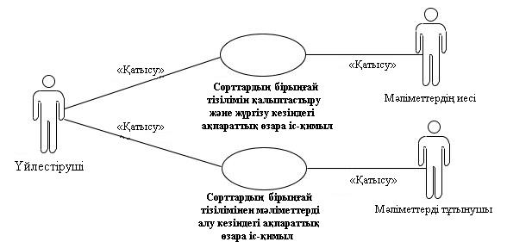

      1-сурет. Мүше мемлекеттің уәкілетті органдары мен Комиссия арасындағы ақпараттық өзара іс-қимыл құрылымы

      8. Мүше мемлекеттердің уәкілетті органдары мен Комиссия арасындағы ақпараттық өзара іс-қимыл жалпы процесс шеңберінде іске асырылады. Жалпы процестің құрылымы Ақпараттық өзара іс-қимыл қағидаларында айқындалған.

      9. Ақпараттық өзара іс-қимыл жалпы процесс транзакцияларын орындау тәртібін айқындайды, олардың әрқайсысы жалпы процеске қатысушылар арасында жалпы процестің ақпараттық объектісінің жай-күйін үйлестіру мақсатында хабар алмасуды білдіреді. Әрбір ақпараттық өзара іс-қимыл үшін операциялар мен осындай операцияларға сәйкес келетін жалпы процесс транзакциялары арасындағы өзара байланыс айқындалған.

      10. Бастамашы жалпы процесс транзакциясын орындау кезінде өзі жүзеге асыратын операциялар (бастамашы операция) шеңберінде респондентке сұрау салу-хабарын жібереді, респондент оған жауап ретінде өзі жүзеге асыратын операция (қабылдаушы операция) шеңберінде жалпы процесс транзакциясы шаблонына байланысты жауап хабар жіберуі немесе жібермеуі мүмкін. Хабар құрамындағы деректер құрылымы Еуразиялық экономикалық комиссия Алқасының 2018 жылғы 22 мамырдағы № 85 шешімімен бекітілген "Ауыл шаруашылығы өсімдіктері сорттарының бірыңғай тізілімін қалыптастыру, жүргізу және пайдалану" жалпы процесін сыртқы және өзара сауданың интеграцияланған ақпараттық жүйесінің құралдарымен іске асыру үшін пайдаланылатын Электрондық құжаттардың және мәліметтердің форматтары мен құрылымдарының сипаттамасына (бұдан әрі – Электрондық құжаттардың және мәліметтердің форматтары мен құрылымдарының сипаттамасы) сәйкес келуге тиіс.

      11. Жалпы процесс транзакциялары осы Регламентте айқындалғандай жалпы процесс транзакцияларының берілген параметрлеріне сәйкес орындалады.

**V. Рәсімдер тобы шеңберіндегі ақпараттық өзара іс-қимыл**

**1. Сорттардың бірыңғай тізілімін қалыптастыру және жүргізу**

      12. Сорттардың бірыңғай тізілімін қалыптастыру және жүргізу кезіндегі жалпы процесс транзакцияларын орындау схемасы 2-суретте берілген. Жалпы процестің әрбір рәсімі үшін 2-кестеде операциялар, жалпы процестің ақпараттық объектілерінің аралық және қорытынды жай-күйлері мен жалпы процесс транзакциялары арасындағы байланыс берілген.

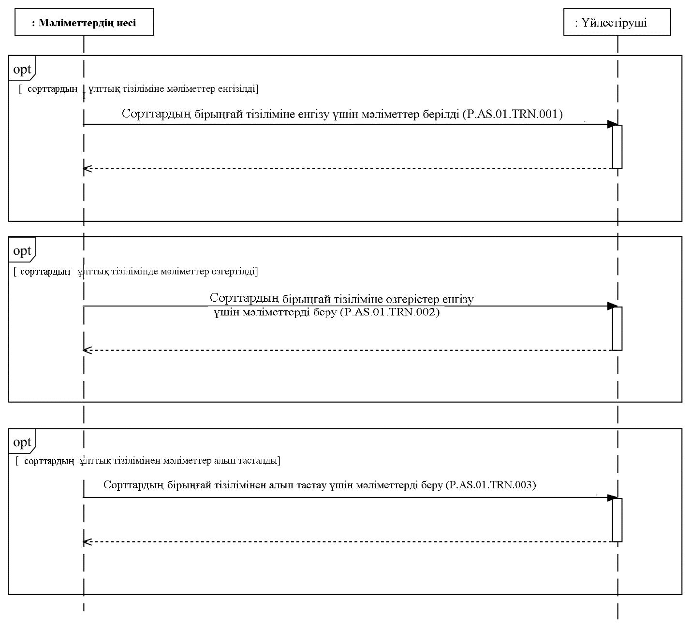

      2-сурет. Сорттардың бірыңғай тізілімін қалыптастыру және жүргізу кезінде жалпы процесс транзакцияларын орындау схемасы

      2-кесте

**Сорттардың бірыңғай тізілімін қалыптастыру және жүргізу кезіндегі жалпы процесс транзакцияларының тізбесі**

|  |  |  |  |  |  |
| --- | --- | --- | --- | --- | --- |
| **№**  **р/р** | **Бастамашы орындайтын операция** | **Жалпы процестің ақпараттық объектісінің аралық жай-күйі** | **Респондент орындайтын операция** | **Жалпы процестің ақпараттық объектісінің қорытынды жай-күйі** | **Жалпы процесс транзакциясы** |
| 1 | 2 | 3 | 4 | 5 | 6 |
| 1 | Сорттардың бірыңғай тізіліміне мәліметтерді енгізу (P.AS.01.PRC.001) | | | | |
| 1.1 | Сорттардың бірыңғай тізіліміне енгізу үшін мәліметтерді ұсыну (P.AS.01.OPR.001).  Сорттардың бірыңғай тізіліміне мәліметтерді енгізу нәтижелері туралы хабарламаны алу (P.AS.01.OPR.003) | Сорттардың бірыңғай тізілімі (P.AS.01.BEN.001): мәліметтер енгізу үшін берілді | Сорттардың бірыңғай тізіліміне енгізу үшін мәліметтерді қабылдау және өңдеу (P.AS.01.OPR.002) | Сорттардың бірыңғай тізілімі (P.AS.01.BEN.001): мәліметтер өңделді | Сорттардың бірыңғай тізіліміне енгізу үшін мәліметтерді беру (P.AS.01.TRN.001) |
| 2 | Сорттардың бірыңғай тізілімінде қамтылған мәліметтерді өзгерту (P.AS.01.PRC.002) | | | | |
| 2.1 | Сорттардың бірыңғай тізіліміне өзгерістер енгізу үшін мәліметтер ұсыну (P.AS.01.OPR.005).  Сорттардың бірыңғай тізіліміндегі мәліметтерді өзгерту нәтижелері туралы хабарламаны алу (P.AS.01.OPR.007) | Сорттардың бірыңғай тізілімі (P.AS.01.BEN.001): мәліметтер өзгеріс енгізу үшін берілді | Сорттардың бірыңғай тізіліміне өзгерістер енгізу үшін мәліметтерді қабылдау және өңдеу (P.AS.01.OPR.006) | Сорттардың бірыңғай тізілімі (P.AS.01.BEN.001): мәліметтер өңделді | Сорттардың бірыңғай тізіліміне өзгерістер енгізу үшін мәліметтерді беру (P.AS.01.TRN.002) |
| 3 | Сорттардың бірыңғай тізілімінен мәліметтерді алып тастау (P.AS.01.PRC.003) | | | | |
| 3.1 | Сорттардың бірыңғай тізілімінен алып тастау үшін мәліметтер ұсыну (P.AS.01.OPR.009).  Сорттардың бірыңғай тізілімінен мәліметтерді алып тастау нәтижелері туралы хабарламаны алу (P.AS.01.OPR.011) | Сорттардың бірыңғай тізілімі (P.AS.01.BEN.001): мәліметтер алып тастау үшін берілді | Сорттардың бірыңғай тізілімінен алып тастау үшін мәліметтерді қабылдау және өңдеу (P.AS.01.OPR.010) | Сорттардың бірыңғай тізілімі (P.AS.01.BEN.001): мәліметтер өңделді | Сорттардың бірыңғай тізілімінен алып тастау үшін мәліметтерді беру (P.AS.01.TRN.003) |

**2. Сорттардың бірыңғай тізілімінен мәліметтерді алу**

      13. Мүше мемлекеттердің уәкілетті органдарының сұрау салуы бойынша Сорттардың бірыңғай тізілімінен мәліметтерді алу кезінде жалпы процесс транзакцияларын орындау схемасы 3-суретте берілген. Жалпы процестің әрбір рәсімі үшін 3-кестеде операциялар, жалпы процестің ақпараттық объектілерінің аралық және қорытынды жай-күйлері мен жалпы процесс транзакциялары арасындағы байланыс берілген.

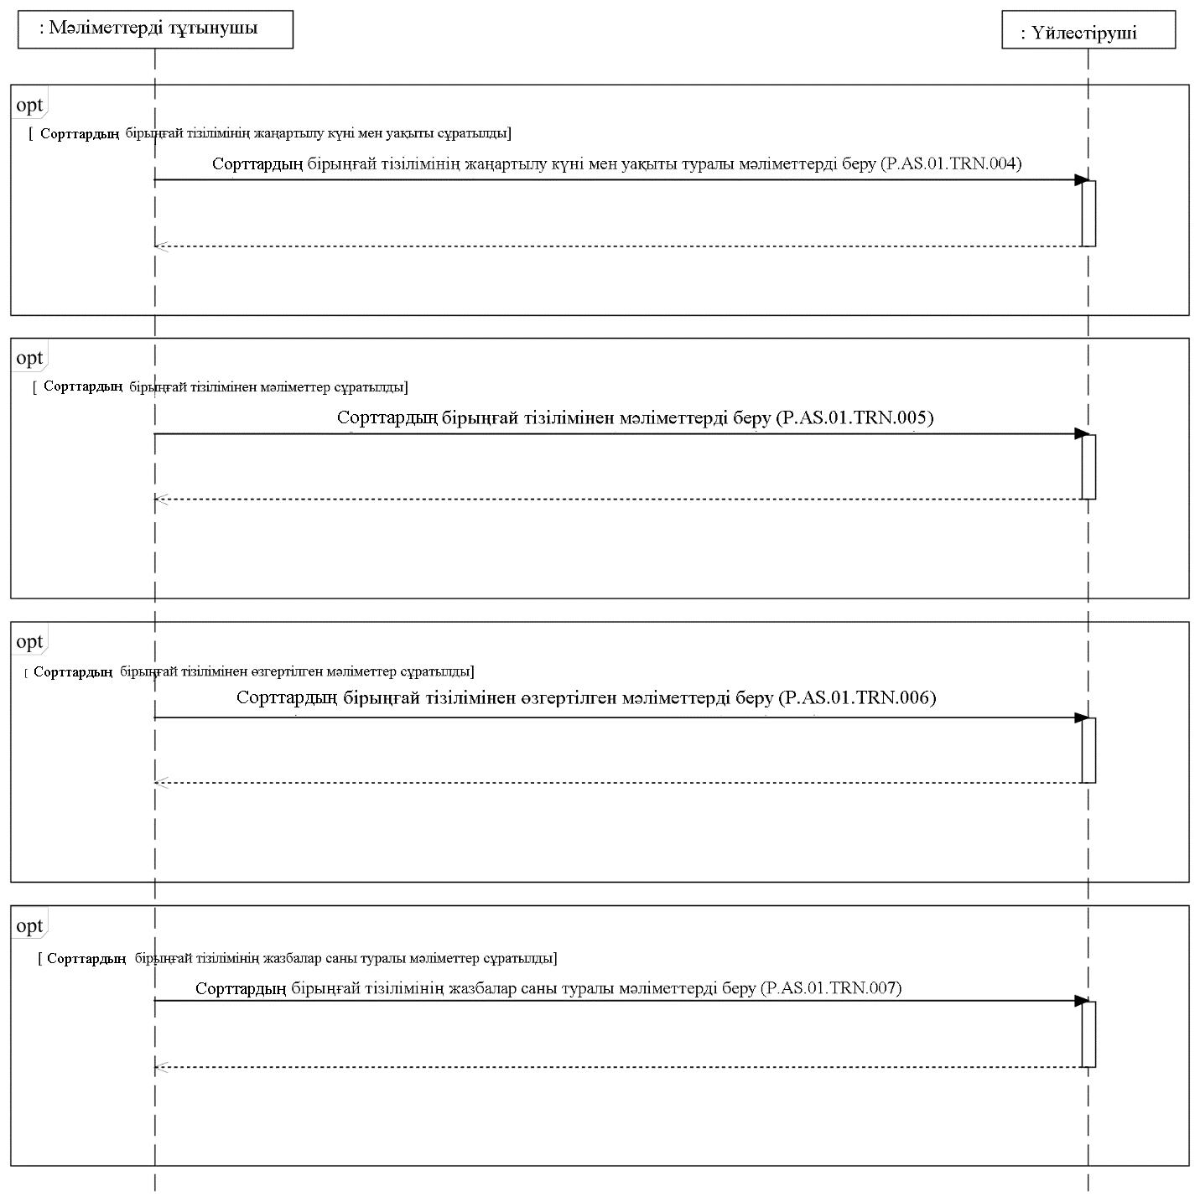

      3-сурет. Сорттардың бірыңғай тізілімінен мәліметтерді алу кезінде жалпы процесс транзакцияларын орындау схемасы

      3-кесте

**Сорттардың бірыңғай тізілімінен мәліметтерді алу кезінде жалпы процесс транзакцияларының тізбесі**

|  |  |  |  |  |  |
| --- | --- | --- | --- | --- | --- |
| **№**  **р/р** | **Бастамашы орындайтын операция** | **Жалпы процестің ақпараттық объектісінің аралық жай-күйі** | **Респондент орындайтын операция** | **Жалпы процестің ақпараттық объектісінің қорытынды жай-күйі** | **Жалпы процесс транзакциясы** |
| 1 | 2 | 3 | 4 | 5 | 6 |
| 1 | Сорттардың бірыңғай тізілімінің жаңартылу күні мен уақыты туралы мәліметтер алу (P.AS.01.PRC.004) | | | | |
| 1.1 | Сорттардың бірыңғай тізілімінің жаңартылу күні мен уақыты туралы мәліметтерге сұрау салу (P.AS.01.OPR.013).  Сорттардың бірыңғай тізілімінің жаңартылу күні мен уақыты туралы мәліметтерді қабылдау және өңдеу (P.AS.01.OPR.015) | Сорттардың бірыңғай тізілімі (P.AS.01.BEN.001): жаңартылу күні мен уақыты сұратылды | Сорттардың бірыңғай тізілімінің жаңартылу күні мен уақыты туралы мәліметтерді өңдеу және ұсыну (P.AS.01.OPR.014) | Сорттардың бірыңғай тізілімі (P.AS.01.BEN.001): жаңартылу күні мен уақыты ұсынылды | Сорттардың бірыңғай тізілімінің жаңартылу күні мен уақыты туралы мәліметтерді беру (P.AS.01.TRN.004) |
| 2 | Сорттардың бірыңғай тізілімінен мәліметтерді алу (P.AS.01.PRC.005) | | | | |
| 2.1 | Сорттардың бірыңғай тізілімінен мәліметтерге сұрау салу (P.AS.01.OPR.016).  Сорттардың бірыңғай тізілімінен мәліметтерді қабылдау және өңдеу (P.AS.01.OPR.018) | Сорттардың бірыңғай тізілімі (P.AS.01.BEN.001): мәліметтер сұратылды | Сорттардың бірыңғай тізілімінен мәліметтерді өңдеу және ұсыну (P.AS.01.OPR.017) | Сорттардың бірыңғай тізілімі (P.AS.01.BEN.001): мәліметтерді ұсыну мүмкін емес.  Сорттардың бірыңғай тізілімі (P.AS.01.BEN.001): мәліметтер ұсынылды | Сорттардың бірыңғай тізілімінен мәліметтерді беру (P.AS.01.TRN.005) |
| 3 | Сорттардың бірыңғай тізілімінен өзгертілген мәліметтерді алу (P.AS.01.PRC.006) | | | | |
| 3.1 | Сорттардың бірыңғай тізілімінен өзгертілген мәліметтерге сұрау салу (P.AS.01.OPR.019).  Сорттардың бірыңғай тізілімінен өзгертілген мәліметтерді қабылдау және өңдеу (P.AS.01.OPR.021) | Сорттардың бірыңғай тізілімі (P.AS.01.BEN.001): өзгертілген мәліметтер сұратылды | Сорттардың бірыңғай тізілімінен өзгертілген мәліметтерді өңдеу және ұсыну (P.AS.01.OPR.020) | Сорттардың бірыңғай тізілімі (P.AS.01.BEN.001): өзгертілген мәліметтер ұсынылды.  Сорттардың бірыңғай тізілімі (P.AS.01.BEN.001): мәліметтерді ұсыну мүмкін емес | Сорттардың бірыңғай тізілімінен өзгертілген мәліметтерді беру (P.AS.01.TRN.006) |
| 4 | Сорттардың бірыңғай тізілімі жазбаларының саны туралы мәліметтерді алу (P.AS.01.PRC.007) | | | | |
| 4.1 | Сорттардың бірыңғай тізілімі жазбаларының саны туралы мәліметтерге сұрау салу (P.AS.01.OPR.022).  Сорттардың бірыңғай тізілімі жазбаларының саны туралы мәліметтерді қабылдау және өңдеу (P.AS.01.OPR.024) | Сорттардың бірыңғай тізілімі (P.AS.01.BEN.001): жазбалар саны туралы мәліметтер сұратылды | Сорттардың бірыңғай тізілімі жазбаларының саны туралы мәліметтерді өңдеу және ұсыну (P.AS.01.OPR.023) | Сорттардың бірыңғай тізілімі (P.AS.01.BEN.001): жазбалар саны туралы мәліметтер ұсынылды | Сорттардың бірыңғай тізілімі жазбаларының саны туралы мәліметтерді беру (P.AS.01.TRN.007) |

**VI. Жалпы процесс хабарларының сипаттамасы**

      14. Жалпы процесті іске асыру кезіндегі ақпараттық өзара іс-қимыл шеңберінде берілетін жалпы процесс хабарларының тізбесі 4-кестеде берілген. Хабарлар құрамындағы деректер құрылымы Электрондық құжаттардың және мәліметтердің форматтары мен құрылымдарының сипаттамасына сәйкес келуге тиіс. Электрондық құжаттардың және мәліметтердің форматтары мен құрылымдарының сипаттамасында тиісті құрылымға сілтеме 4-кестенің 3-бағанының мәні бойынша белгіленеді.

      4-кесте

**Жалпы процесс хабарларының тізбесі**

|  |  |  |
| --- | --- | --- |
| Кодтық белгіленімі | Атауы | Электрондық құжаттың (мәліметтердің) құрылымы |
| 1 | 2 | 3 |
| P.AS.01.MSG.001 | Сорттардың бірыңғай тізіліміне енгізу үшін сорттар туралы мәліметтер | сорттар туралы мәліметтер (R.SM.AS.01.001) |
| P.AS.01.MSG.002 | Сорттардың бірыңғай тізілімінде өзгерту үшін сорттар туралы мәліметтер | сорттар туралы мәліметтер (R.SM.AS.01.001) |
| P.AS.01.MSG.003 | Сорттардың бірыңғай тізілімінен алып тастау үшін сорттар туралы мәліметтер | сорттар туралы мәліметтер (R.SM.AS.01.001) |
| P.AS.01.MSG.004 | Сорттардың бірыңғай тізілімінің жаңартылғаны туралы хабарлама | өңдеу нәтижесі туралы хабарлама (R.006) |
| P.AS.01.MSG.005 | Сорттардың бірыңғай тізілімінің жаңартылу күні мен уақыты туралы мәліметтерге сұрау салу | жалпы ресурсты өзекті етудің жай-күйі (R.007) |
| P.AS.01.MSG.006 | Сорттардың бірыңғай тізілімінің жаңартылу күні мен уақыты туралы мәліметтер | жалпы ресурсты өзекті етудің жай-күйі (R.007) |
| P.AS.01.MSG.007 | Сорттардың бірыңғай тізілімінен мәліметтерге сұрау салу | Сорттардың бірыңғай тізілімін өзекті етудің жай-күйі (R.SM.AS.01.002) |
| P.AS.01.MSG.008 | Сорттардың бірыңғай тізілімінен мәліметтер | сорттар туралы мәліметтер (R.SM.AS.01.001) |
| P.AS.01.MSG.009 | сұрау салынған мәліметтерді ұсыну мүмкін еместігі туралы хабарлама | өңдеу нәтижесі туралы хабарлама (R.006) |
| P.AS.01.MSG.010 | Сорттардың бірыңғай тізілімінде өзгертілген мәліметтерге сұрау салу | Сорттардың бірыңғай тізілімін өзекті етудің жай-күйі (R.SM.AS.01.002) |
| P.AS.01.MSG.011 | Сорттардың бірыңғай тізілімінен өзгертілген мәліметтер | сорттар туралы мәліметтер (R.SM.AS.01.001) |
| P.AS.01.MSG.012 | өзгертілген мәліметтерді ұсыну мүмкін еместігі туралы хабарлама | өңдеу нәтижесі туралы хабарлама (R.006) |
| P.AS.01.MSG.013 | Сорттардың бірыңғай тізілімі жазбаларының саны туралы мәліметтерге сұрау салу | Сорттардың бірыңғай тізілімін өзекті етудің жай-күйі (R.SM.AS.01.002) |
| P.AS.01.MSG.014 | Сорттардың бірыңғай тізілімі жазбаларының саны туралы мәліметтер | Сорттардың бірыңғай тізілімін өзекті етудің жай-күйі (R.SM.AS.01.002) |

**VII. Жалпы процесс транзакцияларының сипаттамасы**

**1. "Сорттардың бірыңғай тізіліміне енгізу үшін мәліметтерді беру" (P.AS.01.TRN.001) жалпы процесс транзакциясы**

      15. "Сорттардың бірыңғай тізіліміне енгізу үшін мәліметтерді беру" (P.AS.01.TRN.001) жалпы процесс транзакциясы бастамашының респондентке тиісті мәліметтерді беруі үшін орындалады. Жалпы процестің көрсетілген транзакциясын орындау схемасы 4-суретте ұсынылған. Жалпы процесс транзакциясының параметрлері 5-кестеде келтірілген.

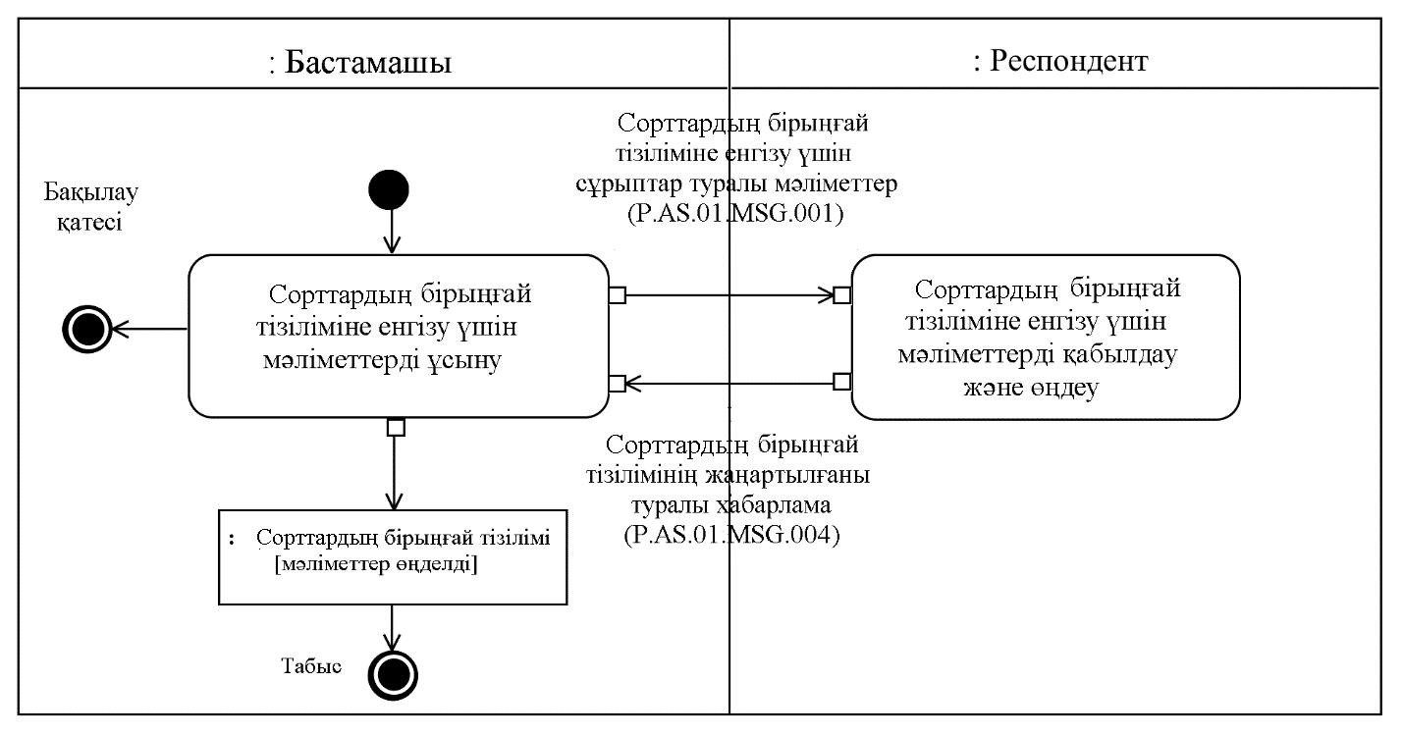

      4-сурет. "Сорттардың бірыңғай тізіліміне енгізу үшін мәліметтерді беру" (P.AS.01.TRN.001) жалпы процесінің транзакциясын орындау схемасы

      5-кесте

**"Сорттардың бірыңғай тізіліміне енгізу үшін мәліметтерді беру" (P.AS.01.TRN.001) жалпы процесс транзакциясының сипаттамасы**

|  |  |  |
| --- | --- | --- |
| **№**  **р/р** | **Міндетті элемент** | **Сипаттамасы** |
| 1 | 2 | 3 |
| 1 | Кодтық белгіленімі | P.AS.01.TRN.001 |
| 2 | Жалпы процесс транзакциясының атауы | Сорттардың бірыңғай тізіліміне енгізу үшін мәліметтерді беру |
| 3 | Жалпы процесс транзакциясының шаблоны | сұрау салу/жауап |
| 4 | Бастамашы рөл | бастамашы |
| 5 | Бастама операция | Сорттардың бірыңғай тізіліміне енгізу үшін мәліметтерді ұсыну |
| 6 | Ден қою рөлі | респондент |
| 7 | Қабылдаушы операция | Сорттардың бірыңғай тізіліміне енгізу үшін мәліметтерді қабылдау және өңдеу |
| 8 | Жалпы процесс транзакциясын орындау нәтижесі | Сорттардың бірыңғай тізілімі (P.AS.01.BEN.001): мәліметтер өңделді |
| 9 | Жалпы процесс транзакциясының параметрлері: |  |
|  | алуды растауға арналған уақыт | – |
|  | өңдеуге қабылдауды растау уақыты | 20 минут |
|  | жауап күту уақыты | 4 сағат |
|  | авторландыру белгісі | иә |
|  | қайталау саны | 3 |
| 10 | Жалпы процесс транзакциясының хабарлары: |  |
|  | бастама хабар | Сорттардың бірыңғай тізіліміне енгізу үшін сорттар туралы мәліметтер (P.AS.01.MSG.001) |
|  | жауап ретіндегі хабар | Сорттардың бірыңғай тізілімінің жаңартылғаны туралы хабарлама (P.AS.01.MSG.004) |
| 11 | Жалпы процесс транзакциясы хабарларының параметрлері: |  |
|  | ЭЦҚ белгісі | жоқ (осы жалпы процесс шеңберінде ақпараттық өзара іс-қимылды жүзеге асыру кезінде ЭЦҚ қолдану Комиссия Алқасының тиісті шешімімен көзделген жағдайларды қоспағанда) (P.AS.01.MSG.001)  жоқ (P.AS.01.MSG.004) |
|  | ЭЦҚ дұрыс емес электрондық құжатты беру | – |

**2. "Сорттардың бірыңғай тізіліміне өзгерістер енгізу үшін мәліметтерді беру" (P.AS.01.TRN.002) жалпы процесс транзакциясы**

      16. "Сорттардың бірыңғай тізіліміне өзгерістер енгізу үшін мәліметтерді беру" (P.AS.01.TRN.002) жалпы процесс транзакциясы бастамашының респондентке тиісті мәліметтерді беруі үшін орындалады. Жалпы процестің көрсетілген транзакциясын орындау схемасы 5-суретте ұсынылған. Жалпы процесс транзакциясының параметрлері 6-кестеде келтірілген.

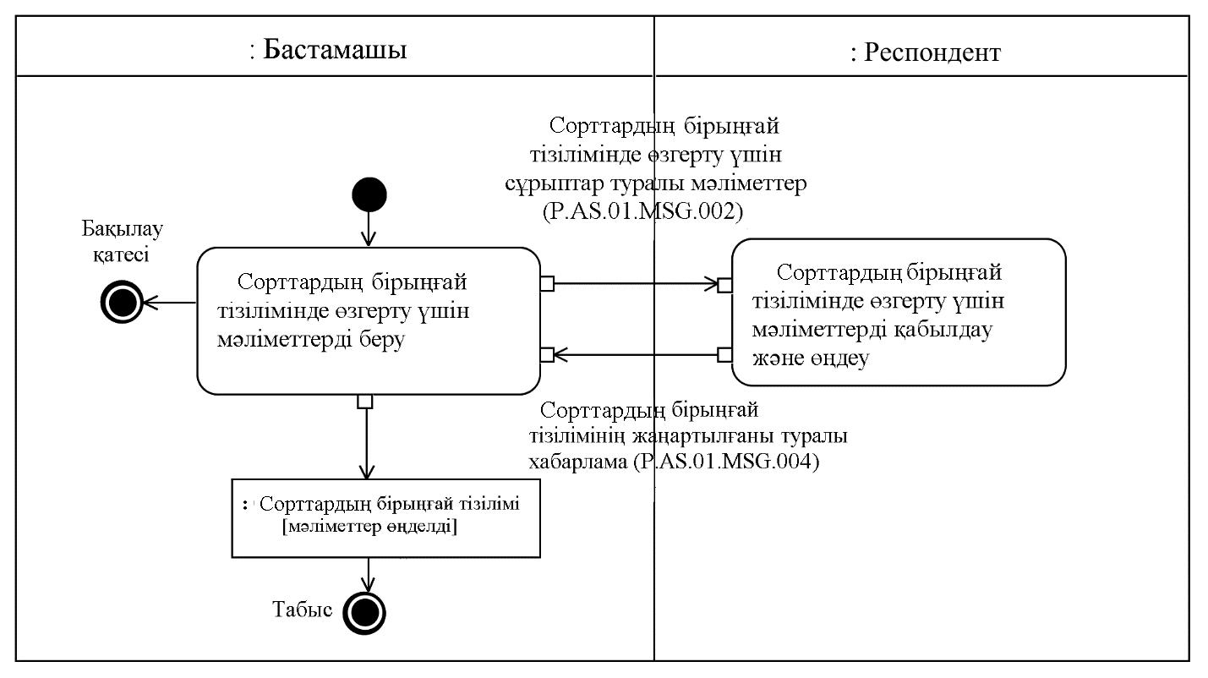

      5-сурет. "Сорттардың бірыңғай тізіліміне өзгерістер енгізу үшін мәліметтерді беру" (P.AS.01.TRN.002) жалпы процесс транзакциясын орындау схемасы

      6-кесте

**"Сорттардың бірыңғай тізіліміне өзгерістер енгізу үшін мәліметтерді беру" (P.AS.01.TRN.002) жалпы процесс транзакциясының сипаттамасы**

|  |  |  |
| --- | --- | --- |
| **№р/с** | **Міндетті элемент** | **Сипаттамасы** |
| 1 | 2 | 3 |
| 1 | Кодтық белгіленімі | P.AS.01.TRN.002 |
| 2 | Жалпы процесс транзакциясының атауы | Сорттардың бірыңғай тізіліміне өзгерістер енгізу үшін мәліметтерді беру |
| 3 | Жалпы процесс транзакциясының шаблоны | сұрау салу/жауап |
| 4 | Бастамашы рөл | бастамашы |
| 5 | Бастама операция | Сорттардың бірыңғай тізілімінде өзгерту үшін мәліметтерді беру |
| 6 | Ден қою рөлі | респондент |
| 7 | Қабылдаушы операция | Сорттардың бірыңғай тізілімінде өзгерту үшін мәліметтерді қабылдау және өңдеу |
| 8 | Жалпы процесс транзакциясын орындау нәтижесі | Сорттардың бірыңғай тізілімі (P.AS.01.BEN.001): мәліметтер өңделді |
| 9 | Жалпы процесс транзакциясының параметрлері: |  |
|  | алуды растауға арналған уақыт | – |
|  | өңдеуге қабылдауды растау уақыты | 20 минут |
|  | жауап күту уақыты | 4 сағат |
|  | авторландыру белгісі | иә |
|  | қайталау саны | 3 |
| 10 | Жалпы процесс транзакциясының хабарлары: |  |
|  | бастама хабар | Сорттардың бірыңғай тізілімінде өзгерту үшін сорттар туралы мәліметтер (P.AS.01.MSG.002) |
|  | жауап ретіндегі хабар | Сорттардың бірыңғай тізілімінің жаңартылғаны туралы хабарлама (P.AS.01.MSG.004) |
| 11 | Жалпы процесс транзакциясы хабарларының параметрлері: |  |
|  | ЭЦҚ белгісі | жоқ (осы жалпы процесс шеңберінде ақпараттық өзара іс-қимылды жүзеге асыру кезінде ЭЦҚ-ны қолдану Комиссия Алқасының тиісті шешімімен көзделген жағдайларды қоспағанда) (P.AS.01.MSG.002)  жоқ (P.AS.01.MSG.004) |
|  | ЭЦҚ дұрыс емес электрондық құжатты беру | – |

**3. "Сорттардың бірыңғай тізілімінен алып тастау үшін мәліметтерді беру" (P.AS.01.TRN.003) жалпы процесс транзакциясы**

      17. "Сорттардың бірыңғай тізілімінен алып тастау үшін мәліметтерді беру" (P.AS.01.TRN.003) жалпы процесс транзакциясы бастамашының респондентке тиісті мәліметтерді беруі үшін орындалады. Жалпы процестің көрсетілген транзакциясын орындау схемасы 6-суретте ұсынылған. Жалпы процесс транзакциясының параметрлері 7-кестеде келтірілген.

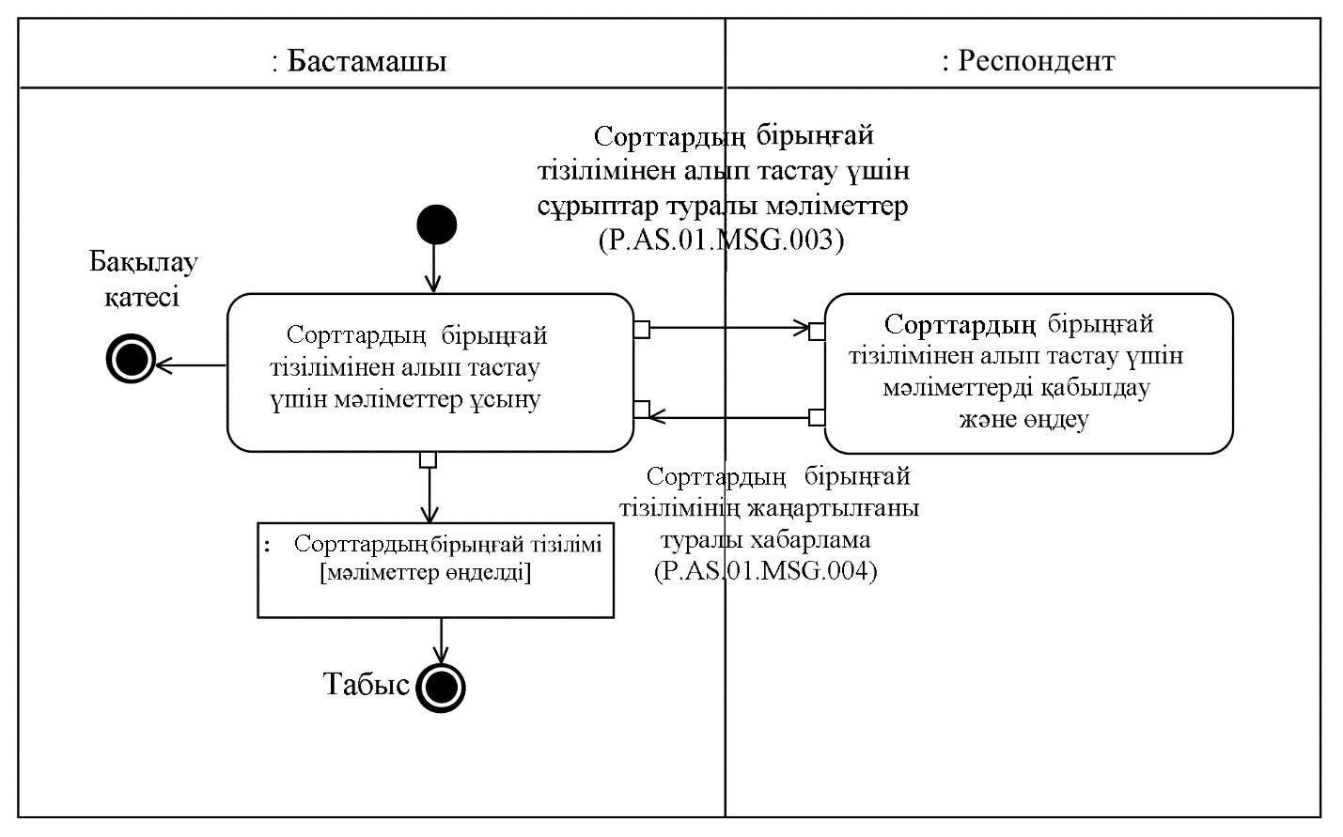

      6-сурет. "Сорттардың бірыңғай тізілімінен алып тастау үшін мәліметтерді беру" (P.AS.01.TRN.003) жалпы процесс транзакциясын орындау схемасы

      7-кесте

**"Сорттардың бірыңғай тізілімінен алып тастау үшін мәліметтерді беру" (P.AS.01.TRN.003) жалпы процесс транзакциясының сипаттамасы**

|  |  |  |
| --- | --- | --- |
| **№р/с** | **Міндетті элемент** | **Сипаттамасы** |
| 1 | 2 | 3 |
| 1 | Кодтық белгіленімі | P.AS.01.TRN.003 |
| 2 | Жалпы процесс транзакциясының атауы | Сорттардың бірыңғай тізілімінен алып тастау үшін мәліметтерді беру |
| 3 | Жалпы процесс транзакциясының шаблоны | сұрау салу/жауап |
| 4 | Бастамашы рөл | бастамашы |
| 5 | Бастама операция | Сорттардың бірыңғай тізілімінен алып тастау үшін мәліметтер ұсыну |
| 6 | Ден қою рөлі | респондент |
| 7 | Қабылдаушы операция | Сорттардың бірыңғай тізілімінен алып тастау үшін мәліметтерді қабылдау және өңдеу |
| 8 | Жалпы процесс транзакциясын орындау нәтижесі | Сорттардың бірыңғай тізілімі (P.AS.01.BEN.001): мәліметтер өңделді |
| 9 | Жалпы процесс транзакциясының параметрлері: |  |
|  | алуды растауға арналған уақыт | – |
|  | өңдеуге қабылдауды растау уақыты | 20 минут |
|  | жауап күту уақыты | 4 сағат |
|  | авторландыру белгісі | иә |
|  | қайталау саны | 3 |
| 10 | Жалпы процесс транзакциясының хабарлары: |  |
|  | бастама хабар | Сорттардың бірыңғай тізілімінен алып тастау үшін сорттар туралы мәліметтер (P.AS.01.MSG.003) |
|  | жауап ретіндегі хабар | Сорттардың бірыңғай тізілімінің жаңартылғаны туралы хабарлама (P.AS.01.MSG.004) |
| 11 | Жалпы процесс транзакциясы хабарларының параметрлері: |  |
|  | ЭЦҚ белгісі | жоқ (осы жалпы процесс шеңберінде ақпараттық өзара іс-қимылды жүзеге асыру кезінде ЭЦҚ-ны қолдану Комиссия Алқасының тиісті шешімімен көзделген жағдайларды қоспағанда) (P.AS.01.MSG.003)  жоқ (P.AS.01.MSG.004) |
|  | ЭЦҚ дұрыс емес электрондық құжатты беру | – |

**4. "Сорттардың бірыңғай тізілімінің жаңартылу күні мен уақыты туралы мәліметтерді беру" (P.AS.01.TRN.004) жалпы процесс транзакциясы**

      18. "Сорттардың бірыңғай тізілімінің жаңартылу күні мен уақыты туралы мәліметтерді беру" (P.AS.01.TRN.004) жалпы процесс транзакциясы респонденттің бастамашының сұрау салуы бойынша тиісті мәліметтерді ұсынуы үшін орындалады. Жалпы процестің көрсетілген транзакциясын орындау схемасы 7-суретте ұсынылған. Жалпы процесс транзакциясының параметрлері 8-кестеде келтірілген.

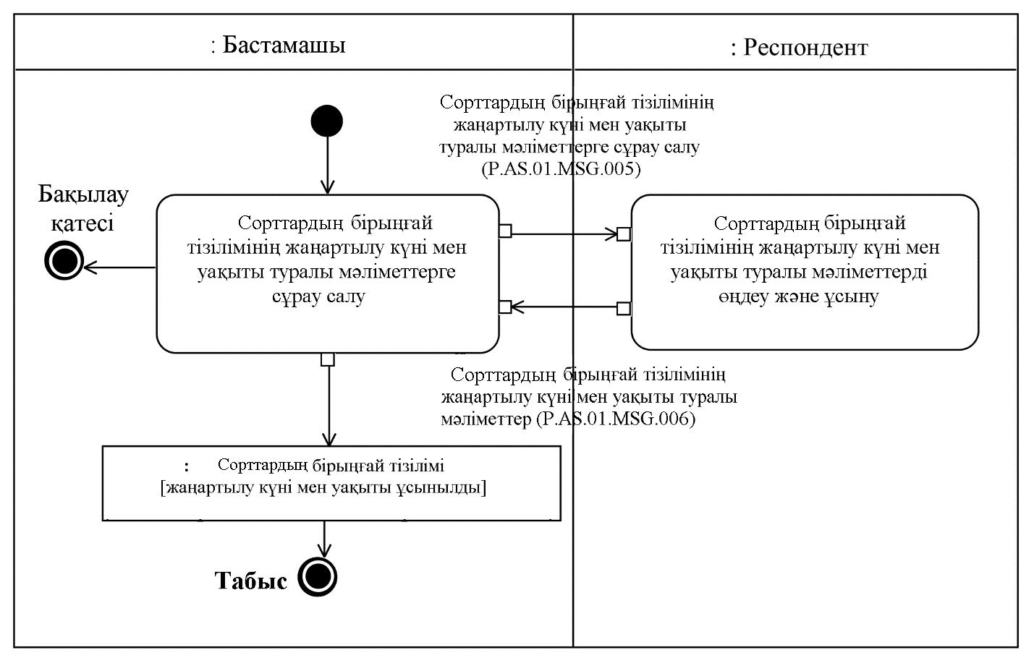

      7-сурет. "Сорттардың бірыңғай тізілімінің жаңартылу күні мен уақыты туралы мәліметтерді беру" (P.AS.01.TRN.004) жалпы процесс транзакциясын орындау схемасы

      8-кесте

**"Сорттардың бірыңғай тізілімінің жаңартылу күні мен уақыты туралы мәліметтерді беру" (P.AS.01.TRN.004) жалпы процесс транзакциясының сипаттамасы**

|  |  |  |
| --- | --- | --- |
| **№р/с** | **Міндетті элемент** | **Сипаттамасы** |
| 1 | 2 | 3 |
| 1 | Кодтық белгіленімі | P.AS.01.TRN.004 |
| 2 | Жалпы процесс транзакциясының атауы | Сорттардың бірыңғай тізілімінің жаңартылу күні мен уақыты туралы мәліметтерді беру |
| 3 | Жалпы процесс транзакциясының шаблоны | сұрақ/жауап |
| 4 | Бастамашы рөл | бастамашы |
| 5 | Бастама операция | Сорттардың бірыңғай тізілімінің жаңартылу күні мен уақыты туралы мәліметтерге сұрау салу |
| 6 | Ден қою рөлі | респондент |
| 7 | Қабылдаушы операция | Сорттардың бірыңғай тізілімінің жаңартылу күні мен уақыты туралы мәліметтерді өңдеу және ұсыну |
| 8 | Жалпы процесс транзакциясын орындау нәтижесі | Сорттардың бірыңғай тізілімі (P.AS.01.BEN.001): жаңартылу күні мен уақыты ұсынылды |
| 9 | Жалпы процесс транзакциясының параметрлері: |  |
|  | алуды растауға арналған уақыт | – |
|  | өңдеуге қабылдауды растау уақыты | – |
|  | жауап күту уақыты | 4 сағат |
|  | авторландыру белгісі | иә |
|  | қайталау саны | 3 |
| 10 | Жалпы процесс транзакциясының хабарлары: |  |
|  | бастама хабар | Сорттардың бірыңғай тізілімінің жаңартылу күні мен уақыты туралы мәліметтерге сұрау салу (P.AS.01.MSG.005) |
|  | жауап ретіндегі хабар | Сорттардың бірыңғай тізілімінің жаңартылу күні мен уақыты туралы мәліметтер (P.AS.01.MSG.006) |
| 11 | Жалпы процесс транзакциясы хабарларының параметрлері: |  |
|  | ЭЦҚ белгісі | жоқ |
|  | ЭЦҚ дұрыс емес электрондық құжатты беру | – |

**5. "Сорттардың бірыңғай тізілімінен мәліметтерді беру" (P.AS.01.TRN.005) жалпы процесс транзакциясы**

      19. "Сорттардың бірыңғай тізілімінен мәліметтерді беру" (P.AS.01.TRN.005) жалпы процесс транзакциясы респонденттің бастамашының сұрау салуы бойынша тиісті мәліметтерді ұсынуы үшін орындалады. Жалпы процестің көрсетілген транзакциясын орындау схемасы 8-суретте ұсынылған. Жалпы процесс транзакциясының параметрлері 9-кестеде келтірілген.

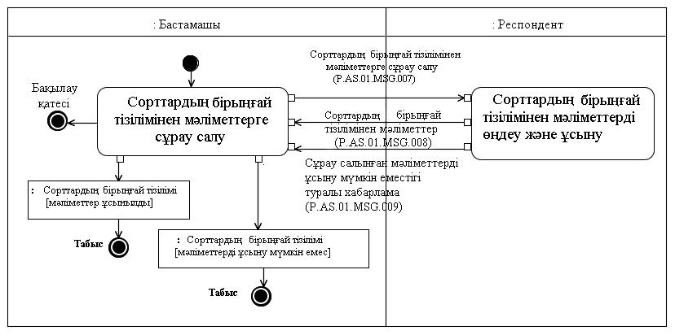

      8-сурет. "Сорттардың бірыңғай тізілімінен мәліметтерді беру" (P.AS.01.TRN.005) жалпы процесс транзакциясын орындау схемасы

      9-кесте

**"Сорттардың бірыңғай тізілімінен мәліметтерді беру" (P.AS.01.TRN.005) жалпы процесс транзакциясының сипаттамасы**

|  |  |  |
| --- | --- | --- |
| **№**  **р/р** | **Міндетті элемент** | **Сипаттмасы** |
| 1 | 2 | 3 |
| 1 | Кодтық белгіленімі | P.AS.01.TRN.005 |
| 2 | Жалпы процесс транзакциясының атауы | Сорттардың бірыңғай тізілімінен мәліметтерді беру |
| 3 | Жалпы процесс транзакциясының шаблоны | сұрау салу/жауап |
| 4 | Бастамашы рөл | бастамашы |
| 5 | Бастама операция | Сорттардың бірыңғай тізілімінен мәліметтерге сұрау салу |
| 6 | Ден қою рөлі | респондент |
| 7 | Қабылдаушы операция | Сорттардың бірыңғай тізілімінен мәліметтерді өңдеу және ұсыну |
| 8 | Жалпы процесс транзакциясын орындау нәтижесі | Сорттардың бірыңғай тізілімі (P.AS.01.BEN.001): мәліметтерді ұсыну мүмкін емес  Сорттардың бірыңғай тізілімі (P.AS.01.BEN.001): мәліметтер ұсынылды |
| 9 | Жалпы процесс транзакциясының параметрлері: |  |
|  | алуды растауға арналған уақыт | – |
|  | өңдеуге қабылдауды растау уақыты | 20 минут |
|  | жауап күту уақыты | 4 сағат |
|  | авторландыру белгісі | иә |
|  | қайталау саны | 3 |
| 10 | Жалпы процесс транзакциясының хабарлары: |  |
|  | бастама хабар | Сорттардың бірыңғай тізілімінен мәліметтерге сұрау салу (P.AS.01.MSG.007) |
|  | жауап ретіндегі хабар | сұрау салынған мәліметтерді ұсыну мүмкін еместігі туралы хабарлама (P.AS.01.MSG.009)  Сорттардың бірыңғай тізілімінен мәліметтер (P.AS.01.MSG.008) |
| 11 | Жалпы процесс транзакциясы хабарларының параметрлері: |  |
|  | ЭЦҚ белгісі | жоқ |
|  | ЭЦҚ дұрыс емес электрондық құжатты беру | – |

**6. "Сорттардың бірыңғай тізілімінен өзгертілген мәліметтерді беру" (P.AS.01.TRN.006) жалпы процесс транзакциясы**

      20. "Сорттардың бірыңғай тізілімінен өзгертілген мәліметтерді беру" (P.AS.01.TRN.006) жалпы процесс транзакциясы респонденттің бастамашының сұрау салуы бойынша тиісті мәліметтерді ұсынуы үшін орындалады. Жалпы процестің көрсетілген транзакциясын орындау схемасы 9-суретте ұсынылған. Жалпы процесс транзакциясының параметрлері 10-кестеде келтірілген.

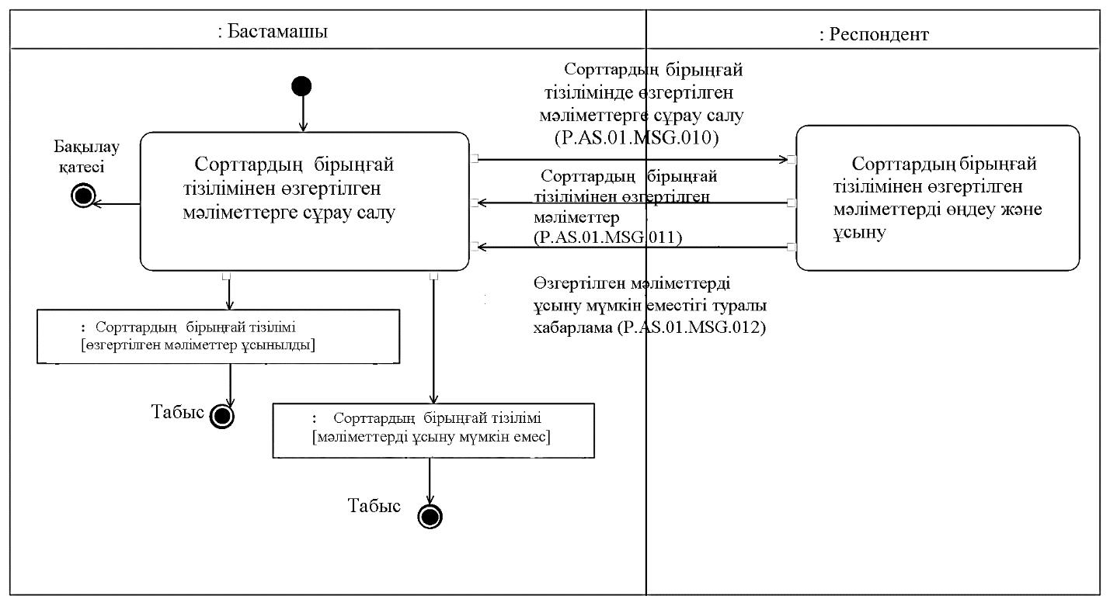

      9-сурет. "Сорттардың бірыңғай тізілімінен өзгертілген мәліметтерді беру" (P.AS.01.TRN.006) жалпы процесс транзакциясын орындау схемасы

      10-кесте

**"Сорттардың бірыңғай тізілімінен өзгертілген мәліметтерді беру" (P.AS.01.TRN.006) жалпы процесс транзакциясының сипаттамасы**

|  |  |  |
| --- | --- | --- |
| **№р/с** | **Міндетті элемент** | **Сипаттамасы** |
| 1 | 2 | 3 |
| 1 | Кодтық белгіленімі | P.AS.01.TRN.006 |
| 2 | Жалпы процесс транзакциясының атауы | Сорттардың бірыңғай тізілімінен өзгертілген мәліметтерді беру |
| 3 | Жалпы процесс транзакциясының шаблоны | сұрау салу/жауап |
| 4 | Бастамашы рөл | бастамашы |
| 5 | Бастам операция | Сорттардың бірыңғай тізілімінен өзгертілген мәліметтерге сұрау салу |
| 6 | Ден қою рөлі | респондент |
| 7 | Қабылдаушы операция | Сорттардың бірыңғай тізілімінен өзгертілген мәліметтерді өңдеу және ұсыну |
| 8 | Жалпы процесс транзакциясын орындау нәтижесі | Сорттардың бірыңғай тізілімі (P.AS.01.BEN.001): өзгертілген мәліметтер ұсынылды  Сорттардың бірыңғай тізілімі (P.AS.01.BEN.001): мәліметтерді ұсыну мүмкін емес |
| 9 | Жалпы процесс транзакциясының параметрлері: |  |
|  | алуды растауға арналған уақыт | – |
|  | өңдеуге қабылдауды растау уақыты | 20 минут |
|  | жауап күту уақыты | 4 сағат |
|  | авторландыру белгісі | иә |
|  | қайталау саны | 3 |
| 10 | Жалпы процесс транзакциясының хабарлары: |  |
|  | бастама хабар | Сорттардың бірыңғай тізілімінде өзгертілген мәліметтерге сұрау салу (P.AS.01.MSG.010) |
|  | жауап ретіндегі хабар | өзгертілген мәліметтерді ұсыну мүмкін еместігі туралы хабарлама (P.AS.01.MSG.012)  Сорттардың бірыңғай тізілімінен өзгертілген мәліметтер (P.AS.01.MSG.011) |
| 11 | Жалпы процесс транзакциясы хабарларының параметрлері: |  |
|  | ЭЦҚ белгісі | жоқ |
|  | ЭЦҚ дұрыс емес электрондық құжатты беру | – |

**7. "Сорттардың бірыңғай тізілімі жазбаларының саны туралы мәліметтерді беру" (P.AS.01.TRN.007) жалпы процесс транзакциясы**

      21. "Сорттардың бірыңғай тізілімі жазбаларының саны туралы мәліметтерді беру" (P.AS.01.TRN.007) жалпы процесс транзакциясы респонденттің бастамашының сұрау салуы бойынша тиісті мәліметтерді ұсынуы үшін орындалады. Жалпы процестің көрсетілген транзакциясын орындау схемасы 10-суретте ұсынылған. Жалпы процесс транзакциясының параметрлері 11-кестеде келтірілген.

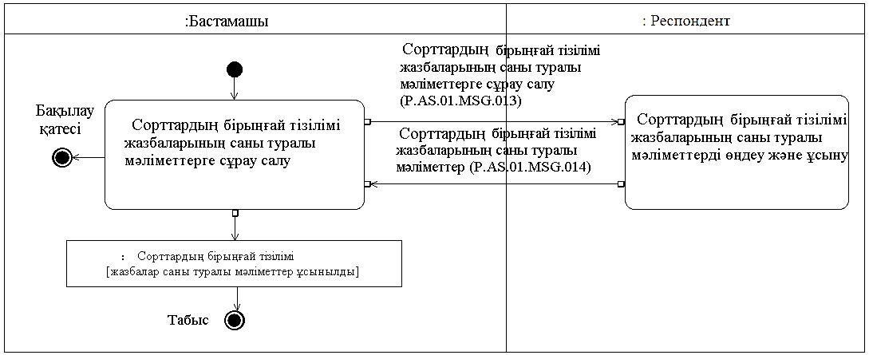

      10-сурет. "Сорттардың бірыңғай тізілімі жазбаларының саны туралы мәліметтерді беру" (P.AS.01.TRN.007) жалпы процесс транзакциясын орындау схемасы

      11-кесте

**"Сорттардың бірыңғай тізілімі жазбаларының саны туралы мәліметтерді беру" (P.AS.01.TRN.007) жалпы процесс транзакциясының сипаттамасы**

|  |  |  |
| --- | --- | --- |
| **№**  **р/р** | **Міндетті элемент** | **Сипаттамасы** |
| 1 | 2 | 3 |
| 1 | Кодтық белгіленімі | P.AS.01.TRN.007 |
| 2 | Жалпы процесс транзакциясының атауы | Сорттардың бірыңғай тізілімі жазбаларының саны туралы мәліметтерді беру |
| 3 | Жалпы процесс транзакциясының шаблоны | сұрақ/жауап |
| 4 | Бастамашы рөл | бастамашы |
| 5 | Бастама операция | Сорттардың бірыңғай тізілімі жазбаларының саны туралы мәліметтерге сұрау салу |
| 6 | Ден қою рөлі | респондент |
| 7 | Қабылдаушы операция | Сорттардың бірыңғай тізілімі жазбаларының саны туралы мәліметтерді өңдеу және ұсыну |
| 8 | Жалпы процесс транзакциясын орындау нәтижесі | Сорттардың бірыңғай тізілімі (P.AS.01.BEN.001): жазбалар саны туралы мәліметтер ұсынылды |
| 9 | Жалпы процесс транзакциясының параметрлері: |  |
|  | алуды растауға арналған уақыт | – |
|  | өңдеуге қабылдауды растау уақыты | – |
|  | жауап күту уақыты | 4 сағат |
|  | авторландыру белгісі | иә |
|  | қайталау саны | 3 |
| 10 | Жалпы процесс транзакциясының хабарлары: |  |
|  | бастама хабар | Сорттардың бірыңғай тізілімі жазбаларының саны туралы мәліметтерге сұрау салу (P.AS.01.MSG.013) |
|  | жауап ретіндегі хабар | Сорттардың бірыңғай тізілімі жазбаларының саны туралы мәліметтер (P.AS.01.MSG.014) |
| 11 | Жалпы процесс транзакциясы хабарларының параметрлері: |  |
|  | ЭЦҚ белгісі | жоқ |
|  | ЭЦҚ дұрыс емес электрондық құжатты беру | – |

**VIII. Штаттан тыс жағдайларда әрекет ету тәртібі**

      22. Жалпы процесс шеңберіндегі ақпараттық өзара іс-қимыл кезінде штаттан тыс жағдайлар орын алуы ықтимал, ондай кезде деректерді өңдеу әдеттегі режимде жүргізілмейді. Штаттан тыс жағдайлар техникалық іркіліс, күту уақыты өткен кезде және өзге де жағдайларда туындайды. Жалпы процеске қатысушының штаттан тыс жағдайдың туындау себептері туралы түсіндірмелерді және оны шешу жөніндегі ұсынымдарды алуы үшін сыртқы және өзара сауданың интеграцияланған ақпараттық жүйесін қолдау қызметіне тиісті сұрау салу жіберу мүмкіндігі көзделген. Штаттан тыс жағдайды шешу жөніндегі жалпы ұсынымдар 12-кестеде келтірілген.

      23. Мүше мемлекеттің уәкілетті органы қате туралы хабарламаны алуға негіз болған хабарды Электрондық құжаттардың және мәліметтердің форматтары мен құрылымдарының сипаттамасына және осы Регламенттің IX бөлімінде көрсетілген хабарларды бақылауға қойлатын талаптарға сәйкестігін тексеруді жүргізеді. Егер көрсетілген талаптарға сәйкессіздік анықталған жағдайда, мүше мемлекеттің уәкілетті органы анықталған қателерді жою үшін барлық қажетті шараларды қабылдайды. Егер сәйкессіздіктер анықталмаған жағдайда, мүше мемлекеттің уәкілетті органы осы штаттан тыс жағдай сипатталған хабарды сыртқы және өзара сауданың интеграцияланған ақпараттық жүйесін қолдау қызметіне жібереді.

      12-кесте

**Штаттан тыс жағдайларда әрекет ету**

|  |  |  |  |
| --- | --- | --- | --- |
| **Штаттан тыс жағдайдың коды** | **Штаттан тыс жағдайдың сипаттамасы** | **Штаттан тыс жағдайдың себептері** | **Штаттан тыс жағдай туындаған кездегі іс-қимылдың сипаттамасы** |
| 1 | 2 | 3 | 4 |
| P.EXC.002 | жалпы процестің екіжақты транзакциясы бастамашысы келісілген қайталау саны өткен соң жауап хабарламаны алған жоқ | көлік жүйесіндегі техникалық іркілістер немесе бағдарламалық қамтамасыз етудегі жүйелік қате | хабарлама қалыптастырылған ұлттық сегменттің техникалық қолдау қызметіне сұрау салуды жіберу қажет |
| P.EXC.004 | жалпы процесс транзакциясының бастамашысы қате туралы хабарламаны алды | анықтамалықтар мен сыныптауыштар үндестірілмеген немесе электрондық құжаттардың (мәліметтердің)  XML-схемалары жаңартылмаған | жалпы процесс транзакциясы бастамашысы пайдаланылатын анықтамалықтар мен сыныптауыштарды үндестіруі немесе электрондық құжаттардың (мәліметтердің) XML-схемасын жаңартуы қажет. Егер анықтамалықтар мен сыныптауыштар үндестірілсе, электрондық құжаттардың (мәліметтердің) XML-схемалары жаңартылса, қабылдаушы қатысушының қолдау көрсету қызметіне сұрау салуды жіберу қажет |

**IX. Электрондық құжаттар мен мәліметтерді толтыруға қойылатын талаптар**

      24. "Сорттардың бірыңғай тізіліміне енгізу үшін сорттар туралы мәліметтер" (P.AS.01.MSG.001) хабарында берілетін "Сорттар туралы мәліметтер" (R.SM.AS.01.001) электрондық құжаттар (мәліметтер) деректемелерін толтыруға қойылатын талаптар 13-кестеде келтірілген.

      13-кесте

**"Сорттардың бірыңғай тізіліміне енгізу үшін сорттар туралы мәліметтер" (P.AS.01.MSG.001) хабарында берілетін "Сорттар туралы мәліметтер" (R.SM.AS.01.001) электрондық құжаттар (мәліметтер) деректемелерін толтыруға қойылатын талаптар**

|  |  |
| --- | --- |
| Талаптың коды | Талаптың тұжырымы |
| 1 | "Сорт" деректемесі (smcdo:PlantVarietyDetails) 1 мәнді қамтуға тиіс |
| 2 | "Бастапқы күні мен уақыты" (csdo:StartDateTime) деректемесі "Жалпы ресурс жазбаларының технологиялық сипаттамалары" (ccdo:ResourceItemStatusDetails) күрделі деректемесінің құрамында толтырылуға тиіс |
| 3 | "Соңғы күні мен уақыты" (csdo:EndDateTime) деректемесі "Жалпы ресурс жазбаларының технологиялық сипаттамалары" (ccdo:ResourceItemStatusDetails) күрделі деректемесінің құрамында толтырылмайды |
| 4 | Сорттардың бірыңғай тізілімі "Сорт" (smcdo:PlantVarietyDetails) күрделі деректемесінің құрамында "Ұлттық тізілімдегі сорттың тіркеу нөмірі" (smsdo:PlantVarietyId) және "Елдің коды" (csdo:UnifiedCountryCode) деректемелерінің дәл сол мәні бар сорт туралы мәліметті қамтымауы тиіс, олардағы "Жалпы ресурс жазбаларының технологиялық сипаттамалары" (ccdo:ResourceItemStatusDetails) күрделі деректемесінің құрамындағы "Соңғы күні мен уақыты" деректемесі (csdo:EndDateTime) толтырылмаған |
| 5 | "Елдің коды" (csdo:UnifiedCountryCode) деректемесінің мәні ISO 3166-1-ге сәйкес әлем елдерінің кодтары мен атауларының тізбесін қамтитын әлем елдері сыныптауышындағы елдің кодына сәйкес келуге тиіс |
| 6 | егер "Елдің коды" (csdo:UnifiedCountryCode) деректемесі толтырылса, оның құрамындағы "Анықтамалықтың (сыныптауыштың) сәйкестендіргіші" (атрибут codeListId) атрибутының мәні Одақтың нормативтік-анықтамалық ақпараты тізілімінде қамтылуы тиіс және ISO 3166-1-ге сәйкес әлем елдерінің кодтары мен атауларының тізбесін қамтитын әлем елдері сыныптауышына сәйкес келуі тиіс |
| 7 | "Өсімдік сортының белгісі (қасиеті) туралы мәліметтер" (smcdo:VarietyAttributeDetails) деректемесі толтырылған кезде "Сорт белгісі (қасиеті) мәнінің коды" (smsdo:VarietyAttributeValueCode) деректемесі, Одақтың нормативтік-анықтамалық ақпараты тізілімінде сорт белгілері мен қасиеттерінің сыныптауышы болмаған жағдайларды қоспағанда, оның құрамында міндетті түрде толтырылады.  Мұндай жағдайда "Сорт белгісінің (қасиетінің) атауы" (smsdo:VarietyAttributeName) және"Сорт белгісі (қасиеті) мәнінің атауы" (smsdo:VarietyAttributeValueName) деректемелері міндетті түрде толтырылады, "Сорт белгісі (қасиеті) мәнінің коды" (smsdo:VarietyAttributeValueCode) деректемесі толтырылмайды |
| 8 | егер "Сорт белгісі (қасиеті) мәнінің коды" (smsdo:VarietyAttributeValueCode) деректемесі толтырылса, оның мәні сорт белгілері мен қасиеттері сыныптауышының кодына сәйкес келуі тиіс |
| 9 | "Рұқсат берілген аймақтың немесе жарық түсу аймағының коды" (smsdo:AllowanceAreaCode) деректемесі Одақтың нормативтік-анықтамалық ақпараты тізілімінде рұқсат берілген аймақтар және жарық түсу аймақтары анықтамалығы болмаған жағдайды қоспағанда, "Рұқсат берілген аймақ немесе жарық түсу аймағы туралы мәліметтер" (smcdo: Allowance Area Details) күрделі деректемесі құрамында міндетті түрде толтырылады, бұл жағдайда "Рұқсат берілген аймақтың немесе жарық түсу аймағының атауы" (smsdo: Allowance Area Name) деректемесі толтырылуға тиіс, "Рұқсат берілген аймақтың немесе жарық түсу аймағының коды" (smsdo:AllowanceAreaCode) деректемесі толтырылмайды |
| 10 | "Рұқсат берілген аймақтың немесе жарық түсу аймағының коды" (smsdo:AllowanceAreaCode) деректемесі толтырылған жағдайда, оның мәні рұқсат берілген аймақтардың және жарық түсу аймақтарының кодтары мен атауларының тізбесін қамтитын рұқсат берілген аймақтар және жарық түсу аймақтары анықтамалығының кодына сәйкес келуі тиіс |
| 11 | "Өсімдік тегі мен түрінің коды" (smsdo:PlantSpeciesCode) деректемесі Одақтың нормативтік-анықтамалық ақпараты тізілімінде өсімдіктердің түрлері мен тектері сыныптауышы болмаған жағдайды қоспағанда, "Өсімдіктің тегі мен түрі" (smcdo: Plant Species Details) күрделі деректемесінің құрамында міндетті түрде толтырылады, бұл жағдайда мына деректемелер толтырылуы тиіс: "Өсімдік түрінің орыс тіліндегі атауы" (smsdo:PlantSpeciesName), "Өсімдік түрінің латынша атауы" (smsdo:PlantSpeciesLatinName), "Өсімдік тегінің орыс тіліндегі атауы" (smsdo:PlantGenusName), "Өсімдік тегінің латынша атауы" (smsdo:PlantGenusLatinName), "Өсімдік тегінің немесе түрінің коды" (smsdo:PlantSpeciesCode) деректемесі толтырылмайды |
| 12 | "Өсімдік тегі мен түрінің коды" (smsdo:PlantSpeciesCode) деректемесі толтырылған жағдайда, оның мәні өсімдіктердің тектерінің және түрлерінің кодтары мен атауларының тізбесін және өсімдіктің түрі мен тегін анықтайтын, оларға сәйкес келетін латын атауын қамтитын өсімдіктер тектері және түрлері сыныптауышының кодына сәйкес келуі тиіс |
| 13 | "Сорт оригинаторы" (smcdo:MaintainerDetails) және "Өтініш беруші" (smcdo:ApplicantDetails) деректемелерінде "Шаруашылық жүргізуші субъектінің атауы" (csdo:BusinessEntityName) деректемесі және тек бір ғана "Мекенжай" (ccdo:SubjectAddressDetails) деректемесі толтырылуы тиіс |
| 14 | "Мекенжай" (ccdo:SubjectAddressDetails) деректемесінде "Елдің коды" (csdo:UnifiedCountryCode) деректемесі толтырылуы тиіс, ал "Мекенжай түрінің коды" (csdo:AddressKindCode) деректемесі мына мәнді ғана қамтуы тиіс:  "1" – тіркеу мекенжайы |
| 15 | "Жаңартылу күні мен уақыты" (csdo:UpdateDateTime) деректемесі "Жалпы ресурс жазбасының технологиялық сипаттамасы" (ccdo:ResourceItemStatusDetails) деректемесінің құрамында толтырылмайды |

      25. "Сорттардың бірыңғай тізілімінде өзгерту үшін сорттар туралы мәліметтер" (P.AS.01.MSG.002) хабарында берілетін "Сорттар туралы мәліметтер" (R.SM.AS.01.001) электрондық құжаттар (мәліметтер) деректемелерін толтыруға қойылатын талаптар 14-кестеде келтірілген.

      14-кесте

**"Сорттардың бірыңғай тізілімінде өзгерту үшін сорттар туралы мәліметтер" (P.AS.01.MSG.002) хабарында берілетін "Сорттар туралы мәліметтер" (R.SM.AS.01.001) электрондық құжаттар (мәліметтер) деректемелерін толтыруға қойылатын талаптар**

|  |  |
| --- | --- |
| Талаптың коды | Талаптың тұжырымы |
| 1 | "Сорт" (smcdo:PlantVarietyDetails) деректемесі 1 мәнді қамтуға тиіс |
| 2 | "Бастапқы күні мен уақыты" (csdo:StartDateTime) деректемесі "Жалпы ресурс жазбаларының технологиялық сипаттамалары" (ccdo:ResourceItemStatusDetails) күрделі деректемесінің құрамында толтырылуға тиіс |
| 3 | "Соңғы күні мен уақыты" (csdo:EndDateTime) деректемесі "Жалпы ресурс жазбаларының технологиялық сипаттамалары" (ccdo:ResourceItemStatusDetails) күрделі деректемесінің құрамында толтырылмайды |
| 4 | Сорттардың бірыңғай тізілімі "Сорт" (smcdo:PlantVarietyDetails) күрделі деректемесінің құрамында "Ұлттық тізілімдегі сорттың тіркеу нөмірі" (smsdo:PlantVarietyId) және "Елдің коды" (csdo:UnifiedCountryCode) деректемелерінің дәл сол мәні бар сорт туралы мәліметті қамтыуы тиіс, оларда "Жалпы ресурс жазбаларының технологиялық сипаттамалары" (ccdo:ResourceItemStatusDetails) күрделі деректемесінің құрамындағы "Соңғы күні мен уақыты" (csdo:EndDateTime) деректемесі толтырылмаған |
| 5 | "Елдің коды" (csdo:UnifiedCountryCode) деректемесінің мәні ISO 3166-1-ге сәйкес әлем елдерінің кодтары мен атауларының тізбесін қамтитын әлем елдері сыныптауышындағы елдің кодына сәйкес келуге тиіс |
| 6 | егер "Елдің коды" (csdo:UnifiedCountryCode) деректемесі толтырылса, оның құрамындағы "Анықтамалықтың (сыныптауыштың) сәйкестендіргіші" (атрибут codeListId) атрибутының мәні Одақтың нормативтік-анықтамалық ақпараты тізілімінде қамтылуы тиіс және ISO 3166-1-ге сәйкес әлем елдерінің кодтары мен атауларының тізбесін қамтитын әлем елдері сыныптауышына сәйкес келуі тиіс |
| 7 | "Өсімдік сортының белгісі (қасиеті) туралы мәліметтер" (smcdo:VarietyAttributeDetails) деректемесі толтырылған кезде "Сорт белгісі (қасиеті) мәнінің коды" (smsdo:VarietyAttributeValueCode) деректемесі Одақтың нормативтік-анықтамалық ақпараты тізілімінде сорт белгілері мен қасиеттерінің сыныптауышы болмаған жағдайды қоспағанда, оның құрамында міндетті түрде толтырылады.  Мұндай жағдайда "Сорт белгісінің (қасиетінің) атауы" (smsdo:VarietyAttributeName) және"Сорт белгісі (қасиеті) мәнінің атауы" (smsdo:VarietyAttributeValueName) деректемелері міндетті түрде толтырылады, "Сорт белгісі (қасиеті) мәнінің коды" (smsdo:VarietyAttributeValueCode) деректемесі толтырылмайды |
| 8 | егер "Сорт белгісі (қасиеті) мәнінің коды" (smsdo:VarietyAttributeValueCode) деректемесі толтырылса, оның мәні сорт белгілері мен қасиеттері сыныптауышының кодына сәйкес келуі тиіс |
| 9 | "Рұқсат берілген аймақтың немесе жарық түсу аймағының коды" (smsdo:AllowanceAreaCode) деректемесі Одақтың нормативтік-анықтамалық ақпараты тізілімінде рұқсат берілген аймақтар және жарық түсу аймақтары анықтамалығы болмаған жағдайды қоспағанда, "Рұқсат берілген аймақ немесе жарық түсу аймағы туралы мәліметтер" (smcdo: Allowance Area Details) күрделі деректемесі құрамында міндетті түрде толтырылады, бұл жағдайда "Рұқсат берілген аймақтың немесе жарық түсу аймағының атауы" (smsdo: Allowance Area Name) деректемесі толтырылуға тиіс, "Рұқсат берілген аймақтың немесе жарық түсу аймағының коды" (smsdo:AllowanceAreaCode) деректемесі толтырылмайды |
| 10 | "Рұқсат берілген аймақтың немесе жарық түсу аймағының коды" (smsdo:AllowanceAreaCode) деректемесі толтырылған жағдайда, оның мәні рұқсат берілген аймақтардың және жарық түсу аймақтарының кодтары мен атауларының тізбесін қамтитын рұқсат берілген аймақтар және жарық түсу аймақтары анықтамалығының кодына сәйкес келуі тиіс |
| 11 | "Өсімдік тегі мен түрінің коды" (smsdo:PlantSpeciesCode) деректемесі Одақтың нормативтік-анықтамалық ақпараты тізілімінде өсімдіктердің түрлері мен тектері сыныптауышы болмаған жағдайды қоспағанда, "Өсімдіктің тегі мен түрі" (smcdo: Plant Species Details) күрделі деректемесінің құрамында міндетті түрде толтырылады, бұл жағдайда мына деректемелер толтырылуы тиіс: "Өсімдік түрінің орыс тіліндегі атауы" (smsdo:PlantSpeciesName), "Өсімдік түрінің латынша атауы" (smsdo:PlantSpeciesLatinName), "Өсімдік тегінің орыс тіліндегі атауы" (smsdo:PlantGenusName), "Өсімдік тегінің латыншаі атауы" (smsdo:PlantGenusLatinName), "Өсімдік тегінің немесе түрінің коды" (smsdo:PlantSpeciesCode) деректемесі толтырылмайды |
| 12 | "Өсімдік тегі мен түрінің коды" (smsdo:PlantSpeciesCode) деректемесі толтырылған жағдайда, оның мәні өсімдіктердің тектерінің және түрлерінің кодтары мен атауларының тізбесін және өсімдіктің түрі мен тегін анықтайтын оларға сәйкес келетін латын атауын қамтитын өсімдіктер тектері және түрлері сыныптауышының кодына сәйкес келуі тиіс |
| 13 | "Сорт оригинаторы" (smcdo:MaintainerDetails) және "Өтініш беруші" (smcdo:ApplicantDetails) деректемелерінде "Шаруашылық жүргізуші субъектінің атауы" (csdo:BusinessEntityName) деректемесі және тек бір ғана "Мекенжай" (ccdo:SubjectAddressDetails) деректемесі толтырылуы тиіс |
| 14 | "Мекенжай" (ccdo:SubjectAddressDetails) деректемесінде "Елдің коды" (csdo:UnifiedCountryCode) деректемесі толтырылуы тиіс, ал "Мекенжай түрінің коды" (csdo:AddressKindCode) деректемесі мына мәнді ғана қамтуы тиіс:"1" – тіркеу мекенжайы |
| 15 | "Жаңартылу күні мен уақыты" (csdo:UpdateDateTime) деректемесі "Жалпы ресурс жазбасының технологиялық сипаттамасы" (ccdo:ResourceItemStatusDetails) деректемесінің құрамында толтырылмайды |

      26. "Сорттардың бірыңғай тізілімінен алып тастау үшін сорттар туралы мәліметтер" (P.AS.01.MSG.003) хабарында берілетін "Сорттар туралы мәліметтер" (R.SM.AS.01.001) электрондық құжаттар (мәліметтер) деректемелерін толтыруға қойылатын талаптар 15-кестеде келтірілген.

      15-кесте

**"Сорттардың бірыңғай тізілімінен алып тастау үшін сорттар туралы мәліметтер" (P.AS.01.MSG.003) хабарында берілетін "Сорттар туралы мәліметтер" (R.SM.AS.01.001) электрондық құжаттар (мәліметтер) деректемелерін толтыруға қойылатын талаптар**

|  |  |
| --- | --- |
| Талаптың коды | Талаптың тұжырымы |
| 1 | "Сорт" (smcdo:PlantVarietyDetails) деректемесі 1 мәнді қамтуға тиіс |
| 2 | "Бастапқы күні мен уақыты" (csdo:StartDateTime) деректемесі "Жалпы ресурс жазбаларының технологиялық сипаттамалары" (ccdo:ResourceItemStatusDetails) күрделі деректемесінің құрамында толтырылуға тиіс |
| 3 | "Соңғы күні мен уақыты" (csdo:EndDateTime) деректемесі "Жалпы ресурс жазбаларының технологиялық сипаттамалары" (ccdo:ResourceItemStatusDetails) күрделі деректемесінің құрамында толтырылуға тиіс |
| 4 | "Жалпы ресурс жазбаларының технологиялық сипаттамалары" (ccdo:ResourceItemStatusDetails) күрделі деректемесінің құрамында "Соңғы күні мен уақыты" (csdo:EndDateTime) деректемесінің мәні "Жалпы ресурс жазбаларының технологиялық сипаттамалары" (ccdo:ResourceItemStatusDetails) күрделі деректемесінің құрамындағы "Бастапқы күні мен уақыты" (csdo:StartDateTime) деректемесінің мәнінен көп болуы тиіс |
| 5 | Сорттардың бірыңғай тізілімінде "Сорт" (smcdo:PlantVarietyDetails) күрделі деректемесінің құрамында "Ұлттық тізілімдегі сорттың тіркеу нөмірі" (smsdo:PlantVarietyId), "Елдің коды" (csdo:UnifiedCountryCode) деректемес деректемесінің, "Жалпы ресурс жазбаларының технологиялық сипаттамалары" (ccdo:ResourceItemStatusDetails) күрделі деректемесі құрамындағы "Бастапқы күні мен уақыты" (csdo:StartDateTime) деректемесінің дәл сол мәні бар жазбалары, сондай-ақ "Жалпы ресурс жазбаларының технологиялық сипаттамалары" (ccdo:ResourceItemStatusDetails) күрделі деректемесі құрамындағы "Соңғы күні мен уақыты" (csdo:EndDateTime) толтырылмаған деректемесінің жазбасы қамтылуға тиіс |
| 6 | "Жаңартылу күні мен уақыты" (csdo:UpdateDateTime) деректемесі "Жалпы ресурс жазбасының технологиялық сипаттамасы" (ccdo:ResourceItemStatusDetails) деректемесі құрамында толтырылмайды |

      27. "Сорттардың бірыңғай тізілімінен мәліметтерге сұрау салу" (P.AS.01.MSG.007) хабарында берілетін "Сорттардың бірыңғай тізілімін өзекті етудің жай-күйі" (R.SM.AS.01.002) электрондық құжаттар (мәліметтер) деректемелерін толтыруға қойылатын талаптар 16-кестеде келтірілген.

      16-кесте

**"Сорттардың бірыңғай тізілімінен мәліметтерге сұрау салу" (P.AS.01.MSG.007) хабарында берілетін "Сорттардың бірыңғай тізілімін өзекті етудің жай-күйі" (R.SM.AS.01.002) электрондық құжаттар (мәліметтер) деректемелерін толтыруға қойылатын талаптар**

|  |  |
| --- | --- |
| Талаптың коды | Талаптың тұжырымы |
| 1 | "Сұрау салынған жазбалардың саны" (smsdo: Record Quantity) деректемесі толтырылса, онда оның мәні 5000 жазбадан аспауы тиіс |
| 2 | "Жаңартылу күні мен уақыты" (csdo:UpdateDateTime) деректемесі толтырылуға тиіс |
| 3 | "Бастапқы күні мен уақыты" (csdo:StartDateTime) және "Соңғы күні мен уақыты" (csdo:EndDateTime) деректемелері толтырылмайды |

      28. "Сорттардың бірыңғай тізілімінде өзгертілген мәліметтерге сұрау салу" (P.AS.01.MSG.010) хабарында берілетін "Сорттардың бірыңғай тізілімін өзекті етудің жай-күйі" (R.SM.AS.01.002) электрондық құжаттар (мәліметтер) деректемелерін толтыруға қойылатын талаптар 17-кестеде келтірілген.

      17-кесте

**"Сорттардың бірыңғай тізілімінде өзгертілген мәліметтерге сұрау салу" (P.AS.01.MSG.010) хабарында берілетін "Сорттардың бірыңғай тізілімін өзекті етудің жай-күйі" (R.SM.AS.01.002) электрондық құжаттар (мәліметтер) деректемелерін толтыруға қойылатын талаптар**

|  |  |
| --- | --- |
| Талаптың коды | Талаптың тұжырымы |
| 1 | "Сұрау салынған жазбалардың саны" (smsdo: Record Quantity) деректемесі толтырылса, онда оның мәні 5000 жазбадан аспауы тиіс |
| 2 | "Жаңартылу күні мен уақыты" (csdo:UpdateDateTime) деректемесі толтырылмаған |
| 3 | егер "Соңғы күні мен уақыты" (csdo:EndDateTime) деректемесі толтырылса, "Бастапқы күні мен уақыты" (csdo:StartDateTime) деректемесі толтырылуға тиіс, және "Соңғы күні мен уақыты" (csdo:EndDateTime) деректемесінің мәні "Бастапқы күні мен уақыты" (csdo:StartDateTime) деректемесінің мәнінен көп болуы тиіс |

      29. "Сорттардың бірыңғай тізілімі жазбаларының саны туралы мәліметтерге сұрау салу" (P.AS.01.MSG.013) хабарында берілетін "Сорттардың бірыңғай тізілімін өзекті етудің жай-күйі" (R.SM.AS.01.002) электрондық құжаттар (мәліметтер) деректемелерін толтыруға қойылатын талаптар 18-кестеде келтірілген.

      18-кесте

**"Сорттардың бірыңғай тізілімі жазбаларының саны туралы мәліметтерге сұрау салу" (P.AS.01.MSG.013) хабарында берілетін "Сорттардың бірыңғай тізілімін өзекті етудің жай-күйі" (R.SM.AS.01.002) электрондық құжаттар (мәліметтер) деректемелерін толтыруға қойылатын талаптар**

|  |  |
| --- | --- |
| Талаптың коды | Талаптың тұжырымы |
| 1 | "Сұрау салынған жазбалардың саны" (smsdo: Record Quantity) және "Бірінші жазбаның реттік нөмірі" (smsdo: Record Ordinal) деректемелері толтырылмайды |
| 2 | егер "Жаңартылу күні мен уақыты" (csdo:UpdateDateTime) деректемесі толтырылса, онда "Соңғы күні мен уақыты" (csdo:EndDateTime) және "Бастапқы күні мен уақыты" (csdo:StartDateTime) деректемелері толтырылмайды |
| 3 | егер "Бастапқы күні мен уақыты" (csdo:StartDateTime) деректемесі толтырылса, онда "Жаңартылу күні мен уақыты" (csdo:UpdateDateTime) деректемесі толтырылмайды |
| 4 | егер "Соңғы күні мен уақыты" (csdo:EndDateTime) деректемесі толтырылса, "Бастапқы күні мен уақыты" (csdo:StartDateTime) деректемесі толтырылуға тиіс, және "Соңғы күні мен уақыты" (csdo:EndDateTime) деректемесінің мәні "Бастапқы күні мен уақыты" (csdo:StartDateTime) деректемесінің мәнінен көп болуға тиіс |

      30. "Сорттардың бірыңғай тізілімі жазбаларының саны туралы мәліметтер" (P.AS.01.MSG.014) хабарында берілетін "Сорттардың бірыңғай тізілімін өзекті етудің жай-күйі" (R.SM.AS.01.002) электрондық құжаттар (мәліметтер) деректемелерін толтыруға қойылатын талаптар 19-кестеде келтірілген.

      19-кесте

**"Сорттардың бірыңғай тізілімі жазбаларының саны туралы мәліметтер" (P.AS.01.MSG.014) хабарында берілетін "Сорттардың бірыңғай тізілімін өзекті етудің жай-күйі" (R.SM.AS.01.002) электрондық құжаттар (мәліметтер) деректемелерін толтыруға қойылатын талаптар**

|  |  |
| --- | --- |
| Талаптың коды | Талаптың тұжырымы |
| 1 | "Сұрау салынған жазбалардың саны" (smsdo: Record Quantity) деректемесі толтырылуға тиіс |

|  |  |
| --- | --- |
|  | Еуразиялық экономикалық комиссия Алқасының 2018 жылғы 22 мамырдағы № 85 шешімімен БЕКІТІЛГЕН |

**"Ауыл шаруашылығы өсімдіктері сорттарының бірыңғай тізілімін қалыптастыру, жүргізу және пайдалану" жалпы процесін сыртқы және өзара сауданың**   
**интеграцияланған ақпараттық жүйесінің құралдарымен іске асыру үшін пайдаланылатын электрондық құжаттардың және мәліметтердің форматтары мен құрылымдарының**  
**СИПАТТАМАСЫ**

**I. Жалпы ережелер**

      1. Осы Сипаттама Еуразиялық экономикалық одақтың (бұдан әрі – Одақ) құқығына кіретін мынадай халықаралық шарттар мен актілерге сәйкес әзірленді:

      2014 жылғы 29 мамырдағы Еуразиялық экономикалық одақ туралы шарт;

      2017 жылғы 7 қарашадағы Еуразиялық экономикалық одақ шеңберіндегі ауыл шаруашылығы өсімдіктері тұқымдарының айналысы туралы келісім;

      Еуразиялық экономикалық комиссия Алқасының "Ауыл шаруашылығы өсімдіктері сорттарының бірыңғай тізілімін қалыптастыру және жүргізу тәртібі туралы" 2018 жылғы 13 ақпандағы № 26 шешімі;

      Еуразиялық экономикалық комиссия Алқасының "Жалпы процестерді сыртқы және өзара сауданың интеграцияланған ақпараттық жүйесінің құралдарымен іске асыру кезіндегі ақпараттық өзара іс-қимылды регламенттейтін технологиялық құжаттар туралы" 2014 жылғы 6 қарашадағы № 200 шешімі;

      Еуразиялық экономикалық комиссия Алқасының "Сыртқы және өзара сауданың интеграцияланған ақпараттық жүйесінде деректермен электрондық алмасу қағидаларын бекіту туралы" 2015 жылғы 27 қаңтардағы № 5 шешімі;

      Еуразиялық экономикалық комиссия Алқасының "Еуразиялық экономикалық одақ шеңберіндегі жалпы процестердің тізбесі және Еуразиялық экономикалық комиссия Алқасының 2014 жылғы 19 тамыздағы № 132 шешіміне өзгеріс енгізу туралы" 2015 жылғы 14 сәуірдегі № 29 шешімі;

      Еуразиялық экономикалық комиссия Алқасының "Еуразиялық экономикалық одақ шеңберіндегі жалпы процестерді талдау, оңтайландыру, үйлестіру және оларды сипаттау әдістемесі туралы" 2015 жылғы 9 маусымдағы № 63 шешімі;

      Еуразиялық экономикалық комиссия Алқасының "Еуразиялық экономикалық одаққа мүше мемлекеттердің мемлекеттік билік органдарының бір-бірімен және Еуразиялық экономикалық комиссиямен трансшекаралық өзара іс-қимылы кезінде электрондық құжаттармен алмасуы туралы Ережені бекіту туралы" 2015 жылғы 28 қыркүйектегі № 125 шешімі.

**II. Қолданылу саласы**

      2. Осы Сипаттама "Ауыл шаруашылығы өсімдіктері сорттарының бірыңғай тізілімін қалыптастыру, жүргізу және пайдалану" жалпы процесінің (бұдан әрі – жалпы процесс) шеңберінде ақпараттық өзара іс-қимыл кезінде пайдаланылатын электрондық құжаттардың және мәліметтердің форматтары мен құрылымдарына қойылатын талаптарды айқындайды.

      3. Осы Сипаттама жалпы процесс рәсімдерін сыртқы және өзара сауданың интеграцияланған ақпараттық жүйесінің (бұдан әрі – интеграцияланған жүйе) құралдарымен іске асыру кезінде ақпараттық жүйелердің компоненттерін жобалау, әзірлеу және пысықтау кезінде қолданылады.

      4. Электрондық құжаттардың және мәліметтердің форматтары мен құрылымдарының сипаттамасы қарапайым (атомарлық) деректемелерге дейін иерархияның барлық деңгейлері ескеріліп, толық деректемелік құрамы көрсетіле отырып, кесте нысанында келтіріледі.

      5. Кестеде электрондық құжаттар (мәліметтер) деректемелерінің (бұдан әрі – деректемелер) және деректер моделі элементтерінің нақты сәйкестігі сипатталады.

      6. Кестеде мынадай жолдар (бағандар) құрылады:

      "иерархиялық нөмір" – деректеменің реттік нөмірі;

      "деректеменің аты" – деректеменің қалыптасқан немесе ресми сөзбен белгіленімі;

      "деректеменің сипаттамасы" – деректеменің мағынасын (семантикасын) түсіндіретін мәтін;

      "сәйкестендіргіш" – деректемеге сәйкес келетін деректер моделіндегі деректер элементінің сәйкестендіргіші;

      "мәндер саласы" – деректеменің ықтимал мәндерінің сөзбен сипатталуы;

      "көп." – деректемелердің көптігі: деректеменің ықтимал қайталану міндеттілігі (опционалдығы) және саны.

      7. Деректемелердің көптігін көрсету үшін мынадай белгілемелер пайдаланылады:

      1 – деректеме міндетті, қайталануға жол берілмейді;

      n – деректеме міндетті, n рет қайталануға тиіс (n > 1);

      1..* – деректеме міндетті, шектеусіз қайталануы мүмкін;

      n..* – деректеме міндетті, кемінде n рет қайталануға тиіс (n > 1);

      n..m – деректеме міндетті, кемінде n рет және m реттен аспай қайталануға тиіс (n > 1, m > n);

      0..1 – деректеме опционды, қайталануға жол берілмейді;

      0..* – деректеме опционды, шектеусіз қайталануы мүмкін;

      0..m – деректеме опционды, m реттен аспай қайталануы мүмкін (m > 1).

**III. Негізгі ұғымдар**

      8. Осы Сипаттың мақсаттары үшін мыналарды білдіретін ұғымдар пайдаланылады:

      "мүше мемлекет" – Одаққа мүше болып табылатын мемлекет;

      "деректеме" – белгілі бір контексте бөлінбейтін болып саналатын электрондық құжат (мәліметтер) деректерінің бірлігі.

      Осы Сипаттамада пайдаланылатын "деректердің базистік моделі", "деректер моделі", "нысаналық сала деректерінің моделі", "нысаналық сала" және "электрондық құжаттар мен мәліметтер құрылымдарының тізілімі" ұғымдары Еуразиялық экономикалық комиссия Алқасының 2015 жылғы 9 маусымдағы № 63 шешімімен бекітілген Еуразиялық экономикалық одақ шеңберінде Жалпы процестерді талдау, оңтайландыру, үйлестіру және сипаттау әдістемесінде айқындалған мағыналарда қолданылады.

      Осы Сипаттамада пайдаланылатын өзге де ұғымдар Еуразиялық экономикалық комиссия Алқасының 2018 жылғы 22 мамырдағы № 85 шешімімен бекітілген "Ауыл шаруашылығы өсімдіктері сорттарының бірыңғай тізілімін қалыптастыру, жүргізу және пайдалану" жалпы процесін сыртқы және өзара сауданың интеграцияланған ақпараттық жүйесінің құралдарымен іске асыру кезіндегі ақпараттық өзара іс-қимыл қағидаларының 4-тармағында айқындалған мағыналарда қолданылады.

      Осы Сипаттаманың 4, 7, 10, 13-кестелеріндегі Ақпараттық өзара іс-қимыл регламенті деп Еуразиялық экономикалық комиссия Алқасының 2018 жылғы 22 мамырдағы № 85 шешімімен бекітілген "Ауыл шаруашылығы өсімдіктері сорттарының бірыңғай тізілімін қалыптастыру, жүргізу және пайдалану" жалпы процесін сыртқы және өзара сауданың интеграцияланған ақпараттық жүйесінің құралдарымен іске асыру кезіндегі Еуразиялық экономикалық одаққа мүше мемлекеттердің уәкілетті органдары мен Еуразиялық экономикалық комиссия арасындағы ақпараттық өзара іс-қимыл регламенті түсініледі.

**IV. Электрондық құжаттар мен мәліметтердің құрылымдары**

      9. Электрондық құжаттар мен мәліметтер құрылымдарының тізбесі 1-кестеде берілген.

      1-кесте

**Электрондық құжаттар мен мәліметтер құрылымдарының тізбесі**

|  |  |  |  |
| --- | --- | --- | --- |
| № р/с | Сәйкестендіргіш | Аты | Аттар кеңістігі |
| 1 | 2 | 3 | 4 |
| 1 | Базистік модельдегі электрондық құжаттар мен мәліметтердің құрылымдары | | |
| 1.1 | R.006 | өңдеу нәтижесі туралы хабарлама | urn:EEC:R:ProcessingResultDetails:vY.Y.Y |
| 1.2 | R.007 | жалпы ресурсты өзекті етудің жай-күйі | urn:EEC:R:ResourceStatusDetails:vY.Y.Y |
| 2 | Нысаналық саладағы электрондық құжаттар мен мәліметтердің құрылымдары | | |
| 2.1 | R.SM.AS.01.001 | сорттар туралы мәліметтер | urn:EEC:R:SM:AS:01: PlantVarietyRegisterDetails:v1.0.0 |
| 2.2 | R.SM.AS.01.002 | Сорттардың бірыңғай тізілімін өзекті етудің жай-күйі | urn:EEC:R:SM:AS:01: PlantVarietyRegisterStatusDetails:v1.0.0 |

      Электрондық құжат (мәліметтер) құрылымының аттар кеңістігіндегі "Y.Y.Y" деген символдар Еуразиялық экономикалық комиссия Алқасының 2018 жылғы 22 мамырдағы № 85 шешімінің 2-тармағына сәйкес электрондық құжат (мәліметтер) құрылымының техникалық схемасын әзірлеу кезінде пайдаланылған деректердің базистік моделі нұсқасының нөміріне сәйкес айқындалатын электрондық құжат (мәліметтер) құрылымы нұсқасының нөміріне сәйкес келеді.

**1. Базистік модельдегі электрондық құжаттар мен мәліметтердің құрылымдары**

      10. "Өңдеу нәтижесі туралы хабарлама" (R.006) электрондық құжат (мәліметтер) құрылымының сипаттамасы 2-кестеде берілген.

      2-кесте

**"Өңдеу нәтижесі туралы хабарлама" (R.006) электрондық құжат (мәліметтер) құрылымының сипаттамасы**

|  |  |  |
| --- | --- | --- |
| № р/с | Элементтің белгіленімі | Сипаттамасы |
| 1 | 2 | 3 |
| 1 | Аты | өңдеу нәтижесі туралы хабарлама |
| 2 | Сәйкестендіргіш | R.006 |
| 3 | Нұсқа | Y.Y.Y |
| 4 | Анықтама | респонденттің сұрау салуды өңдеу нәтижесі туралы мәліметтер |
| 5 | Пайдалану | – |
| 6 | Аттар кеңістігінің сәйкестендіргіші | urn:EEC:R:ProcessingResultDetails:vY.Y.Y |
| 7 | XML-құжаттың түбір элементі | ProcessingResultDetails |
| 8 | XML-схемасы файлының аты | EEC_R_ProcessingResultDetails_vY.Y.Y.xsd |

      Электрондық құжат (мәліметтер) құрылымының аттар кеңістігіндегі "Y.Y.Y" деген символдар Еуразиялық экономикалық комиссия Алқасының 2018 жылғы 22 мамырдағы № 85 шешімінің 2-тармағына сәйкес электрондық құжат (мәліметтер) құрылымының техникалық схемасын әзірлеу кезінде пайдаланылған деректердің базистік моделі нұсқасының нөміріне сәйкес айқындалатын электрондық құжат (мәліметтер) құрылымы нұсқасының нөміріне сәйкес келеді.

      11. Импортталатын аттар кеңістігі 3-кестеде берілген.

      3-кесте

**Импортталатын аттар кеңістігі**

|  |  |  |
| --- | --- | --- |
| № р/с | Аттар кеңістігінің сәйкестендіргіші | Префикс |
| 1 | 2 | 3 |
| 1 | urn:EEC:M:ComplexDataObjects:vX.X.X | ccdo |
| 2 | urn:EEC:M:SimpleDataObjects:vX.X.X | csdo |

      Импортталатын аттар кеңістіктеріндегі "X.X.X" деген символдар Еуразиялық экономикалық комиссия Алқасының 2018 жылғы 22 мамырдағы № 85 шешімінің 2-тармағына сәйкес электрондық құжат (мәліметтер) құрылымының техникалық схемасын әзірлеу кезінде пайдаланылған деректердің базистік моделі нұсқасының нөміріне сәйкес келеді.

      12. "Өңдеу нәтижесі туралы хабарлама" (R.006) электрондық құжат (мәліметтер) құрылымының деректемелік құрамы 4-кестеде берілген.

      4-кесте

**"Өңдеу нәтижесі туралы хабарлама" (R.006) электрондық құжат (мәліметтер) құрылымының деректемелік құрамы**

|  |  |  |  |  |
| --- | --- | --- | --- | --- |
| **Деректеменің аты** | **Деректеменің сипаттамасы** | **Сәйкестендіргіш** | **Деректер типі** | **Көп.** |
| 1. Электрондық құжаттың (мәліметтердің) тақырыбы  (ccdo: EDoc Header) | электрондық құжаттың (мәліметтердің) технологиялық деректемелерінің жиынтығы | M.CDE.90001 | ccdo: EDoc Header Type (M.CDT.90001)  Салынған элементтер мәндерінің салаларымен анықталады | 1 |
| 1.1. Жалпы процесс хабарының коды  (csdo: Inf Envelope Code) | жалпы процесс хабарының кодтық белгіленімі | M.SDE.90010 | csdo: Inf Envelope Code Type (M.SDT.90004)  Ақпараттық өзара іс-қимыл регламентіне сәйкес кодтың мәні.  Шаблон: P\.[A-Z]{2}\.[0-9]{2}\.MSG\.[0-9]{3} | 1 |
| 1.2. Электрондық құжаттың (мәліметтердің) коды  (csdo: EDoc Code) | электрондық құжаттар мен мәліметтер құрылымдарының тізіліміне сәйкес электрондық құжаттың (мәліметтердің) кодтық белгіленімі | M.SDE.90001 | csdo: EDoc Code Type (M.SDT.90001)  Электрондық құжаттар және мәліметтер құрылымдарының тізіліміне сәйкес кодтың мәні.  Шаблон: R(\.[A-Z]{2}\.[A-Z]{2}\.[0-9]{2})?\.[0-9]{3} | 1 |
| 1.3. Электрондық құжаттың (мәліметтердің) сәйкестендіргіші  (csdo: EDoc Id) | электрондық құжатты (мәліметтерді) бірмәнді сәйкестендіретін символдар жолы | M.SDE.90007 | csdo: Universally Unique Id Type (M.SDT.90003)  ISO/IEC 9834-8 сәйкес сәйкестендіргіштің мәні.  Шаблон: [0-9a-fA-F]{8}-[0-9a-fA-F]{4}-[0-9a-fA-F]{4}-[0-9a-fA-F]{4}-[0-9a-fA-F]{12} | 1 |
| 1.4. Бастапқы электрондық құжаттың (мәліметтердің) сәйкестендіргіші  (csdo: EDoc Ref Id) | электрондық құжаттың (мәліметтердің) сәйкестендіргіші, оған жауап ретінде осы электрондық құжат (мәліметтер) қалыптастырылды | M.SDE.90008 | csdo: Universally Unique Id Type (M.SDT.90003)  ISO/IEC 9834-8 сәйкес сәйкестендіргіштің мәні.  Шаблон: [0-9a-fA-F]{8}-[0-9a-fA-F]{4}-[0-9a-fA-F]{4}-[0-9a-fA-F]{4}-[0-9a-fA-F]{12} | 0..1 |
| 1.5. Электрондық құжаттың (мәліметтердің) күні мен уақыты  (csdo: EDoc Date Time) | электрондық құжаттың (мәліметтердің) жасалған күні мен уақыты | M.SDE.90002 | bdt: Date Time Type (M.BDT.00006)  8601–2001 ИСО МЕМСТ сәйкес күн мен уақыттың белгіленімі | 1 |
| 1.6. Тіл коды  (csdo: Language Code) | тілдің кодтық белгіленімі | M.SDE.00051 | csdo: Language Code Type (M.SDT.00051)  ISO 639-1 сәйкес тілдің екі әріпті коды.  Шаблон: [a-z]{2} | 0..1 |
| 2. Күні мен уақыты  (csdo: Event Date Time) | мәліметтерді өңдеудің аяқталған күні мен уақыты | M.SDE.00132 | bdt: Date Time Type (M.BDT.00006)  8601–2001ИСО МемСТ сәйкес күн мен уақыттың белгіленімі. | 1 |
| 3. Өңдеу нәтижесінің коды  (csdo: Processing Result V2 Code) | жалпы процеске қатысушының ақпараттық жүйесі арқылы алынған электрондық құжатты (мәліметтерді) өңдеу нәтижесінің кодтық белгіленімі | M.SDE.90014 | csdo: Processing Result Code V2 Type (M.SDT.90006)  Электрондық құжаттар мен мәліметтерді өңдеу нәтижелерінің сыныптауышына сәйкес кодтың мәні | 1 |
| 4. Сипаттамасы  (csdo: Description Text) | мәліметтерді өңдеу нәтижесінің еркін нысандағы сипаттамасы | M.SDE.00002 | csdo: Text4000 Type (M.SDT.00088)  Символдар жолы.  Ең аз ұзындығы: 1.  Ең көп ұзындығы: 4000 | 0..1 |

      13. "Жалпы ресурсты өзекті етудің жай-күйі" (R.007) электрондық құжат (мәліметтер) құрылымының сипаттамасы 5-кестеде берілген.

      5-кесте

**"Жалпы ресурсты өзекті етудің жай-күйі" (R.007) электрондық құжат (мәліметтер) құрылымының сипаттамасы**

|  |  |  |
| --- | --- | --- |
| № р/с | Элементтің белгіленімі | Сипаттамасы |
| 1 | 2 | 3 |
| 1 | Аты | жалпы ресурсты өзекті етудің жай-күйі |
| 2 | Сәйкестендіргіш | R.007 |
| 3 | Нұсқа | Y.Y.Y |
| 4 | Анықтама | жалпы ресурсты өзекті етуге арналған мәліметтер |
| 5 | Пайдалану | жалпы ресурстың жаңартылған күні мен уақытына сұрау салу және сол сұрау салуға жауап беру үшін, сондай-ақ жалпы ресурстан өзекті немесе толық (өзгертілген, жаңартылған) мәліметтерге сұрау салу үшін пайдаланылады |
| 6 | Аттар кеңістігінің сәйкестендіргіші | urn:EEC:R:ResourceStatusDetails:vY.Y.Y |
| 7 | XML-құжаттың түбір элементі | ResourceStatusDetails |
| 8 | XML-схемасы файлының аты | EEC_R_ResourceStatusDetails_vY.Y.Y.xsd |

      Электрондық құжат (мәліметтер) құрылымының аттар кеңістігіндегі "Y.Y.Y" деген символдар Еуразиялық экономикалық комиссия Алқасының 2018 жылғы 22 мамырдағы № 85 шешімінің 2-тармағына сәйкес электрондық құжат (мәліметтер) құрылымының техникалық схемасын әзірлеу кезінде пайдаланылған деректердің базистік моделі нұсқасының нөміріне сәйкес айқындалатын электрондық құжат (мәліметтер) құрылымы нұсқасының нөміріне сәйкес келеді.

      14. Импортталатын аттар кеңістігі 6-кестеде берілген.

      6-кесте

**Импортталатын аттар кеңістігі**

|  |  |  |
| --- | --- | --- |
| № р/с | Аттар кеңістігінің сәйкестендіргіші | Префикс |
| 1 | 2 | 3 |
| 1 | urn:EEC:M:ComplexDataObjects:vX.X.X | ccdo |
| 2 | urn:EEC:M:SimpleDataObjects:vX.X.X | csdo |

      Импортталатын аттар кеңістіктеріндегі "X.X.X" деген символдар Еуразиялық экономикалық комиссия Алқасының 2018 жылғы 22 мамырдағы № 85 шешімінің 2-тармағына сәйкес электрондық құжат (мәліметтер) құрылымының техникалық схемасын әзірлеу кезінде пайдаланылған деректердің базистік моделі нұсқасының нөміріне сәйкес келеді.

      15. "Жалпы ресурсты өзекті етудің жай-күйі" (R.007) электрондық құжат (мәліметтер) құрылымының деректемелік құрамы 7-кестеде берілген.

      7-кесте

**"Жалпы ресурсты өзекті етудің жай-күйі" (R.007) электрондық құжат (мәліметтер) құрылымының деректемелік құрамы**

|  |  |  |  |  |
| --- | --- | --- | --- | --- |
| **Деректеменің аты** | **Деректеменің сипаттамасы** | **Сәйкестендіргіш** | **Деректер типі** | **Көп.** |
| 1. Электрондық құжаттың (мәліметтердің) тақырыбы  (ccdo: EDoc Header) | электрондық құжаттың (мәліметтердің) технологиялық деректемелерінің жиынтығы | M.CDE.90001 | ccdo: EDoc Header Type (M.CDT.90001)  Салынған элементтер мәндерінің салаларымен анықталады | 1 |
| 1.1. Жалпы процесс хабарының коды  (csdo: Inf Envelope Code) | жалпы процесс хабарының кодтық белгіленімі | M.SDE.90010 | csdo: Inf Envelope Code Type (M.SDT.90004)  Ақпараттық өзара іс-қимыл регламентіне сәйкес кодтың мәні.  Шаблон: P\.[A-Z]{2}\.[0-9]{2}\.MSG\.[0-9]{3} | 1 |
| 1.2. Электрондық құжаттың (мәліметтердің) коды  (csdo: EDoc Code) | электрондық құжаттар мен мәліметтер құрылымдарының тізіліміне сәйкес электрондық құжаттың (мәліметтердің) кодтық белгіленімі | M.SDE.90001 | csdo: EDoc Code Type (M.SDT.90001)  Электрондық құжаттар және мәліметтер құрылымдарының тізіліміне сәйкес кодтың мәні.  Шаблон: R(\.[A-Z]{2}\.[A-Z]{2}\.[0-9]{2})?\.[0-9]{3} | 1 |
| 1.3. Электрондық құжаттың (мәліметтердің) сәйкестендіргіші  (csdo: EDoc Id) | электрондық құжатты (мәліметтерді) бірмәнді сәйкестендіретін символдар жолы | M.SDE.90007 | csdo: Universally Unique Id Type (M.SDT.90003)  ISO/IEC 9834-8 сәйкес сәйкестендіргіштің мәні.  Шаблон: [0-9a-fA-F]{8}-[0-9a-fA-F]{4}-[0-9a-fA-F]{4}-[0-9a-fA-F]{4}-[0-9a-fA-F]{12} | 1 |
| 1.4. Бастапқы электрондық құжаттың (мәліметтердің) сәйкестендіргіші  (csdo: EDoc Ref Id) | электрондық құжаттың (мәліметтердің) сәйкестендіргіші, оған жауап ретінде осы электрондық құжат (мәліметтер) қалыптастырылды | M.SDE.90008 | csdo: Universally Unique Id Type (M.SDT.90003)  ISO/IEC 9834-8 сәйкес сәйкестендіргіштің мәні.  Шаблон: [0-9a-fA-F]{8}-[0-9a-fA-F]{4}-[0-9a-fA-F]{4}-[0-9a-fA-F]{4}-[0-9a-fA-F]{12} | 0..1 |
| 1.5. Электрондық құжаттың (мәліметтердің) күні мен уақыты  (csdo: EDoc Date Time) | электрондық құжаттың (мәліметтердің) жасалған күні мен уақыты | M.SDE.90002 | bdt: Date Time Type (M.BDT.00006)  8601–2001 ИСО МемСТ сәйкес күн мен уақыттың белгіленімі | 1 |
| 1.6. Тіл коды  (csdo: Language Code) | тілдің кодтық белгіленімі | M.SDE.00051 | csdo: Language Code Type (M.SDT.00051)  ISO 639-1 сәйкес тілдің екі әріпті коды.  Шаблон: [a-z]{2} | 0..1 |
| 2. Жаңарту күні мен уақыты  (csdo: Update Date Time) | жалпы ресурсты (тізілімді, тізбені, дерекқорды) жаңарту күні мен уақыты | M.SDE.00079 | bdt: Date Time Type (M.BDT.00006)  8601–2001 ИСО МемСТ сәйкес күн мен уақыттың белгіленімі | 0..1 |
| 3. Елдің коды  (csdo: Unified Country Code) | жалпы ресурсқа (тізілімге, тізбеге, дерекқорға) мәліметтер ұсынған елдің кодтық белгіленімі | M.SDE.00162 | csdo: Unified Country Code Type (M.SDT.00112)  "Анықтамалықтың (сыныптауыштың) сәйкестендіргіші" атрибутымен айқындалған әлем елдерінің сыныптауышына сәйкес екі әріпті кодтың мәні.  Шаблон: [A-Z]{2} | 0..* |
| а) Анықтамалықтың (сыныптауыштың) сәйкестендіргіші  (атрибут code List Id) | анықтамалықтың (сыныптауыштың) белгіленімі, оған сәйкес код көрсетілген | – | csdo: Reference Data Id Type (M.SDT.00091)  Жолдың (#xA) және табуляцияның (#x9) алшақтық символдарын қамтымайтын символдардың қалыпқа келтірілген жолы.  Ең аз ұзындығы: 1.  Ең көп ұзындығы: 20 | 1 |

**2. Нысаналық саладағы электрондық құжаттар мен мәліметтердің құрылымдары**

      16. "Сорттар туралы мәліметтер" (R.SM.AS.01.001) электрондық құжат (мәліметтер) құрылымының сипаттамасы 8-кестеде берілген.

      8-кесте

**"Сорттар туралы мәліметтер" (R.SM.AS.01.001) электрондық құжат (мәліметтер) құрылымының сипаттамасы**

|  |  |  |
| --- | --- | --- |
| № р/с | Элементтің белгіленімі | Сипаттамасы |
| 1 | 2 | 3 |
| 1 | Аты | сорттар туралы мәліметтер |
| 2 | Сәйкестендіргіш | R.SM.AS.01.001 |
| 3 | Нұсқа | 1.0.0 |
| 4 | Анықтама | ауыл шаруашылығы өсімдіктерінің сорттары туралы мәліметтерді қамтиды |
| 5 | Пайдалану | ауыл шаруашылығы өсімдіктерінің сорттары туралы мәліметтерді ұсыну |
| 6 | Аттар кеңістігінің сәйкестендіргіші | urn:EEC:R:SM:AS:01: PlantVarietyRegisterDetails:v1.0.0 |
| 7 | XML-құжаттың түбір элементі | PlantVarietyRegisterDetails |
| 8 | XML-схемасы файлының аты | EEC_R_SM_AS_01_PlantVarietyRegisterDetails_v1.0.0.xsd |

      17. Импортталатын аттар кеңістігі 9-кестеде берілген.

      9-кесте

**Импортталатын аттар кеңістігі**

|  |  |  |
| --- | --- | --- |
| № р/с | Аттар кеңістігінің сәйкестендіргіші | Префикс |
| 1 | 2 | 3 |
| 1 | urn:EEC:M:ComplexDataObjects:vX.X.X | ccdo |
| 2 | urn:EEC:M:SM:ComplexDataObjects:X.X.X | smcdo |
| 3 | urn:EEC:M:SM:SimpleDataObjects:vX.X.X | smsdo |
| 4 | urn:EEC:M:SimpleDataObjects:vX.X.X | csdo |

      Импортталатын аттар кеңістіктеріндегі "X.X.X" деген символдар Еуразиялық экономикалық комиссия Алқасының 2018 жылғы 22 мамырдағы № 85 шешімінің 2-тармағына сәйкес электрондық құжат (мәліметтер) құрылымының техникалық схемасын әзірлеу кезінде пайдаланылған деректердің базистік моделі нұсқасының нөміріне және нысаналық сала деректерінің моделіне сәйкес келеді.

      18. "Сорттар туралы мәліметтер" (R.SM.AS.01.001) электрондық құжат (мәліметтер) құрылымының деректемелік құрамы 10-кестеде берілген.

      10-кесте

**"Сорттар туралы мәліметтер" (R.SM.AS.01.001) электрондық құжат (мәліметтер) құрылымының деректемелік құрамы**

|  |  |  |  |  |
| --- | --- | --- | --- | --- |
| Деректеменің аты | Деректеменің сипаттамасы | Сәйкестендіргіш | Деректер типі | Көп. |
| 1. Электрондық құжаттың (мәліметтердің) тақырыбы  (ccdo: E Doc Header) | электрондық құжаттың (мәліметтердің) технологиялық деректемелерінің жиынтығы | M.CDE.90001 | ccdo: E Doc Header Type (M.CDT.90001)  Салынған элементтер мәндерінің салаларымен анықталады | 1 |
| 1.1. Жалпы процесс хабарының коды  (csdo: Inf Envelope Code) | жалпы процесс хабарының кодтық белгіленімі | M.SDE.90010 | csdo: Inf Envelope Code Type (M.SDT.90004)  Ақпараттық өзара іс-қимыл регламентіне сәйкес кодтың мәні.  Шаблон: P\.[A-Z]{2}\.[0-9]{2}\.MSG\.[0-9]{3} | 1 |
| 1.2. Электрондық құжаттың (мәліметтердің) коды  (csdo: E Doc Code) | электрондық құжаттар мен мәліметтер құрылымдарының тізіліміне сәйкес электрондық құжаттың (мәліметтердің) кодтық белгіленімі | M.SDE.90001 | csdo: E Doc Code Type (M.SDT.90001)  Электрондық құжаттар және мәліметтер құрылымдарының тізіліміне сәйкес кодтың мәні.  Шаблон: R(\.[A-Z]{2}\.[A-Z]{2}\.[0-9]{2})?\.[0-9]{3} | 1 |
| 1.3. Электрондық құжаттың (мәліметтердің) сәйкестендіргіші  (csdo: E Doc Id) | электрондық құжатты (мәліметтерді) бірмәнді сәйкестендіретін символдар жолы | M.SDE.90007 | csdo: Universally Unique Id Type (M.SDT.90003)  ISO/IEC 9834-8 сәйкес сәйкестендіргіштің мәні.  Шаблон: [0-9a-fA-F]{8}-[0-9a-fA-F]{4}-[0-9a-fA-F]{4}-[0-9a-fA-F]{4}-[0-9a-fA-F]{12} | 1 |
| 1.4. Бастапқы электрондық құжаттың (мәліметтердің) сәйкестендіргіші  (csdo: E Doc Ref Id) | электрондық құжаттың (мәліметтердің) сәйкестендіргіші, оған жауап ретінде осы электрондық құжат (мәліметтер) қалыптастырылды | M.SDE.90008 | csdo: Universally Unique Id Type (M.SDT.90003)  ISO/IEC 9834-8 сәйкес сәйкестендіргіштің мәні.  Шаблон: [0-9a-fA-F]{8}-[0-9a-fA-F]{4}-[0-9a-fA-F]{4}-[0-9a-fA-F]{4}-[0-9a-fA-F]{12} | 0..1 |
| 1.5. Электрондық құжаттың (мәліметтердің) күні мен уақыты  (csdo: E Doc Date Time) | электрондық құжаттың (мәліметтердің) жасалған күні мен уақыты | M.SDE.90002 | bdt: Date Time Type (M.BDT.00006)  8601–2001 ИСО МЕМСТ сәйкес күн мен уақыттың белгіленімі | 1 |
| 1.6. Тіл коды  (csdo: Language Code) | тілдің кодтық белгіленімі | M.SDE.00051 | csdo: Language Code Type (M.SDT.00051)  ISO 639-1 сәйкес тілдің екі әріпті коды.  Шаблон: [a-z]{2} | 0..1 |
| 2. Сорт  (smcdo: Plant Variety Details) | пайдалануға рұқсат берілген (рұқсат етілген, ұсынылған) сорт туралы мәліметтер | M.SM.CDE.00017 | smcdo: Plant Variety Details Type (M.SM.CDT.00002)  Салынған элементтер мәндерінің салаларымен анықталады | 1..* |
| 2.1. Елдің коды  (csdo: Unified Country Code) | жалпы ресурсқа жазбаны ұсынған ел | M.SDE.00162 | csdo: Unified Country Code Type (M.SDT.00112)  "Анықтамалықтың (сыныптауыштың) сәйкестендіргіші" атрибутымен айқындалған әлем елдерінің сыныптауышына сәйкес екі әріпті кодтың мәні.  Шаблон: [A-Z]{2} | 1 |
| а) Анықтамалықтың (сыныптауыштың) сәйкестендіргіші  (атрибут code List Id) | анықтамалықтың (сыныптауыштың) белгіленімі, оған сәйкес код көрсетілген | – | csdo: Reference Data Id Type (M.SDT.00091)  Жолдың (#xA) және табуляцияның (#x9) алшақтық символдарын қамтымайтын символдардың қалыпқа келтірілген жолы.  Ең аз ұзындығы: 1.  Ең көп ұзындығы: 20 | 1 |
| 2.2. Ұлттық тізілімдегі сорттың тіркеу нөмірі  (smsdo: Plant Variety Id) | мүше мемлекеттің уәкілетті органы беретін сорттың тіркеу нөмірі | M.SM.SDE.00033 | csdo:Id40Type (M.SDT.00108)  Символдардың қалыпқа келтірілген жолы.  Ең аз ұзындығы: 1.  Ең көп ұзындығы: 40 | 1 |
| 2.3. Сорттың атауы  (smsdo: Plant Variety Name) | сорттың атауы | M.SM.SDE.00040 | csdo:Name120Type (M.SDT.00055)  Жолдың (#xA) және табуляцияның (#x9) алшақтық символдарын қамтымайтын символдардың қалыпқа келтірілген жолы.  Ең аз ұзындығы: 1.  Ең көп ұзындығы: 120 | 1 |
| 2.4. Өсімдіктің тегі мен түрі  (smcdo: Plant Species Details) | өсімдіктің тегі мен түрі туралы ақпарат | M.SM.CDE.00120 | smcdo: Plant Species Details Type (M.SM.CDT.00099)  Салынған элементтер мәндерінің салаларымен анықталады | 1 |
| 2.4.1. Өсімдіктің тегі мен түрінің коды  (smsdo: Plant Species Code) | өсімдіктің тегі мен түрінің кодтық белгіленімі | M.SM.SDE.00959 | smsdo: Plant Species Code Type (M.SM.SDT.00055)  Өсімдіктер тектері мен түрлерінің сыныптауышына сәйкес кодтың мәні | 0..1 |
| 2.4.2. Өсімдік тегінің орыс тіліндегі атауы  (smsdo: Plant Genus Name) | өсімдік тегінің орыс тіліндегі атауы | M.SM.SDE.00988 | csdo:Name120Type (M.SDT.00055)  Жолдың (#xA) және табуляцияның (#x9) алшақтық символдарын қамтымайтын символдардың қалыпқа келтірілген жолы.  Ең аз ұзындығы: 1.  Ең көп ұзындығы: 120 | 0..1 |
| 2.4.3. Өсімдік тегінің латын тіліндегі атауы  (smsdo: Plant Genus Latin Name) | өсімдік тегінің латын тіліндегі атауы | M.SM.SDE.00976 | csdo:Name120Type (M.SDT.00055)  Жолдың (#xA) және табуляцияның (#x9) алшақтық символдарын қамтымайтын символдардың қалыпқа келтірілген жолы.  Ең аз ұзындығы: 1.  Ең көп ұзындығы: 120 | 0..1 |
| 2.4.4. Өсімдік түрінің орыс тіліндегі атауы  (smsdo: Plant Species Name) | өсімдік түрінің орыс тіліндегі атауы | M.SM.SDE.00022 | csdo:Name120Type (M.SDT.00055)  Жолдың (#xA) және табуляцияның (#x9) алшақтық символдарын қамтымайтын символдардың қалыпқа келтірілген жолы.  Ең аз ұзындығы: 1.  Ең көп ұзындығы: 120 | 0..1 |
| 2.4.5. Өсімдік түрінің латын тіліндегі атауы  (smsdo: Plant Species Latin Name) | өсімдік түрінің латын тіліндегі атауы | M.SM.SDE.00986 | csdo:Name120Type (M.SDT.00055)  Жолдың (#xA) және табуляцияның (#x9) алшақтық символдарын қамтымайтын символдардың қалыпқа келтірілген жолы.  Ең аз ұзындығы: 1.  Ең көп ұзындығы: 120 | 0..1 |
| 2.5. Сорт оригинаторы  (smcdo: Maintainer Details) | сортты жасаған, шығарған, ашқан және (немесе) оның сақталуын қамтамасыз ететін мүше мемлекеттің жеке немесе заңды тұлғасы (шаруашылық жүргізуші субъектісі), және ол туралы деректер ұлттық тізілімге енгізілген | M.SM.CDE.00071 | smcdo: National Register Business Entity Details Type (M.SM.CDT.00416)  Салынған элементтер мәндерінің салаларымен анықталады | 0..* |
| 2.5.1. Елдің коды  (csdo: Unified Country Code) | шаруашылық жүргізуші субъект тіркелген елдің кодтық белгіленімі | M.SDE.00162 | csdo: Unified Country Code Type (M.SDT.00112)  "Анықтамалықтың (сыныптауыштың) сәйкестендіргіші" атрибутымен айқындалған әлем елдерінің сыныптауышына сәйкес екі әріпті кодтың мәні.  Шаблон: [A-Z]{2} | 0..1 |
| а) Анықтамалықтың (сыныптауыштың) сәйкестендіргіші  (атрибут code List Id) | анықтамалықтың (сыныптауыштың) белгіленімі, оған сәйкес код көрсетілген | – | csdo: Reference Data Id Type (M.SDT.00091)  Жолдың (#xA) және табуляцияның (#x9) алшақтық символдарын қамтымайтын символдардың қалыпқа келтірілген жолы.  Ең аз ұзындығы: 1.  Ең көп ұзындығы: 20 | 1 |
| 2.5.2. Шаруашылық жүргізуші субъектінің атауы  (csdo: Business Entity Name) | шаруашылық жүргізуші субъектінің толық атауы немесе шаруашылық қызметті жүргізетін жеке тұлғаның тегі, аты және әкесінің аты | M.SDE.00187 | csdo: Name300 Type (M.SDT.00056)  Жолдың (#xA) және табуляцияның (#x9) алшақтық символдарын қамтымайтын символдардың қалыпқа келтірілген жолы.  Ең аз ұзындығы: 1.  Ең көп ұзындығы: 300 | 0..1 |
| 2.5.3. Шаруашылық жүргізуші субъектінің қысқаша атауы  (csdo: Business Entity Brief Name) | шаруашылық жүргізуші субъектінің қысқаша атауы немесе шаруашылық қызметті жүргізетін жеке тұлғаның тегі, аты және әкесінің аты | M.SDE.00188 | csdo: Name120 Type (M.SDT.00055)  Жолдың (#xA) және табуляцияның (#x9) алшақтық символдарын қамтымайтын символдардың қалыпқа келтірілген жолы.  Ең аз ұзындығы: 1.  Ең көп ұзындығы: 120 | 0..1 |
| 2.5.4. Ұйымдық-құқықтық нысанның коды  (csdo: Business Entity Type Code) | шаруашылық жүргізуші субъект тіркелген ұйымдық-құқықтық нысанның кодтық белгіленімі | M.SDE.00023 | csdo: Unified Code20 Type (M.SDT.00140)  Анықтамалықтың (сыныптауыштың) сәйкестендіргіші" атрибутында айқындалған анықтамалыққа (сыныптауышқа) сәйкес кодтың мәні.  Ең аз ұзындығы: 1.  Ең көп ұзындығы: 20 | 0..1 |
| а) Анықтамалықтың (сыныптауыштың) сәйкестендіргіші  (атрибут code List Id) | анықтамалықтың (сыныптауыштың) белгіленімі, оған сәйкес код көрсетілген | – | csdo: Reference Data Id Type (M.SDT.00091)  Жолдың (#xA) және табуляцияның (#x9) алшақтық символдарын қамтымайтын символдардың қалыпқа келтірілген жолы.  Ең аз ұзындығы: 1.  Ең көп ұзындығы: 20 | 1 |
| 2.5.5. Ұйымдық-құқықтық нысанның атауы  (csdo: Business Entity Type Name) | шаруашылық жүргізуші субъект тіркелген ұйымдық-құқықтық нысанның атауы | M.SDE.00090 | csdo: Name300 Type (M.SDT.00056)  Жолдың (#xA) және табуляцияның (#x9) алшақтық символдарын қамтымайтын символдардың қалыпқа келтірілген жолы.  Ең аз ұзындығы: 1.  Ең көп ұзындығы: 300 | 0..1 |
| 2.5.6. Шаруашылық жүргізуші субъектінің сәйкестендіргіші  (csdo: Business Entity Id) | мемлекеттік тіркеу кезінде берілген тізілім (тіркелім) бойынша жазбаның нөмірі (коды) | M.SDE.00189 | csdo: Business Entity Id Type (M.SDT.00157)  Символдардың қалыпқа келтірілген жолы.  Ең аз ұзындығы: 1.  Ең көп ұзындығы: 20 | 0..1 |
| а) Сәйкестендіру әдісі  (атрибут kind Id) | шаруашылық жүргізуші субъектілерді сәйкестендіру әдісі | – | csdo: Business Entity Id Kind Id Type (M.SDT.00158)  Шаруашылық жүргізуші субъектілерді сәйкестендіру әдістері анықтамалығынан сәйкестендіргіштің мәні.  Ең аз ұзындығы: 1.  Ең көп ұзындығы: 20 | 1 |
| 2.5.7. Бірегей кедендік сәйкестендіру нөмірі  (csdo: Unique Customs Number Id) | кедендік бақылау мақсаттарына арналған шаруашылық субъектісінің бірегей сәйкестендіру нөмірі | M.SDE.00135 | csdo: Unique Customs Number Id Type (M.SDT.00089)  Символдардың қалыпқа келтірілген жолы.  Ең аз ұзындығы: 1.  Ең көп ұзындығы: 17 | 0..1 |
| 2.5.8. Салық төлеушінің сәйкестендіргіші  (csdo: Taxpayer Id) | салық төлеушіні тіркеген елдің салық төлеушілер тізіліміндегі шаруашылық жүргізуші субъектінің сәйкестендіргіші | M.SDE.00025 | csdo: Taxpayer Id Type (M.SDT.00025)  Салық төлеушіні тіркеу елінде қабылданған қағидаларға сәйкес сәйкестендіргіштің мәні.  Ең аз ұзындығы: 1.  Ең көп ұзындығы: 20 | 0..1 |
| 2.5.9. Есепке қою себебінің коды  (csdo: Tax Registration Reason Code) | шаруашылық жүргізуші субъектіні Ресей Федерациясында салық есебіне қою себебін сәйкестендіретін код | M.SDE.00030 | csdo: Tax Registration Reason Code Type (M.SDT.00030)  Символдардың қалыпқа келтірілген жолы.  Шаблон: \d{9} | 0..1 |
| 2.5.10. Мекенжай  (ccdo: Subject Address Details) | шаруашылық жүргізуші субъектінің мекенжайы | M.CDE.00058 | ccdo: Subject Address Details Type (M.CDT.00064)  Салынған элементтер мәндерінің салаларымен анықталады | 0..* |
| *.1. Мекенжай түрінің коды  (csdo: Address Kind Code) | мекенжай түрінің кодтық белгіленімі | M.SDE.00192 | csdo: Address Kind Code Type (M.SDT.00162)  Мекенжайлар түрлерінің сыныптауышына сәйкес кодтың мәні.  Ең аз ұзындығы: 1.  Ең көп ұзындығы: 20 | 0..1 |
| *.2. Елдің коды  (csdo: Unified Country Code) | елдің кодтық белгіленімі | M.SDE.00162 | csdo: Unified Country Code Type (M.SDT.00112)  "Анықтамалықтың (сыныптауыштың) сәйкестендіргіші" атрибутымен айқындалған әлем елдерінің сыныптауышына сәйкес екі әріпті кодтың мәні.  Шаблон: [A-Z]{2} | 0..1 |
| а) Анықтамалықтың (сыныптауыштың) сәйкестендіргіші  (атрибут code List Id) | анықтамалықтың (сыныптауыштың) белгіленімі, оған сәйкес код көрсетілген | – | csdo: Reference Data Id Type (M.SDT.00091)  Жолдың (#xA) және табуляцияның (#x9) алшақтық символдарын қамтымайтын символдардың қалыпқа келтірілген жолы.  Ең аз ұзындығы: 1.  Ең көп ұзындығы: 20 | 1 |
| *.3. Аумақтың коды  (csdo: Territory Code) | әкімшілік-аумақтық бөлініс бірлігінің коды | M.SDE.00031 | csdo: Territory Code Type (M.SDT.00031)  Символдардың қалыпқа келтірілген жолы.  Ең аз ұзындығы: 1.  Ең көп ұзындығы: 17 | 0..1 |
| *.4. Өңір  (csdo: Region Name) | бірінші деңгейдегі әкімшілік-аумақтық бөлініс бірлігінің атауы | M.SDE.00007 | csdo: Name120 Type (M.SDT.00055)  Жолдың (#xA) және табуляцияның (#x9) алшақтық символдарын қамтымайтын символдардың қалыпқа келтірілген жолы.  Ең аз ұзындығы: 1.  Ең көп ұзындығы: 120 | 0..1 |
| *.5. Аудан  (csdo: District Name) | екінші деңгейдегі әкімшілік-аумақтық бөлініс бірлігінің атауы | M.SDE.00008 | csdo: Name120 Type (M.SDT.00055)  Жолдың (#xA) және табуляцияның (#x9) алшақтық символдарын қамтымайтын символдардың қалыпқа келтірілген жолы.  Ең аз ұзындығы: 1.  Ең көп ұзындығы: 120 | 0..1 |
| *.6. Қала  (csdo: City Name) | қала атауы | M.SDE.00009 | csdo: Name120 Type (M.SDT.00055)  Жолдың (#xA) және табуляцияның (#x9) алшақтық символдарын қамтымайтын символдардың қалыпқа келтірілген жолы.  Ең аз ұзындығы: 1.  Ең көп ұзындығы: 120 | 0..1 |
| *.7. Елді мекен  (csdo: Settlement Name) | елді мекеннің атауы | M.SDE.00057 | csdo: Name120 Type (M.SDT.00055)  Жолдың (#xA) және табуляцияның (#x9) алшақтық символдарын қамтымайтын символдардың қалыпқа келтірілген жолы.  Ең аз ұзындығы: 1.  Ең көп ұзындығы: 120 | 0..1 |
| *.8. Көше  (csdo: Street Name) | қала инфрақұрылымының көше-жол желісі элементінің атауы | M.SDE.00010 | csdo: Name120 Type (M.SDT.00055)  Жолдың (#xA) және табуляцияның (#x9) алшақтық символдарын қамтымайтын символдардың қалыпқа келтірілген жолы.  Ең аз ұзындығы: 1.  Ең көп ұзындығы: 120 | 0..1 |
| *.9. Үйдің нөмірі  (csdo: Building Number Id) | үйдің, корпустың, құрылыстың белгіленімі | M.SDE.00011 | csdo: Id50 Type (M.SDT.00093)  Символдардың қалыпқа келтірілген жолы.  Ең аз ұзындығы: 1.  Ең көп ұзындығы: 50 | 0..1 |
| *.10. Үй-жайдың нөмірі  (csdo: Room Number Id) | офистің немесе пәтердің белгіленімі | M.SDE.00012 | csdo: Id20 Type (M.SDT.00092)  Символдардың қалыпқа келтірілген жолы.  Ең аз ұзындығы: 1.  Ең көп ұзындығы: 20 | 0..1 |
| *.11. Пошта индексі  (csdo: Post Code) | пошта байланысы кәсіпорнының пошта индексі | M.SDE.00006 | csdo: Post Code Type (M.SDT.00006)  Символдардың қалыпқа келтірілген жолы.  Шаблон: [A-Z0-9][A-Z0-9 -]{1,8}[A-Z0-9] | 0..1 |
| *.12. Абоненттік жәшіктің нөмірі  (csdo: Post Office Box Id) | пошта байланысы кәсіпорнының абоненттік жәшігінің нөмірі | M.SDE.00013 | csdo: Id20 Type (M.SDT.00092)  Символдардың қалыпқа келтірілген жолы.  Ең аз ұзындығы: 1.  Ең көп ұзындығы: 20 | 0..1 |
| 2.5.11. Байланыс деректемесі  (ccdo: Communication Details) | шаруашылық жүргізуші субъектісінің байланыс деректемесі | M.CDE.00003 | ccdo: Communication Details Type (M.CDT.00003)  Салынған элементтер мәндерінің салаларымен анықталады | 0..* |
| *.1. Байланыс түрінің коды  (csdo: Communication Channel Code) | байланыс құралы (арнасы) түрінің (телефон, факс, электрондық пошта және басқа) кодтық белгіленімі | M.SDE.00014 | csdo: Communication Channel Code V2 Type (M.SDT.00163)  Байланыс түрлерінің сыныптауышына сәйкес кодтың мәні.  Ең аз ұзындығы: 1.  Ең көп ұзындығы: 20 | 0..1 |
| *.2. Байланыс түрінің атауы  (csdo: Communication Channel Name) | байланыс құралы (арнасы) түрінің (телефон, факс, электрондық пошта және басқалары) атауы | M.SDE.00093 | csdo: Name120 Type (M.SDT.00055)  Жолдың (#xA) және табуляцияның (#x9) алшақтық символдарын қамтымайтын символдардың қалыпқа келтірілген жолы.  Ең аз ұзындығы: 1.  Ең көп ұзындығы: 120 | 0..1 |
| *.3. Байланыс арнасының сәйкестендіргіші  (csdo: Communication Channel Id) | байланыс арнасын сәйкестендіретін символдардың реттілігі (телефон, факс нөмірін, электрондық поштаның мекенжайын және т.б. көрсету) | M.SDE.00015 | csdo: Communication Channel Id Type (M.SDT.00015)  Символдардың қалыпқа келтірілген жолы.  Ең аз ұзындығы: 1.  Ең көп ұзындығы: 1000 | 1..* |
| 2.5.12. Ұлттық тізілімдегі шаруашылық жүргізуші субъектісінің тіркеу нөмірі  (smsdo: National Register Business Entity Id) | мүше мемлекеттің уәкілетті органы беретін шаруашылық жүргізуші субъектісінің тіркеу нөмірі | M.SM.SDE.00431 | csdo:Id20Type (M.SDT.00092)  Символдардың қалыпқа келтірілген жолы.  Ең аз ұзындығы: 1.  Ең көп ұзындығы: 20 | 0..1 |
| 2.6. Өтініш беруші  (smcdo: Applicant Details) | ұлттық тізілімге сорт туралы мәліметтерді енгізу үшін өтінім берген жеке немесе заңды тұлға (шаруашылық жүргізуші субъект) | M.SM.CDE.00072 | smcdo: National Register Business Entity Details Type (M.SM.CDT.00416)  Салынған элементтер мәндерінің салаларымен анықталады | 0..* |
| 2.6.1. Елдің коды  (csdo: Unified Country Code) | шаруашылық жүргізуші субъект тіркелген елдің кодтық белгіленімі | M.SDE.00162 | csdo: Unified Country Code Type (M.SDT.00112)  "Анықтамалықтың (сыныптауыштың) сәйкестендіргіші" атрибутымен айқындалған әлем елдерінің сыныптауышына сәйкес екі әріпті кодтың мәні.  Шаблон: [A-Z]{2} | 0..1 |
| а) Анықтамалықтың (сыныптауыштың) сәйкестендіргіші  (атрибут code List Id) | анықтамалықтың (сыныптауыштың) белгіленімі, оған сәйкес код көрсетілген | – | csdo: Reference Data Id Type (M.SDT.00091)  Жолдың (#xA) және табуляцияның (#x9) алшақтық символдарын қамтымайтын символдардың қалыпқа келтірілген жолы.  Ең аз ұзындығы: 1.  Ең көп ұзындығы: 20 | 1 |
| 2.6.2. Шаруашылық жүргізуші субъектінің атауы  (csdo: Business Entity Name) | шаруашылық жүргізуші субъектінің толық атауы немесе шаруашылық қызметті жүргізетін жеке тұлғаның тегі, аты және әкесінің аты | M.SDE.00187 | csdo: Name300 Type (M.SDT.00056)  Жолдың (#xA) және табуляцияның (#x9) алшақтық символдарын қамтымайтын символдардың қалыпқа келтірілген жолы.  Ең аз ұзындығы: 1.  Ең көп ұзындығы: 300 | 0..1 |
| 2.6.3. Шаруашылық жүргізуші субъектінің қысқаша атауы  (csdo: Business Entity Brief Name) | шаруашылық жүргізуші субъектінің қысқаша атауы немесе шаруашылық қызметті жүргізетін жеке тұлғаның тегі, аты және әкесінің аты | M.SDE.00188 | csdo: Name120 Type (M.SDT.00055)  Жолдың (#xA) және табуляцияның (#x9) алшақтық символдарын қамтымайтын символдардың қалыпқа келтірілген жолы.  Ең аз ұзындығы: 1.  Ең көп ұзындығы: 120 | 0..1 |
| 2.6.4. Ұйымдық-құқықтық нысанның коды  (csdo: Business Entity Type Code) | шаруашылық жүргізуші субъект тіркелген ұйымдық-құқықтық нысанның кодтық белгіленімі | M.SDE.00023 | csdo: Unified Code20 Type (M.SDT.00140)  "Анықтамалықтың (сыныптауыштың) сәйкестендіргіші" атрибутында айқындалған анықтамалыққа (сыныптауышқа) сәйкес кодтың мәні.  Ең аз ұзындығы: 1.  Ең көп ұзындығы: 20 | 0..1 |
| а) Анықтамалықтың (сыныптауыштың) сәйкестендіргіші  (атрибут code List Id) | анықтамалықтың (сыныптауыштың) белгіленімі, оған сәйкес код көрсетілген | – | csdo: Reference Data Id Type (M.SDT.00091)  Жолдың (#xA) және табуляцияның (#x9) алшақтық символдарын қамтымайтын символдардың қалыпқа келтірілген жолы.  Ең аз ұзындығы: 1.  Ең көп ұзындығы: 20 | 1 |
| 2.6.5. Ұйымдық-құқықтық нысанның атауы  (csdo: Business Entity Type Name) | шаруашылық жүргізуші субъект тіркелген ұйымдық-құқықтық нысанның атауы | M.SDE.00090 | csdo: Name300 Type (M.SDT.00056)  Жолдың (#xA) және табуляцияның (#x9) алшақтық символдарын қамтымайтын символдардың қалыпқа келтірілген жолы.  Ең аз ұзындығы: 1.  Ең көп ұзындығы: 300 | 0..1 |
| 2.6.6. Шаруашылық жүргізуші субъектінің сәйкестендіргіші  (csdo: Business Entity Id) | мемлекеттік тіркеу кезінде берілген тізілім (тіркелім) бойынша жазбаның нөмірі (коды) | M.SDE.00189 | csdo: Business Entity Id Type (M.SDT.00157)  Символдардың қалыпқа келтірілген жолы.  Ең аз ұзындығы: 1.  Ең көп ұзындығы: 20 | 0..1 |
| а) Сәйкестендіру әдісі  (атрибут kind Id) | шаруашылық жүргізуші субъектілерді сәйкестендіру әдісі | – | csdo: Business Entity Id Kind Id Type (M.SDT.00158)  Шаруашылық жүргізуші субъектілерді сәйкестендіру әдістері анықтамалығынан сәйкестендіргіштің мәні.  Ең аз ұзындығы: 1.  Ең көп ұзындығы: 20 | 1 |
| 2.6.7. Бірегей кедендік сәйкестендіру нөмірі  (csdo: Unique Customs Number Id) | кедендік бақылау мақсаттарына арналған шаруашылық субъектісінің бірегей сәйкестендіру нөмірі | M.SDE.00135 | csdo: Unique Customs Number Id Type (M.SDT.00089)  Символдардың қалыпқа келтірілген жолы.  Ең аз ұзындығы: 1.  Ең көп ұзындығы: 17 | 0..1 |
| 2.6.8. Салық төлеушінің сәйкестендіргіші  (csdo: Taxpayer Id) | салық төлеушіні тіркеген елдің салық төлеушілер тізіліміндегі шаруашылық жүргізуші субъектінің сәйкестендіргіші | M.SDE.00025 | csdo: Taxpayer Id Type (M.SDT.00025)  Салық төлеушіні тіркеу елінде қабылданған қағидаларға сәйкес сәйкестендіргіштің мәні.  Ең аз ұзындығы: 1.  Ең көп ұзындығы: 20 | 0..1 |
| 2.6.9. Есепке қою себебінің коды  (csdo: Tax Registration Reason Code) | шаруашылық жүргізуші субъектіні Ресей Федерациясында салық есебіне қою себебін сәйкестендіретін код | M.SDE.00030 | csdo: Tax Registration Reason Code Type (M.SDT.00030)  Символдардың қалыпқа келтірілген жолы.  Шаблон: \d{9} | 0..1 |
| 2.6.10. Мекенжай  (ccdo: Subject Address Details) | шаруашылық жүргізуші субъектінің мекенжайы | M.CDE.00058 | ccdo: Subject Address Details Type (M.CDT.00064)  Салынған элементтер мәндерінің салаларымен анықталады | 0..* |
| *.1. Мекенжай түрінің коды  (csdo: Address Kind Code) | мекенжай түрінің кодтық белгіленімі | M.SDE.00192 | csdo: Address Kind Code Type (M.SDT.00162)  Мекенжайлар түрлерінің сыныптауышына сәйкес кодтың мәні.  Ең аз ұзындығы: 1.  Ең көп ұзындығы: 20 | 0..1 |
| *.2. Елдің коды  (csdo: Unified Country Code) | елдің кодтық белгіленімі | M.SDE.00162 | csdo: Unified Country Code Type (M.SDT.00112)  "Анықтамалықтың (сыныптауыштың) сәйкестендіргіші" атрибутымен айқындалған әлем елдерінің сыныптауышына сәйкес екі әріпті кодтың мәні.  Шаблон: [A-Z]{2} | 0..1 |
| а) Анықтамалықтың (сыныптауыштың) сәйкестендіргіші  (атрибут code List Id) | анықтамалықтың (сыныптауыштың) белгіленімі, оған сәйкес код көрсетілген | – | csdo: Reference Data Id Type (M.SDT.00091)  Жолдың (#xA) және табуляцияның (#x9) алшақтық символдарын қамтымайтын символдардың қалыпқа келтірілген жолы.  Ең аз ұзындығы: 1.  Ең көп ұзындығы: 20 | 1 |
| *.3. Аумақтың коды  (csdo: Territory Code) | әкімшілік-аумақтық бөлініс бірлігінің коды | M.SDE.00031 | csdo: Territory Code Type (M.SDT.00031)  Символдардың қалыпқа келтірілген жолы.  Ең аз ұзындығы: 1.  Ең көп ұзындығы: 17 | 0..1 |
| *.4. Өңір  (csdo: Region Name) | бірінші деңгейдегі әкімшілік-аумақтық бөлініс бірлігінің атауы | M.SDE.00007 | csdo: Name120 Type (M.SDT.00055)  Жолдың (#xA) және табуляцияның (#x9) алшақтық символдарын қамтымайтын символдардың қалыпқа келтірілген жолы.  Ең аз ұзындығы: 1.  Ең көп ұзындығы: 120 | 0..1 |
| *.5. Аудан  (csdo: District Name) | екінші деңгейдегі әкімшілік-аумақтық бөлініс бірлігінің атауы | M.SDE.00008 | csdo: Name120 Type (M.SDT.00055)  Жолдың (#xA) және табуляцияның (#x9) алшақтық символдарын қамтымайтын символдардың қалыпқа келтірілген жолы.  Ең аз ұзындығы: 1.  Ең көп ұзындығы: 120 | 0..1 |
| *.6. Қала  (csdo: City Name) | қала атауы | M.SDE.00009 | csdo: Name120 Type (M.SDT.00055)  Жолдың (#xA) және табуляцияның (#x9) алшақтық символдарын қамтымайтын символдардың қалыпқа келтірілген жолы.  Ең аз ұзындығы: 1.  Ең көп ұзындығы: 120 | 0..1 |
| *.7. Елді мекен  (csdo: Settlement Name) | елді мекеннің атауы | M.SDE.00057 | csdo: Name120 Type (M.SDT.00055)  Жолдың (#xA) және табуляцияның (#x9) алшақтық символдарын қамтымайтын символдардың қалыпқа келтірілген жолы.  Ең аз ұзындығы: 1.  Ең көп ұзындығы: 120 | 0..1 |
| *.8. Көше  (csdo: Street Name) | қала инфрақұрылымының көше-жол желісі элементінің атауы | M.SDE.00010 | csdo: Name120 Type (M.SDT.00055)  Жолдың (#xA) және табуляцияның (#x9) алшақтық символдарын қамтымайтын символдардың қалыпқа келтірілген жолы.  Ең аз ұзындығы: 1.  Ең көп ұзындығы: 120 | 0..1 |
| *.9. Үйдің нөмірі  (csdo: Building Number Id) | үйдің, корпустың, құрылыстың белгіленімі | M.SDE.00011 | csdo: Id50 Type (M.SDT.00093)  Символдардың қалыпқа келтірілген жолы.  Ең аз ұзындығы: 1.  Ең көп ұзындығы: 50 | 0..1 |
| *.10. Үй-жайдың нөмірі  (csdo: Room Number Id) | офистің немесе пәтердің белгіленімі | M.SDE.00012 | csdo: Id20 Type (M.SDT.00092)  Символдардың қалыпқа келтірілген жолы.  Ең аз ұзындығы: 1.  Ең көп ұзындығы: 20 | 0..1 |
| *.11. Пошта индексі  (csdo: Post Code) | пошта байланысы кәсіпорнының пошта индексі | M.SDE.00006 | csdo: Post Code Type (M.SDT.00006)  Символдардың қалыпқа келтірілген жолы.  Шаблон: [A-Z0-9][A-Z0-9 -]{1,8}[A-Z0-9] | 0..1 |
| *.12. Абоненттік жәшіктің нөмірі  (csdo: Post Office Box Id) | пошта байланысы кәсіпорнының абоненттік жәшігінің нөмірі | M.SDE.00013 | csdo: Id20 Type (M.SDT.00092)  Символдардың қалыпқа келтірілген жолы.  Ең аз ұзындығы: 1.  Ең көп ұзындығы: 20 | 0..1 |
| 2.6.11. Байланыс деректемесі  (ccdo: Communication Details) | шаруашылық жүргізуші субъектісінің байланыс деректемесі | M.CDE.00003 | ccdo: Communication Details Type (M.CDT.00003)  Салынған элементтер мәндерінің салаларымен анықталады | 0..* |
| *.1. Байланыс түрінің коды  (csdo: Communication Channel Code) | байланыс құралы (арнасы) түрінің (телефон, факс, электрондық пошта және басқа) кодтық белгіленімі | M.SDE.00014 | csdo: Communication Channel Code V2 Type (M.SDT.00163)  Байланыс түрлерінің сыныптауышына сәйкес кодтың мәні.  Ең аз ұзындығы: 1.  Ең көп ұзындығы: 20 | 0..1 |
| *.2. Байланыс түрінің атауы  (csdo: Communication Channel Name) | байланыс құралы (арнасы) түрінің (телефон, факс, электрондық пошта және басқалары) атауы | M.SDE.00093 | csdo: Name120 Type (M.SDT.00055)  Жолдың (#xA) және табуляцияның (#x9) алшақтық символдарын қамтымайтын символдардың қалыпқа келтірілген жолы.  Ең аз ұзындығы: 1.  Ең көп ұзындығы: 120 | 0..1 |
| *.3. Байланыс арнасының сәйкестендіргіші  (csdo: Communication Channel Id) | байланыс арнасын сәйкестендіретін символдардың реттілігі (телефон, факс нөмірін, электрондық поштаның мекенжайын және т.б. көрсету) | M.SDE.00015 | csdo: Communication Channel Id Type (M.SDT.00015)  Символдардың қалыпқа келтірілген жолы.  Ең аз ұзындығы: 1.  Ең көп ұзындығы: 1000 | 1..* |
| 2.6.12. Ұлттық тізілімдегі шаруашылық жүргізуші субъектісінің тіркеу нөмірі  (smsdo: National Register Business Entity Id) | мүше мемлекеттің уәкілетті органы беретін шаруашылық жүргізуші субъектісінің тіркеу нөмірі | M.SM.SDE.00431 | csdo:Id20Type (M.SDT.00092)  Символдардың қалыпқа келтірілген жолы.  Ең аз ұзындығы: 1.  Ең көп ұзындығы: 20 | 0..1 |
| 2.7. Рұқсат берілген аймақ немесе жарық түсу аймағы туралы мәліметтер  (smcdo: Allowance Area Details) | сортты пайдалануға рұқсат берілген (рұқсат етілген, ұсынылған) және ұлттық тізілімде көрсетілген мүше мемлекеттің аумағының бөлігі туралы мәліметтер (бұдан әрі – рұқсат берілген аймақ), немесе табиғи фотосинтетикалық белсенді радиация ағынының белгілі бір шамасын сипаттайтын және ұлттық тізілімде көрсетілген мүше мемлекеттің аумағының бөлігі туралы мәліметтер (бұдан әрі – жарық түсу аймағы) | M.SM.CDE.00158 | smcdo: Allowance Area Details Type (M.SM.CDT.00133)  Салынған элементтер мәндерінің салаларымен анықталады | 0..* |
| 2.7.1. Рұқсат берілген аймақтың немесе жарық түсу аймағының коды  (smsdo: Allowance Area Code) | рұқсат берілген аймақтың немесе жарық түсу аймағының кодтық белгіленімі | M.SM.SDE.00415 | smsdo: Allowance Area Code Type (M.SM.SDT.00405)  Рұқсат берілген аймақтар және жарық түсу аймақтары анықтамалығына сәйкес кодтың мәні | 0..1 |
| 2.7.2. Рұқсат берілген аймақтың немесе жарық түсу аймағының атауы  (smsdo: Allowance Area Name) | рұқсат берілген аймақтың немесе жарық түсу аймағының атауы | M.SM.SDE.00413 | smsdo: Allowance Area Name Type (M.SM.SDT.00410)  Жолдың (#xA) және табуляцияның (#x9) алшақтық символдарын қамтымайтын символдардың қалыпқа келтірілген жолы.  Ең аз ұзындығы: 1.  Ең көп ұзындығы: 120 | 0..1 |
| а) Аймақ түрінің индикаторы  (атрибут light Area Name Indicator) | аймақтың түрін айқындайтын белгі, оның аты деректемеде беріледі: 1 – деректемеде жарық түсу аймағының аты беріледі; 0 (үнсіз келісім бойынша мән) – деректемеде аймақ атауы беріледі | – | bdt: Indicator Type (M.BDT.00013)  Екі мәннің біреуі: "true" (шындық) немесе "false" (жалған) | 0..1 |
| 2.8. Өсімдік сортының белгісі (қасиеті) туралы мәліметтер  (smcdo: Variety Attribute Details) | сорттың белгісі (қасиеті) туралы мәліметтер | M.SM.CDE.00150 | smcdo: Variety Attribute Details Type (M.SM.CDT.00125)  Салынған элементтер мәндерінің салаларымен анықталады | 0..* |
| 2.8.1. Сорт белгісі (қасиеті) мәнінің коды  (smsdo: Variety Attribute Value Code) | сорт белгісі (қасиеті) мәнінің кодтық белгіленімі | M.SM.SDE.00419 | smsdo: Variety Attribute Value Code Type (M.SM.SDT.00408)  Сорттың белгілері мен қасиеттерінің сыныптауышына сәйкес кодтың мәні | 0..1 |
| 2.8.2. Сорттың белгісінің (қасиетінің) атауы  (smsdo: Variety Attribute Name) | сорттың белгісінің (қасиетінің) атауы | M.SM.SDE.00421 | csdo:Name120Type (M.SDT.00055)  Жолдың (#xA) және табуляцияның (#x9) алшақтық символдарын қамтымайтын символдардың қалыпқа келтірілген жолы.  Ең аз ұзындығы: 1.  Ең көп ұзындығы: 120 | 0..1 |
| 2.8.3. Сорттың белгісі (қасиеті) мәнінің атауы  (smsdo: Variety Attribute Value Name) | сорттың белгісі (қасиеті) мәнінің атауы | M.SM.SDE.00420 | csdo:Name120Type (M.SDT.00055)  Жолдың (#xA) және табуляцияның (#x9) алшақтық символдарын қамтымайтын символдардың қалыпқа келтірілген жолы.  Ең аз ұзындығы: 1.  Ең көп ұзындығы: 120 | 0..1 |
| 2.9. Гендік-инженерлік материалдың қамтылу белгісі  (smsdo: Genetically Engineered Material Indicator) | сорттың генетикалық бағдарламасында гендік-инженерлік материалдың барын анықтайтын белгі: 1 – сорттың генетикалық бағдарламасы гендік-инженерлік материалды қамтиды; 0 – сорттың генетикалық бағдарламасы гендік-инженерлік материалды қамтымайды | M.SM.SDE.00968 | bdt:IndicatorType (M.BDT.00013)  Екі мәннің біреуі: "true" (шындық) немесе "false" (жалған) | 0..1 |
| 2.10. Сорттың сипаттамасы  (smsdo: Variety Description Text) | сорттың шаруашылық және биологиялық қасиеттерінің сипаттамасы (болған жағдайда) | M.SM.SDE.00430 | bdt:TextType (M.BDT.00019)  Негізгі ұзындығы символдарының жолы | 0..1 |
| 2.11. Жыл  (csdo: Event Year) | сортты ұлттық тізілімге енгізу жолы | M.SDE.00227 | bdt: Year Type (M.BDT.00025)  8601–2001 ИСО МЕМСТ сәйкес жылдың белгіленімі | 1 |
| 2.12. Сорттың қорғалу белгісі  (smsdo: Patent Indicator) | мүше мемлекеттің заңнамасына сәйкес құқықтық қорғаудың бар болуының белгісі: 1 – сорт мүше мемлекеттің заңнамасына сәйкес құқықтық қорғау объектісі болып табылады; 0 – сорт мүше мемлекеттің заңнамасына сәйкес құқықтық қорғау объектісі болып табылмайды | M.SM.SDE.00967 | bdt:IndicatorType (M.BDT.00013)  Екі мәннің біреуі: "true" (шындық) немесе "false" (жалған) | 1 |
| 2.13. Жалпы ресурс жазбасының технологиялық сипаты  (ccdo: Resource Item Status Details) | жалпы ресурс жазбасы туралы технологиялық мәліметтердің жиынтығы | M.CDE.00032 | ccdo: Resource Item Status Details Type (M.CDT.00033)  Салынған элементтер мәндерінің салаларымен анықталады | 1 |
| 2.13.1. Қолданылу кезеңі  (ccdo: Validity Period Details) | жалпы ресурс (тізілім, тізбе, деректер базасы) жазбасының қолданылу кезеңі | M.CDE.00033 | ccdo: Period Details Type (M.CDT.00026)  Салынған элементтер мәндерінің салаларымен анықталады | 0..1 |
| *.1. Бастапқы күні мен уақыты  (csdo: Start Date Time) | бастапқы күні мен уақыты | M.SDE.00133 | bdt: Date Time Type (M.BDT.00006)  8601–2001 ИСО МЕМСТ сәйкес күн мен уақыттың белгіленімі | 0..1 |
| *.2. Соңғы күні мен уақыты  (csdo: End Date Time) | соңғы күні мен уақыты | M.SDE.00134 | bdt: Date Time Type (M.BDT.00006)  8601–2001 ИСО МЕМСТ сәйкес күн мен уақыттың белгіленімі | 0..1 |
| 2.13.2. Жаңарту күні мен уақыты  (csdo: Update Date Time) | жалпы ресурс жазбасын (тізілімді, тізбені, дерекқорды) жаңарту күні мен уақыты | M.SDE.00079 | bdt: Date Time Type (M.BDT.00006)  8601–2001 ИСО МЕМСТ сәйкес күн мен уақыттың белгіленімі | 0..1 |

      19. "Сорттардың бірыңғай тізілімін өзекті етудің жай-күйі" (R.SM.AS.01.002) электрондық құжат (мәліметтер) құрылымының сипаттамасы 11-кестеде берілген.

      11-кесте

**"Сорттардың бірыңғай тізілімін өзекті етудің жай-күйі" (R.SM.AS.01.002) электрондық құжат (мәліметтер) құрылымының сипаттамасы**

|  |  |  |
| --- | --- | --- |
| № р/с | Элементтің белгіленімі | Сипаттамасы |
| 1 | 2 | 3 |
| 1 | Аты | Сорттардың бірыңғай тізілімін өзекті етудің жай-күйі |
| 2 | Сәйкестендіргіш | R.SM.AS.01.002 |
| 3 | Нұсқа | 1.0.0 |
| 4 | Анықтама | Сорттардың бірыңғай тізілімін өзекті ету үшін мәліметтер |
| 5 | Пайдалану | Сорттардың бірыңғай тізілімінен өзекті немесе толық (өзгертілген, жаңартылған) мәліметтерге сұрау салу үшін пайдаланылады |
| 6 | Аттар кеңістігінің сәйкестендіргіші | urn:EEC:R:SM:AS:01: PlantVarietyRegisterStatusDetails:v1.0.0 |
| 7 | XML-құжаттың түбір элементі | PlantVarietyRegisterStatusDetails |
| 8 | XML-схемасы файлының аты | EEC_R_SM_AS_01_PlantVarietyRegisterStatusDetails_v1.0.0.xsd |

      20. Импортталатын аттар кеңістігі 12-кестеде келтірілген.

      12-кесте

**Импортталатын аттар кеңістігі**

|  |  |  |  |
| --- | --- | --- | --- |
| № р/с | Аттар кеңістігінің сәйкестендіргіші | | Префикс |
| 1 | 2 | 3 | |
| 1 | urn:EEC:M:ComplexDataObjects:vX.X.X | | ccdo |
| 2 | urn:EEC:M:SM:SimpleDataObjects:vX.X.X | | smsdo |
| 3 | urn:EEC:M:SimpleDataObjects:vX.X.X | | csdo |

      Импортталатын аттар кеңістіктеріндегі "X.X.X" деген символдар Еуразиялық экономикалық комиссия Алқасының 2018 жылғы 22 мамырдағы № 85 шешімінің 2-тармағына сәйкес электрондық құжат (мәліметтер) құрылымының техникалық схемасын әзірлеу кезінде пайдаланылған деректердің базистік моделі нұсқасының нөміріне және нысаналық сала деректерінің моделіне сәйкес келеді.

      21. "Сорттардың бірыңғай тізілімін өзекті етудің жай-күйі" (R.SM.AS.01.002) электрондық құжат (мәліметтер) құрылымының деректемелік құрамы 13-кестеде берілген.

      13-кесте

**"Сорттардың бірыңғай тізілімін өзекті етудің жай-күйі" (R.SM.AS.01.002) электрондық құжат (мәліметтер) құрылымының деректемелік құрамы**

|  |  |  |  |  |
| --- | --- | --- | --- | --- |
| Деректеменің аты | Деректеменің сипаттамасы | Сәйкестендіргіш | Деректер типі | Көп. |
| 1. Электрондық құжаттың (мәліметтердің) тақырыбы  (ccdo: E Doc Header) | электрондық құжаттың (мәліметтердің) технологиялық деректемелерінің жиынтығы | M.CDE.90001 | ccdo: E Doc Header Type (M.CDT.90001)  Салынған элементтер мәндерінің салаларымен анықталады | 1 |
| 1.1. Жалпы процесс хабарының коды  (csdo: Inf Envelope Code) | жалпы процесс хабарының кодтық белгіленімі | M.SDE.90010 | csdo: Inf Envelope Code Type (M.SDT.90004)  Ақпараттық өзара іс-қимыл регламентіне сәйкес кодтың мәні.  Шаблон: P\.[A-Z]{2}\.[0-9]{2}\.MSG\.[0-9]{3} | 1 |
| 1.2. Электрондық құжаттың (мәліметтердің) коды  (csdo: E Doc Code) | электрондық құжаттар мен мәліметтер құрылымдарының тізіліміне сәйкес электрондық құжаттың (мәліметтердің) кодтық белгіленімі | M.SDE.90001 | csdo: E Doc Code Type (M.SDT.90001)  Электрондық құжаттар және мәліметтер құрылымдарының тізіліміне сәйкес кодтың мәні.  Шаблон: R(\.[A-Z]{2}\.[A-Z]{2}\.[0-9]{2})?\.[0-9]{3} | 1 |
| 1.3. Электрондық құжаттың (мәліметтердің) сәйкестендіргіші  (csdo: E Doc Id) | электрондық құжатты (мәліметтерді) бірмәнді сәйкестендіретін символдар жолы | M.SDE.90007 | csdo: Universally Unique Id Type (M.SDT.90003)  ISO/IEC 9834-8 сәйкес сәйкестендіргіштің мәні.  Шаблон: [0-9a-fA-F]{8}-[0-9a-fA-F]{4}-[0-9a-fA-F]{4}-[0-9a-fA-F]{4}-[0-9a-fA-F]{12} | 1 |
| 1.4. Бастапқы электрондық құжаттың (мәліметтердің) сәйкестендіргіші  (csdo: E Doc Ref Id) | электрондық құжаттың (мәліметтердің) сәйкестендіргіші, оған жауап ретінде осы электрондық құжат (мәліметтер) қалыптастырылды | M.SDE.90008 | csdo: Universally Unique Id Type (M.SDT.90003)  ISO/IEC 9834-8 сәйкес сәйкестендіргіштің мәні.  Шаблон: [0-9a-fA-F]{8}-[0-9a-fA-F]{4}-[0-9a-fA-F]{4}-[0-9a-fA-F]{4}-[0-9a-fA-F]{12} | 0..1 |
| 1.5. Электрондық құжаттың (мәліметтердің) күні мен уақыты  (csdo: E Doc Date Time) | электрондық құжаттың (мәліметтердің) жасалған күні мен уақыты | M.SDE.90002 | bdt: Date Time Type (M.BDT.00006)  8601–2001 ИСО МЕМСТ сәйкес күн мен уақыттың белгіленімі | 1 |
| 1.6. Тіл коды  (csdo: Language Code) | тілдің кодтық белгіленімі | M.SDE.00051 | csdo: Language Code Type (M.SDT.00051)  ISO 639-1 сәйкес тілдің екі әріпті коды.  Шаблон: [a-z]{2} | 0..1 |
| 2. Жаңарту күні мен уақыты  (csdo: Update Date Time) | сұрау салынған жалпы ресурс жазбаларының (тізілімнің, тізбенің, дерекқордың) қолданылу күні мен уақыты | M.SDE.00079 | bdt: Date Time Type (M.BDT.00006)  8601–2001 ИСО МЕМСТ сәйкес күн мен уақыттың белгіленімі | 0..1 |
| 3. Елдің коды  (csdo: Unified Country Code) | жалпы ресурсқа (тізілімге, тізбеге, дерекқорға) мәліметтер ұсынған елдің кодтық белгіленімі | M.SDE.00162 | csdo: Unified Country Code Type (M.SDT.00112)  "Анықтамалықтың (сыныптауыштың) сәйкестендіргіші" атрибутымен айқындалған әлем елдерінің сыныптауышына сәйкес екі әріпті кодтың мәні.  Шаблон: [A-Z]{2} | 0..* |
| а) Анықтамалықтың (сыныптауыштың) сәйкестендіргіші  (атрибут code List Id) | анықтамалықтың (сыныптауыштың) белгіленімі, оған сәйкес код көрсетілген | – | csdo: Reference Data Id Type (M.SDT.00091)  Жолдың (#xA) және табуляцияның (#x9) алшақтық символдарын қамтымайтын символдардың қалыпқа келтірілген жолы.  Ең аз ұзындығы: 1.  Ең көп ұзындығы: 20 | 1 |
| 4. Бастапқы күні мен уақыты  (csdo: Start Date Time) | жалпы ресурста мәліметтердің (тізілімнің, тізбенің, дерекқордың) өзгертілген бастапқы күні мен уақыты | M.SDE.00133 | bdt: Date Time Type (M.BDT.00006)  8601–2001 ИСО МЕМСТ сәйкес күн мен уақыттың белгіленімі | 0..1 |
| 5. Соңғы күні мен уақыты  (csdo: End Date Time) | жалпы ресурста мәліметтердің (тізілімнің, тізбенің, дерекқордың) өзгертілген соңғы күні мен уақыты | M.SDE.00134 | bdt: Date Time Type (M.BDT.00006)  8601–2001 ИСО МЕМСТ сәйкес күн мен уақыттың белгіленімі | 0..1 |
| 6. Сұрау салынған жазбалардың саны  (smsdo: Record Quantity) | сұрау салынған жазбалардың саны | M.SM.SDE.00971 | csdo: Quantity4 Type (M.SDT.00097)  Ондық санау жүйесінде теріс емес бүтін сан.  Цифрлардың ең көп саны: 4 | 0..1 |
| 7. Бірінші жазбаның реттік нөмірі  (smsdo: Record Ordinal) | 0-ден бастап есептелетін сұратылып отырған жазбалар ауқымында позицияның нөмірі, содан бастап жауап хабар қалыптастырылады | M.SM.SDE.00970 | bdt: Ordinal Type (M.BDT.00022)  Ондық санау жүйесінде оң бүтін сан | 0..1 |

|  |  |
| --- | --- |
|  | Еуразиялық экономикалық комиссия Алқасының 2018 жылғы 22 мамырдағы № 85 шешімімен БЕКІТІЛГЕН |

**"Ауыл шаруашылығы өсімдіктері сорттарының бірыңғай тізілімін қалыптастыру, жүргізу және пайдалану" жалпы процесіне қосылу**  
**ТӘРТІБІ**

**I. Жалпы ережелер**

      1. Осы Тәртіп Еуразиялық экономикалық одақтың (бұдан әрі – Одақ) құқығына кіретін мынадай халықаралық шарттар мен актілерге сәйкес әзірленді:

      2014 жылғы 29 мамырдағы Еуразиялық экономикалық одақ туралы шарт;

      2017 жылғы 7 қарашадағы Еуразиялық экономикалық одақ шеңберіндегі ауыл шаруашылығы өсімдіктері тұқымдарының айналысы туралы келісім;

      Жоғары Еуразиялық экономикалық кеңестің "Кеден одағына және Бірыңғай экономикалық кеңістікке мүше мемлекеттердің келісілген (үйлестірілген) агроөнеркәсіптік саясатының тұжырымдамасы туралы" 2013 жылғы 29 мамырдағы № 35 шешімі;

      Жоғары Еуразиялық экономикалық кеңестің "Кеден одағына және Бірыңғай экономикалық кеңістікке мүше мемлекеттердің келісілген (үйлестірілген) агроөнеркәсіптік саясатының тұжырымдамасын іске асыру жөніндегі іс-шаралар жоспары туралы" 2014 жылғы 21 қарашадағы № 94 шешімі;

      Еуразиялық экономикалық комиссия Алқасының "Ауыл шаруашылығы өсімдіктері сорттарының бірыңғай тізілімін қалыптастыру және жүргізу тәртібі туралы" 2018 жылғы 13 ақпандағы № 26 шешімі;

      Еуразиялық экономикалық комиссия Алқасының "Жалпы процестерді сыртқы және өзара сауданың интеграцияланған ақпараттық жүйесінің құралдарымен іске асыру кезіндегі ақпараттық өзара іс-қимылды регламенттейтін технологиялық құжаттар туралы"

2014 жылғы 6 қарашадағы № 200 шешімі;

      Еуразиялық экономикалық комиссия Алқасының "Сыртқы және өзара сауданың интеграцияланған ақпараттық жүйесінде деректермен электрондық алмасу қағидаларын бекіту туралы" 2015 жылғы 27 қаңтардағы № 5 шешімі;

      Еуразиялық экономикалық комиссия Алқасының "Еуразиялық экономикалық одақ шеңберіндегі жалпы процестердің тізбесі және Еуразиялық экономикалық комиссия Алқасының 2014 жылғы 19 тамыздағы № 132 шешіміне өзгеріс енгізу туралы" 2015 жылғы

14 сәуірдегі № 29 шешімі;

      Еуразиялық экономикалық комиссия Алқасының "Еуразиялық экономикалық одақ шеңберіндегі жалпы процестерді талдау, оңтайландыру, үйлестіру және оларды сипаттау әдістемесі туралы" 2015 жылғы 9 маусымдағы № 63 шешімі;

      Еуразиялық экономикалық комиссия Алқасының "Еуразиялық экономикалық одаққа мүше мемлекеттердің мемлекеттік билік органдарының бір-бірімен және Еуразиялық экономикалық комиссиямен трансшекаралық өзара іс-қимылы кезінде электрондық құжаттармен алмасуы туралы Ережені бекіту туралы" 2015 жылғы 28 қыркүйектегі № 125 шешімі;

      Еуразиялық экономикалық комиссия Алқасының "Еуразиялық экономикалық одақтың интеграцияланған ақпараттық жүйесін құруға арналған технологиялық тапсырманы бекіту туралы" 2015 жылғы 12 қазандағы № 137 шешімі.

**II. Қолданылу саласы**

      2. Осы Тәртіп "Ауыл шаруашылығы өсімдіктері сорттарының бірыңғай тізілімін қалыптастыру, жүргізу және пайдалану" (P.AS.01) жалпы процесін (бұдан әрі – жалпы процесс) іске қосу рәсімдерінің құрамына және мазмұнына қойылатын талаптарды және жаңа қатысушыны жалпы процеске қосу талаптарын, сондай-ақ оларды орындау кезінде жүзеге асырылатын ақпараттық өзара іс-қимылға қойылатын талаптарды айқындайды.

**III. Негізгі ұғымдар**

      3. Осы Тәртіптің мақсаттары үшін мыналарды білдіретін ұғымдар пайдаланылады:

      "интеграцияланған ақпараттық жүйенің жұмыс істеуін қамтамасыз ету кезінде қолданылатын құжаттар" – Еуразиялық экономикалық одақ шеңберіндегі ақпараттық-коммуникациялық технологиялар және ақпараттық өзара іс-қимыл туралы хаттаманың (2014 жылғы 29 мамырдағы Еуразиялық экономикалық одақ туралы шартқа № 3 қосымша) 30-тармағында көзделген техникалық, технологиялық, әдістемелік және ұйымдастырушылық құжаттар;

      "технологиялық құжаттар" – Еуразиялық экономикалық комиссия Алқасының 2014 жылғы 6 қарашадағы № 200 шешімінің 1-тармағында көзделген, жалпы процесті іске асыру кезінде ақпараттық өзара іс-қимылды регламенттейтін технологиялық құжаттардың үлгілік тізбесіне енгізілген құжаттар.

      Осы Тәртіпте пайдаланалытан өзге ұғымдар Еуразиялық экономикалық комиссия Алқасының 2018 жылғы 22 мамырдағы № 85 шешімімен бекітілген "Ауыл шаруашылығы өсімдіктері сорттарының бірыңғай тізілімін қалыптастыру, жүргізу және пайдалану" жалпы процесін сыртқы және өзара сауданың интеграцияланған ақпараттық жүйесінің құралдарымен іске асыру кезіндегі ақпараттық өзара іс-қимыл қағидаларының (бұдан әрі – Ақпараттық өзара іс-қимыл қағидалары) 4-тармағында айқындалған мәндерде қолданылады.

**IV. Өзара іс-қимылға қатысушылар**

      4. Өзара іс-қимылға қатысушылардың осы Тәртіпте көзделген рәсімдерді орындаған кездегі рөлдері 1-кестеде келтірілген.

      1-кесте

**Өзара іс-қимылға қатысушылардың рөлдері**

|  |  |  |  |
| --- | --- | --- | --- |
| **№ р/с** | **Рөлдің атауы** | **Рөлдің сипаты** | **Рөлді орындайтын қатысушы** |
| 1 | Жалпы процеске қосылатын қатысушы | осы Тәртіпте көзделген рәсімдерді орындайды | Одаққа мүше мемлекеттің уәкілетті органы |
| 2 | Әкімші | осы Тәртіпте көзделген рәсімдердің орындалуын үйлестіреді және жалпы процеске қосылатын қатысушымен ақпараттық өзара іс-қимылды тестілеуге қатысады | Еуразиялық экономикалық комиссия |

**V. Жалпы процесті қолданысқа енгізу**

      5. Еуразиялық экономикалық комиссия Алқасының "Ауыл шаруашылығы өсімдіктері сорттарының бірыңғай тізілімін қалыптастыру, жүргізу және пайдалану" жалпы процесін сыртқы және өзара сауданың интеграцияланған ақпараттық жүйесі құралдарымен іске асырған кезде ақпараттық өзара іс-қимылды регламенттейтін технологиялық құжаттар туралы" 2018 жылғы 22 мамырдағы № 85 шешімі күшіне енген күннен бастап Одаққа мүше мемлекеттер (бұдан әрі – мүше мемлекеттер) Еуразиялық экономикалық комиссияның үйлестіруі кезінде (бұдан әрі – Комиссия) жалпы процесті қолданысқа енгізу рәсімін орындауға кіріседі.

      6. Жалпы процесті қолданысқа енгізу үшін мүше мемлекеттер осы Тәртіптің VI бөліміне сәйкес жалпы процеске қосылу рәсімінде айқындалған қажетті іс-шараларды орындауға тиіс.

      7. Сыртқы және өзара сауданың интеграцияланған ақпараттық жүйесінің мемлекетаралық сынақтарын жүргізу жөніндегі комиссияның ұсынымдары негізінде Комиссия Алқасы жалпы процесті қолданысқа енгізу туралы өкім қабылдайды.

      8. Мүше мемлекеттердің бірінің және Комиссияның ақпараттық жүйелері арасындағы ақпараттық өзара іс-қимылды тестілеу нәтижелері сыртқы және өзара сауданың интеграцияланған ақпараттық жүйесінің мемлекетаралық сынақтарын жүргізу жөніндегі комиссияның жалпы процестің қолданысқа енгізуге дайын екендігі туралы ұсынымын қабылдауға негіз болып табылады.

      9. Жалпы процесс қолданысқа енгізілгеннен кейін жалпы процеске қосылу рәсімін орындау арқылы оған жаңа қатысушылар қосыла алады.

**VI. Қосылу рәсімінің сипаттамасы**

      10. Жалпы процеске қосылу үшін жалпы процеске қосылатын қатысушы интеграцияланған жүйенің жұмыс істеуін қамтамасыз ету кезінде қолданылатын құжаттардың, технологиялық құжаттардың талаптарын, сондай-ақ мүше мемлекеттің ұлттық сегменті шеңберіндегі ақпараттық өзара іс-қимылды регламенттейтін мүше мемлекет заңнамасының талаптарын орындауға тиіс.

      11. Жалпы процеске жаңа қатысушының қосылу рәсімін орындау мыналарды қамтиды:

      а) мүше мемлекеттің Комиссияны жалпы процеске жаңа қатысушының қосылуы туралы хабардар етуі (жалпы процесс шеңберінде ақпараттық өзара іс-қимылды қамтамасыз етуге жауапты уәкілетті органды көрсете отырып);

      б) мүше мемлекеттің нормативтік құқықтық актілеріне технологиялық құжаттардың талаптарын орындауға қажетті өзгерістер енгізу (қосылу рәсімін орындау басталған күннен бастап 2 ай ішінде);

      в) жалпы процеске қосылатын қатысушының ақпараттық жүйесін қажет болған кезде әзірлеу (пысықтау) (қосылу рәсімін орындау басталған күннен бастап 4 ай ішінде);

      г) жалпы процеске қосылатын қатысушының ақпараттық жүйесін мүше мемлекеттің ұлттық сегментіне қосу, егер мұндай қосу бұған дейін жүзеге асырылмаған болса (қосылу рәсімін орындау басталған күннен бастап 6 ай ішінде);

      д) жалпы процеске қосылатын қатысушының әкімші тарататын, Ақпараттық өзара іс-қимыл қағидаларында көрсетілген анықтамалықтар мен сыныптауыштарды алуы;

      е) жалпы процеске қосылатын қатысушының Сорттардың бірыңғай тізіліміне бастапқы енгізу және Одақтың ақпараттық порталында жариялау үшін ұлттық тізілімнен Еуразиялық экономикалық комиссия Алқасының 2018 жылғы 22 мамырдағы № 85 шешімімен бекітілген "Ауыл шаруашылығы өсімдіктері сорттарының бірыңғай тізілімін қалыптастыру, жүргізу және пайдалану" жалпы процесін сыртқы және өзара сауданың интеграцияланған ақпараттық жүйесінің құралдарымен іске асыру үшін пайдаланылатын Электрондық құжаттардың және мәліметтердің форматтары мен құрылымдарының сипаттамасына сәйкес ресімделген мәліметтерді әкімшіге беруі (қосылу рәсімін орындау басталған күннен бастап 9 ай ішінде);

      ж) жалпы процеске қосылатын қатысушының және әкімшінің ақпараттық жүйелері арасындағы ақпараттық өзара іс-қимылды технологиялық құжаттардың талаптарына сәйкестігі тұрғысынан тестілеу (қосылу рәсімін орындау басталған күннен бастап 9 ай ішінде).

© 2012. Қазақстан Республикасы Әділет министрлігінің «Қазақстан Республикасының Заңнама және құқықтық ақпарат институты» ШЖҚ РМК